**APLIKASI KEHADIRAN DOSEN**

**MENGGUNAKAN OOP PADA PHP**

# **ABSTRAK**

**Kata Kunci**:

# ***ABSTRACT***

***Keywords:***

# **KATA PENGANTAR**

Assalamualaikum warahmatullahi wabarakatuh. Segala puji bagi Allah SWT yang telah memberikan kemudahan sehingga dapat menyelesaikan laporan Membuat Aplikasi Proyek II ini, tanpa pertolongan-Nya mungkin penulis tidak akan sanggup menyelesaikannya dengan baik. Shalawat dan salam semoga terlimpah curahkan kepada Nabi Muhammad SAW beserta sahabat dan keluarga Beliau.

Laporan ini disusun untuk memenuhi kelulusan matakuliah Proyek II pada Program Studi DIV Teknik Informatika. Proses Proyek II ini juga tidak terlepas dari bantuan pihak Pembimbing. Oleh karena itu, pada kata pengantar ini penulis menyampaikan teriamakasih kepada :

1. Roni Habibi, S.Kom., M.T. selaku Pembimbing Internal dan Penguji Utama dalam penyusunan laporan Proyek II ini;

2. selaku Penguji Pendamping dalam Sidang Proyek II ini;

3. Rolly Maulana Awangga, S.T., M.T. selaku Koordinator Proyek II Tahun Akademik 2019/2020;

4. M. Yusril Helmi Setyawan, S.Kom., M.Kom. selaku Ketua Program Studi DIV Teknik Informatika Tahun Akademik 2019/2020;

5. Dr. Ir. Agus Purnomo, M.T. selaku Direktur Politeknik Pos Indonesia Tahun Akademik 2019/2020.

Penulis telah membuat laporan ini dengan sebaik-baiknya, diharapkan memberikan kritik dan saran dari semua pihak yang bersifat membangun, terimakasih.

Bandung, Desember 2019

Penulis

# **DAFTAR ISI**

[ABSTRAK i](#_Toc24963144)

[*ABSTRACT* ii](#_Toc24963145)

[KATA PENGANTAR iii](#_Toc24963146)

[DAFTAR ISI iv](#_Toc24963147)

[DAFTAR GAMBAR vi](#_Toc24963148)

[DAFTAR TABEL vii](#_Toc24963149)

[DAFTAR SIMBOL viii](#_Toc24963150)

[BAB I I-1](#_Toc24963151)

[PENDAHULUAN I-1](#_Toc24963152)

[1.1 Latar Belakang I-1](#_Toc24963153)

[1.2 Identifikasi Masalah I-2](#_Toc24963154)

[1.3 Tujuan I-2](#_Toc24963155)

[1.4 Ruang Lingkup I-2](#_Toc24963156)

[1.5 Sistematika Penulisan I-2](#_Toc24963157)

[BAB II II-4](#_Toc24963160)

[LANDASAN TEORI II-4](#_Toc24963161)

[2.1 Kajian Pustaka II-4](#_Toc24963162)

[2.2 Analisis II-4](#_Toc24963163)

[2.3 Basis Data II-5](#_Toc24963164)

[2.4 Use Case Diagram II-5](#_Toc24963165)

[2.5 Class Diagram II-5](#_Toc24963166)

[2.6 Metode Penelitian II-5](#_Toc24963167)

[2.7 Hasil Penelitian II-6](#_Toc24963168)

[BAB III III-7](#_Toc24963169)

[ANALISIS DAN PERANCANGAN III-7](#_Toc24963170)

[3.1 Analisis III-7](#_Toc24963171)

[3.1.1 Analisis Sistem yang sedang Berjalan pada Registrasi PMB Poltekpos III-7](#_Toc24963172)

[3.1.2 Analisis Sistem yang akan Dibangun III-10](#_Toc24963173)

[3.2 Perancangan III-14](#_Toc24963174)

[3.2.1 Use Case Diagram III-14](#_Toc24963175)

[3.2.2 Class Diagram III-15](#_Toc24963176)

[BAB IV IV-17](#_Toc24963177)

[IMPLEMENTASI IV-17](#_Toc24963178)

[4.1 Lingkungan Implementasi IV-17](#_Toc24963179)

[4.1.1 Lingkungan Perangkat Keras IV-17](#_Toc24963180)

[4.1.2 Lingkungan Perangkat Lunak IV-17](#_Toc24963181)

[4.2 Pembahasan Hasil Implementasi IV-17](#_Toc24963182)

[BAB V V-22](#_Toc24963183)

[KESIMPULAN DAN SARAN V-22](#_Toc24963184)

[5.1 Kesimpulan V-22](#_Toc24963185)

[5.2 Saran V-22](#_Toc24963186)

[DAFTAR PUSTAKA 23](#_Toc24963187)

# **DAFTAR GAMBAR**

[Gambar 3.1 Flowmap sistem yang sedang berjalan III-8](#_Toc24952662)

[Gambar 3.2 Flowmap sistem yang akan dibangun III-11](#_Toc24952663)

[Gambar 3.3 Perancangan use case diagram III-15](#_Toc24952664)

[Gambar 3.4 Perancangan class diagram III-16](#_Toc24952665)

[Gambar 4.1 Tampilan awal website IV-18](#_Toc24952651)

[Gambar 4.2 Tampilan menu untuk pendaftaran IV-18](#_Toc24952652)

[Gambar 4.3 Tampilan jalur registrasi IV-19](#_Toc24952653)

[Gambar 4.4 Tampilan jalur registrasi IV-19](#_Toc24952654)

[Gambar 4. 5 Tampilan registrasi data calon mahasiswa (2) IV-20](#_Toc24952655)

[Gambar 4.6 Tampilan registrasi data orang tua IV-20](#_Toc24952656)

[Gambar 4.7 Tampilan registrasi data sekolah IV-21](#_Toc24952657)

# **DAFTAR TABEL**

[Tabel 3.1 Dokumen penginputan data calon mahasiswa III-9](#_Toc24952904)

[Tabel 3.2 Dokumen penginputan data orang tua III-9](#_Toc24952905)

[Tabel 3.3 Dokumen pembuatan laporan calon mahasiswa III-9](#_Toc24952906)

[Tabel 3.4 Dokumen pembuatan laporan orang tua III-10](#_Toc24952907)

[Tabel 3.5 Spesifikasi minimum perangkat keras server yang digunakan untuk menganalisis III-12](#_Toc24952908)

[Tabel 3.6 Spesifikasi minimum perangkat keras client III-13](#_Toc24952909)

[Tabel 3.7 Spesifikasi minimum perangkat lunak server yang digunakan untuk menganalisis III-13](#_Toc24952910)

[Tabel 3.8 Spesifikasi minimum perangkat lunak client III-13](#_Toc24952911)

# **DAFTAR SIMBOL**

1. **Simbol *Class Diagram***

|  |  |  |  |  |
| --- | --- | --- | --- | --- |
| **No.** | **Simbol** | **Nama** | | **Keterangan** |
| 1 |  | *Class* | Himpunan dari objek - objek yang berbagi atribut serta operasi yang sama. | |
| 2 |  | *Dependency* | Hubungan dimana perubahan yang terjadi pada suatu elemen mandiri *(independent)* akan mempegaruhi elemen yang bergantung padanya elemen yang tidak mandiri. | |

1. **Simbol *Sequence* *Diagram***

|  |  |  |  |
| --- | --- | --- | --- |
| **No.** | **Simbol** | **Nama** | **Keterangan** |
| 1 |  | *Actor* | Menggambarkan orang yang berinteraksi dengan sistem. |
| 2 |  | *Entity Class* | Menggambarkan hubungan kegiatan yang akan dilakukan. |
| 3 |  | *Boundary Class* | Menggambarkan sebuah penggambaran dari form. |
| 4 |  | *Control Class* | Menggambarkan penghubung antara boundary dengan tabel. |
| 5 |  | *Lifeline* | Menggambarkan tempat mulai dan berakhirnya sebuah pesan. |
| 6 |  | *Line Message* | Menggambarkan pengiriman pesan. |

1. **Simbol *Activity* *Diagram***

|  |  |  |  |
| --- | --- | --- | --- |
| **No.** | **Simbol** | **Nama** | **Keterangan** |
| 1 |  | *Actifity* | Memperlihatkan bagaimana masing-masing kelas antarmuka saling berinteraksi satu sama lain |
| 2 |  | *Action* | State dari sistem yang mencerminkan eksekusi dari suatu aksi |
| 3 |  | *Initial Node* | Bagaimana objek dibentuk atau diawali. |
| 4 |  | *Actifity Final Node* | Bagaimana objek dibentuk dan dihancurkan |
| 5 |  | *Fork Node* | Satu aliran yang pada tahap tertentu berubah menjadi beberapa aliran |

1. **Simbol *Collaboration* *Diagram***

|  |  |  |  |
| --- | --- | --- | --- |
| **No.** | **Simbol** | **Nama** | **Keterangan** |
| 1 |  | *Object* | Memperlihatkan bagaimana masing-masing kelas antarmuka saling berinteraksi satu sama lain |
| 2 |  | *Actor* | Actor juga dapat berkomunikasi dengan object, maka actor juga dapat diurutkan sebagai kolom. Simbol Actor sama dengan simbol pada Actor Use Case Diagram. |
| 3 |  | *Lifeline* | Lifeline mengindikasikan keberadaan sebuah object dalam basis waktu. Notasi untuk Lifeline adalah garis putus-putus vertikal yang ditarik dari sebuah obyek. |
| 4 |  | *Acttivation* | Activation dinotasikan sebagai sebuah kotak segi empat yang digambar pada sebuah lifeline. Activation mengindikasikan sebuah obyek yang akan melakukan sebuah aksi. |
| 5 |  | *Message* | Activation dinotasikan sebagai sebuah kotak segi empat yang digambar pada sebuah lifeline. Activation mengindikasikan sebuah obyek yang akan melakukan sebuah aksi. |

1. **Simbol *Statechart Diagram***

|  |  |  |  |
| --- | --- | --- | --- |
| **No.** | **Simbol** | **Nama** | **Keterangan** |
| 1 |  | *State* | Nilai atribut dan nilai link pada suatu waktu tertentu, yang dimiliki oleh suatu objek. |
| 2 |  | *Initial Pseudo State* | Bagaimana objek dibentuk atau diawali |
| 3 |  | *Final State* | Bagaimana objek dibentuk dan dihancurkan |
| 4 |  | *Transition* | Sebuah kejadian yang memicu sebuah state objek dengan cara memperbaharui satu atau lebih nilai atributnya |
| 5 |  | *Association* | Apa yang menghubungkan antara objek satu dengan objek lainnya. |
| 6 |  | *Node* | Elemen fisik yang eksis saat aplikasi dijalankan dan mencerminkan suatu sumber daya komputasi. |

1. **Simbol *Component Diagram***

|  |  |  |  |
| --- | --- | --- | --- |
| **No.** | **Simbol** | **Nama** | **Keterangan** |
|  |  | *Component* | Sebuah komponen melambangkan sebuah entitas software dalam sebuah sistem. Sebuah komponen dinotasikan sebagai sebuah kotak segiempat dengan dua kotak kecil tambahan yang menempel disebelah  kirinya. |
|  |  | *Depedency* | Sebuah Dependency digunakan untuk menotasikan relasi antara dua komponen. Notasinya adalah tanda panah putus-putus yang diarahkan kepada komponen tempat  sebuah komponen itu bergantung. |

1. **Simbol *Deployment Diagram***

|  |  |  |  |
| --- | --- | --- | --- |
| **No.** | **Simbol** | **Nama** | **Keterangnan** |
| 1 |  | *Component* | Pada deployment diagram, komponenkomponen yang ada diletakkan didalam node untuk memastikan keberadaan posisi mereka |
| 2 |  | *Node* | Node menggambarkan bagian-bagian hardware dalam sebuah sistem. Notasi untuk node digambarkan sebagai sebuah kubus 3 dimensi. |
| 3 |  | *Association* | Sebuah association digambarkan sebagai sebuah garis yang menghubungkan dua node yang mengindikasikan jalur komunikasi antara element-elemen hardware. |

1. **Simbol *Object Diagram***

# 

# **APLIKASI**

## **Sejarah Aplikasi**

Sebelum aplikasi pertama di dunia ditemukan, ada sejarah yang sangat panjang dalam proses ditemukannya aplikasi. Jauh sebelum aplikasi yang ada pada komputer dapat berjalan secanggih saat ini, semua perangkat lunak (software) selalu mengandalkan aljabar Boolean. Aljabar ini menggunakan kode binary digit (bit) yang terdiri dari du angka yaitu 1 (benar/on) dan 0 (salah/off). Rumitnya (terlalu panjang) penggunaan kode binary digit ini membuat orang-orang pada saat itu mulai membuat kelompok-kelompok bit yang terdiri dari nible (4 bit), byte (8 bit), word ( 2 byte), dan doubel word (32 bit).

Hadirnya kelompok-kelompok bit ini terbilang cukup membantu dalam berbagai kegiatan yang dilakukan di perangkat lunak komputer. Dengan berbagai kelompok bit yang ada pada saat itu, orang-orang mulai merakit kode-kode tersebut menjadi berbagai struktur instruksi seperti transfer, operasi logika, dan penyimpanan, hingga pada akhirnya terbentuklah kode-kode baru yang kita kenal dengan nama assembler. Kode-kode assembler ini lah yang nantinya menjadi cikal-bakal dibuatnya berbagai macam aplikasi yang saat ini dapat mempermudah berbagai kegiatan manusia.

## **Pengertian Aplikasi**

Aplikasi adalah suatu perangkat lunak atau dalam Bahasa Inggris adalah *Software* yang beroperasi pada computer yang berfungsi untuk membantu berbagai kegiatan yang dilakukan oleh seseorang atau *user.* Aplikasi dikelompokkan menjadi 3 kelompok, yaitu *Dekstop Application, Website Application ,* dan *Mobile Application.*

Berikut ini adalah pengertian aplikasi menurut para ahli:

1. **Ali Zaki dan *Smitdev* *Community***

Menurut Ali Zaki dan *Smitdev* *Community*, Aplikasi merupakan komponen yang bermanfaat sebagai media untuk menjalankan pengolahan data ataupun berbagai kegiatan lainnya seperti pembuatan ataupun pengolahan dokumen dan file.

1. **Sri Widianti**

Menurut Sri Widianti, Aplikasi merupakan sebuah *software* (perangkat lunak) yang bertugas sebagai *front* *end* pada sebuah sistem yang dipakai untuk mengelolah berbagai macam data sehingga menjadi sebuah informasi yang bermanfaat untuk penggunanya dan juga sistem yang berkaitan.

1. **Harip Santoso**

Menurut Harip Santoso, Aplikasi merupakan sebuah kelompok file (*class*, *form*, *report*) yang ditujukan sebagai pengeksekusi aktivitas tertentu yang saling berkaitan seperti contohnya aplikasi *payroll* dan aplikasi *fixed* *asset*.

1. **Yuhefizar**

Menurut Yuhefizar, Aplikasi adalah program yang sengaja dibuat dan dikembangkan sebagai pemenuh kebutuhan penggunanya dalam menjalankan suatu pekerjaan tertentu.

1. **Hengky W. Pramana**

Menurut Hengky W. Pramana, **pengertian aplikasi** adalah satu unit perangkat lunak yang sengaja dibuat untuk memenuhi kebutuhan akan berbagai aktivitas ataupun pekerjaan, seperti aktivitas perniagaan, periklanan, pelayanan masyarakat, game, dan berbagai aktivitas lainnya yang dilakukan oleh manusia.

## **Jenis-jenis Aplikasi**

Berikut ini adalah beberapa jenis dari aplikasi yang biasa digunakan beberapa orang.

### ***Multimedia Software***

*Multimedia software* adalah aplikasi yang dibuat untuk mengelolah suatu objek yang dapat berupa gambar, teks, suara, dan grafik. Banyak sekali aplikasi multimedia yang telah dibuat saat ini, contohnya adalah *Windows Media Player, Adobe Photoshop,* dan lain-lain.

### ***Database Software***

*Database software* adalah perangkat lunak yang berfungsi untuk mengelolah kumpulan data dalam jumlah besar. Macam-macam Aplikasi *Database Management System (DBMS),* yaitu *MySQL, Oracle, Microsoft SQL Server, IBM DB2,* dan masih banyak lagi beberapa Aplikasi *DBMS.*

### ***Presentation Software***

*Presentation Software* adalah suatu aplikasi yang menampilkan informasi dalam tayangan *slide show*, yang dapat dihias, dan dapat memasukkan gambar grafis. Contoh dari Aplikasi *Presentation Software* selain *Microsoft Power Point* adalah *Slidedog, Visme, Google Slide,* dan lain-lain.

### ***Word Processing Software***

*Word Processing Software* adalah perangkat lunak atau *software* yang berfungsi untuk mengelolah kata atau *word* yang berhubungan dengan dokumen, seperti laporan, karya tulis, surat menyurat, artikel, dan brosur.Contoh aplikasinya adalah *Microsoft Word, Notepad,* dan *Google Docs.*

### ***Spreadsheet Softwar***

*Spreadsheet Software* adalah aplikasi yang menampilkan data dalam bentuk baris dan kolom. Biasanya aplikasi ini digunakan untuk membuat data keuangan, data seseorang, dll. Contoh dari *Spreadsheet Software* adalah *Microsoft Excel, StarCalc, Siag,* dan sebagainnya.

## **Fungsi Aplikasi**

Aplikasi memiliki fungsi yang digunakan. Pada bidang Pendidikan aplikasi memiliki fungsi sebagai bahan untuk mengajar. Contohnya pada saat siswa presentasi dapat menggunakan Aplikasi *Microsoft Power Point*. Tujuannya adalah untuk membuat presentasi tersebut lebih menarik dengan menggunakan Aplikasi *Microsoft Power Point.*

Tidak hanya di bidang pendidikan saja, aplikasi juga berfungsi pada bidang kedokteran, bisnis, dan militer. Pada bidang tersebut aplikasi digunakan untuk menginput data manusia, keuangan, dan masih banyak lagi.

# **BAHASA PEMROGRAMAN**

## **Latar Belakang**

Sejak dulu hingga sekarang, tentu kita mengetahui bahwa di dunia komputer terdapat beraneka ragam bahasa pemrograman. Karena begitu banyaknya jenis-jenis bahasa pemrograman, bahasabahasa tersebut juga dikelompokan berdasarkan kriteria tertentu. Ada yang mengelompokkannya menjadi 3 level bahasa yaitu: high level (Seperti Pascal dan Basic), middle level (Seperti Bahasa C), dan low level (Seperti Bahasa Assembly). Ada juga yang mengelompokkannya menjadi procedural/functional programming, object oriented programming, dan sebagainya.

Namun pada dasarnya, bahasa-bahasa pemrograman tersebut memiliki bagian-bagian yang serupa.Yang membedakan hanyalah tata bahasa yang digunakan. Seperti halnya belajar bahasa Indonesia, bahasa Jawa, ataupun bahasa asing. Masing-masingnya memiliki bagian-bagian yang sama, yang membedakan hanyalah istilah/simbol yang digunakan dan dialek bahasa tersebut.

.Bahasa ini memungkinkan seorang *programmer* dapat menentukan mana yang data yang akan diproses oleh komputer, bagaimana data ini akan disimpan/diteruskan, dan langkah-langkah apa yang persis jenis yang akan diambil dalam berbagai situasi.

Menurut tingkat kedekatannya dengan mesin komputer, bahasa pemrograman terdiri dari :

1. Bahasa mesin, yang memberikan perintah ke komputer dengan menggunakan kode bahasa biner, misalnya 01100101100110.
2. Bahasa tingkat rendah, atau dikenal sebagai bahasa *assembly* yang memberikan perintah ke komputer dengan menggunakan kode pendek (*kode mnemonic*), misalnya [kode\_mesin | MOV], SUB, CMP, JMP, JGE, JL , LOOP, dll. Inggris *Intermediate*, yang merupakan bahasa komputer yang menggunakan campuran instruksi dalam kata-kata bahasa manusia lihat contoh di bawah Bahasa Tingkat Tinggi  dan instruksi yang bersifat simbolik, misalnya, {,},?, <<, >> , &&, ||, dll.
3. Bahasa tingkat tinggi, yang merupakan bahasa komputer yang menggunakan instruksi berasal dari unsur kata-kata bahasa manusia, misalnya, mulai, akhir, jika, sementara, dan, atau, dll Komputer dapat memahami *compiler* bahasa manusia atau penerjemah program yang dibutuhkan.

## **Sejarah Bahasa Pemrograman**

Penemuan bahasa pemrograman di mulai bersamaan dengan kemunculan komputer itu sendiri. Bahasa pemrograman dan komputer merupakan dwitunggal yang tidak terpisahkan karena sebuah komputer hanya bisa berfungsi jika ada program.

Sementara itu, sebuah program yang dibuat dengan bahasa pemrograman hanya  bisa hidup dengan menggunakan komputer sebagai media. Bahasa pemrograman telah mengalami berbagai proses perkembangan. Kondisi bahasa pemrograman saat ini telah berbeda jauh dengan bahasa pemrograman di tahun 40-an. Dahulu *progammer* memerintah komputer secara fisik menggunakan metode pengkabelan / *wiring* secara manual.

Metode *wiring* kemudian berkembang hingga menjadi bahan pemrograman sederhana.Kualitas dan fitur berkembang dan bertambah dengan pesat. Bahasa pemrograman di awal kemunculannya hanya dapat digunakan untuk satu keperluan saja/ *one purpose only*, tetapi kini dapat digunakan untuk bermacam-macam keperluaan.

Tokoh pertama yang di anggap memperkenalkan bahasa pemrograman pada komputer adalah Charles Babbage. Charles Babbage adalah seorang ilmuwan yang hidup di Inggris pada abad pertengahan.Beliau adalah orang yang pertama kali mendesain mesin menyerupai komputer. Mesin tersebut diisi beberapa program yang dapat berjalan di dalamnya  (identik seperi bahasa *assembly* sekarang ini). Pembuat program tersebut adalah Byron Countess of Lovelace, putri dari Lord Byron.

Komputer modern yang menggunakan tenaga listrik pertama kali diciptakan pada tahun 1940-an. Ketika itu, komputer masih menjadi barang mewah dan hanya dimiliki oleh pihak-pihak yang memerlukan perhitungan data yang sangat banyak, seperti pihak militer dan universitas.Komputer pada waktu itu berukuran sangat besar sehingga memakan banyak tempat. Meskipun besar, komputer dianggap lambat menjalankan proses komputasi. Di awal penciptaannya hanya sedikit tokoh yang menyarankan untuk membuat program pada komputer.

Dunia pemrograman kemudian mengalami perkembangan yang sangat pesat setelah ditemukan komponen-komponen elektronika. Penggunaan komponen elektromika menyebabkan komputer menjadi komputer berukuran kecil karena ditemukannya teknologi *Integrated Circuit (IC)* dan teknologi pembuatan *chip* lainnya. Selain ukuran yang mengecil, kelebihan komputer setelah revolusi elektronika terdapat pada kemampuan komputasinya yang meningkat tajam. Oleh karena itu kemampuannya meningkat, secara otomatis komputer mampu menangani pemrosesan algoritma dangan lebih cepat. Hal tersebut mendorong di buatnya berbagai macam bahasa pemrograman tingkat tinggi.

## **Pengertian Bahasa Pemrograman**

**Bahasa**adalah suatu sistem untuk berkomunikasi. Bahasa tertulis menggunakan simbol (yaitu huruf) untuk membentuk kata. Dalam ilmu komputer, bahasa manusia disebut bahasa alamiah, dimna komputer tidak bisa memahaminya, sehingga diperlukan suatu bahasa komputer.

**Program**merupakan sekumpulan instruksi yang merupakan penyelesaian masalah. Program ‘dimasukkan’ ke dalam komputer, komputer mengerjakan instruksi-instruksi di dalam program tersebut, lalu memberikan hasil atau keluaran yang diinginkan. Agar program dapat dilaksanakan oleh komputer, program tersebut harus ditulis dalam suatu bahasa yang dapat dimengerti komputer. Karena komputer adalah mesin, maka program harus ditulis dalam bahasa yang khusus dibuat untuk berkomunikasi dengan komputer. Bahasa komputer yang digunakan dalam menulis program dinamakan bahasa pemrograman.

**Bahasa pemrograman** adalah instruksi standar untuk memerintah komputer yang memiliki fungsi tertentu. Bahasa pemrograman ini adalah satu set aturan sintaks dan semantik yang digunakan untuk mendefinisikan program komputer.

Bahasa ini memungkinkan seorang programmer dapat menentukan mana yang data yang akan diproses oleh komputer, bagaimana data ini akan disimpan / diteruskan, dan langkah-langkah apa yang persis jenis yang akan diambil dalam berbagai situasi.

## **Fungsi Bahasa Pemrograman**

Fungsi dari bahasa pemrograman yang memerintahkan komputer untuk mengolah data sesuai dengan logika yang kita inginkan. *Output* dari bahasa pemrograman dalam bentuk program / aplikasi. Contohnya adalah program yang digunakan oleh kasir di mall atau supermarket, penggunaan lampu lalu lintas di jalan raya, dll

Bahasa pemrograman yang kita tahu ada banyak orang di dunia, sekitar ilmu komputer dan teknologi saat ini. Pengembangannya mengikuti inovasi tinggi dalam dunia teknologi. Contoh bahasa pemrograman yang kita ketahui, antara lain, adalah untuk membuat aplikasi permainan, anti-virus, web, dan teknologi lainnya.

Bahasa pemrograman komputer yang kita tahu termasuk *Java, Visual Basic, C ++, C, Cobol, PHP, Net,* dan ratusan bahasa lain. Tapi tentu saja, bahasa harus disesuaikan dengan fungsi dan perangkat yang menggunakannya.

## **Tingkat Bahasa Pemrograman**

Bahasa pemrograman juga memiliki beberapa tingkatan, antara lain sebagai berikut.

1. **Bahasa Tingkat Tinggi**

Bahasa pemrograman ini masuk ke level sebagai bahasa dekat dengan bahasa manusia. Sebagai contoh, bahasa Basic, Visual Basic, Pascal, Java dan lainnya.dsb dan tidak lagi pada pemula sulit dimengerti.

1. **Bahasa Tingkat Menengah**

Disebut tingkat menengah karena dapat masuk ke dalam bahasa tingkat rendah tinggi. Misalnya dalam bahasa program C.

1. **Bahasa Tingkat Rendah**

Bahasa pemrograman masuk ke level ini karena bahasa masih jauh dari bahasa manusia. Contoh bahasa *Assembly*.

## **Macam Bahasa Pemrograman**

Bahasa pemrograman memiliki banyak macam. Pada buku ini hanya akan menjelaskan beberapa macam saja dari Bahasa pemrograman.

### ***HyperText Markup Language (HTML)***

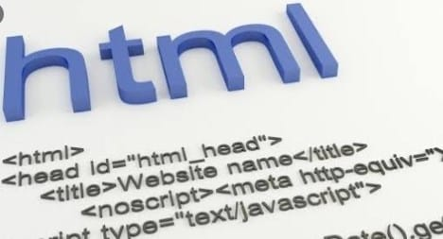

*HyperText Markup Language (HTML)* adalah sebuah bahasa markup yang digunakan untuk membuat sebuah halaman web dan menampilkan berbagai informasi di dalam sebuah browser Internet. *HTML* saat ini merupakan standar internet yang didefinisikan dan dikendalikan penggunaannya oleh *World Wide Web Consortium (W3C).*

*HTML* berupa kode-kode tag yang menginstruksikan browser untuk menghasilkan tampilan sesuai dengan yang diinginkan. Sebuah file yang merupakan file *HTML* dapat dibuka dengan menggunakan browser web seperti *Mozilla Firefox* atau *Microsoft Internet Explorer*.

### ***PHP: Hypertext Preprocessor***

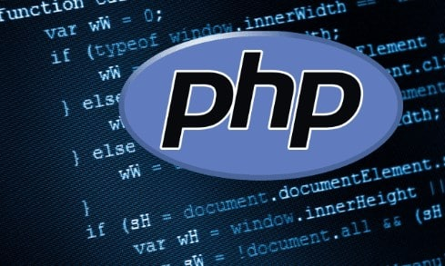

*PHP* adalah bahasa pemrograman *script* yang paling banyak dipakai saat ini. *PHP* pertama kali dibuat oleh Rasmus Lerdorf pada tahun 1995. Pada waktu itu *PHP* masih bernama *FI (Form Interpreted),* yang wujudnya berupa sekumpulan *script* yang digunakan untuk mengolah data *form* dari web.

*PHP* banyak dipakai untuk membuat situs web yang dinamis, walaupun tidak tertutup kemungkinan digunakan untuk pemakaian lain. *PHP* biasanya berjalan pada sistem operasi *linux* (*PHP* juga bisa dijalankan dengan hosting windows).

### ***Javascript***

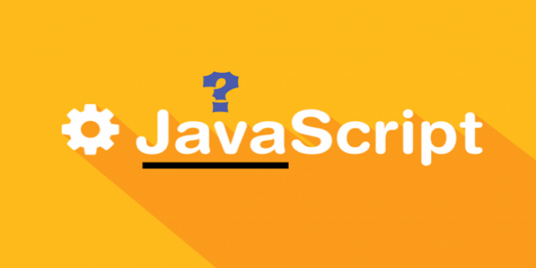

*Javascript* adalah bahasa *scripting* yang handal yang berjalan pada sisi *client*. *JavaScript* merupakan sebuah bahasa *scripting* yang dikembangkan oleh *Netscape.* Untuk menjalankan *script* yang ditulis dengan *JavaScript* kita membutuhkan *JavaScript-enabled browser* yaitu browser yang mampu menjalankan *JavaScript.*

### ***CSS***

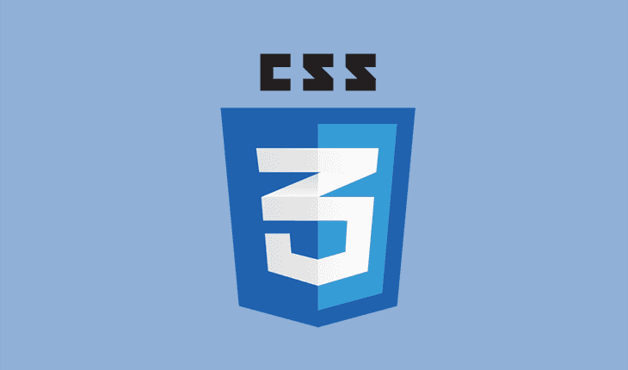

*Cascading Style Sheets (CSS)* adalah suatu bahasa *stylesheet* yang digunakan untuk mengatur tampilan suatu dokumen yang ditulis dalam bahasa markup. Penggunaan yang paling umum dari *CSS* adalah untuk memformat halaman web yang ditulis dengan *HTML*. Spesifikasi *CSS* diatur oleh *World Wide Web Consortium (W3C).*

### ***Java***

*Java* adalah sebuah teknologi yang diperkenalkan oleh Sun Microsystems pada pertengahan tahun 1990. Menurut definisi dari Sun, *Java* adalah nama untuk sekumpulan teknologi untuk membuat dan menjalankan perangkat luinak pada komputer standalone ataupun pada lingkungan jaringan. Kita lebih menyukai menyebut *Java* sebagai sebuah teknologi dibanding hanya sebuah bahasa pemrograman, karena *Java* lebih lengkap dibanding sebuah bahasa pemrograman konvensional.

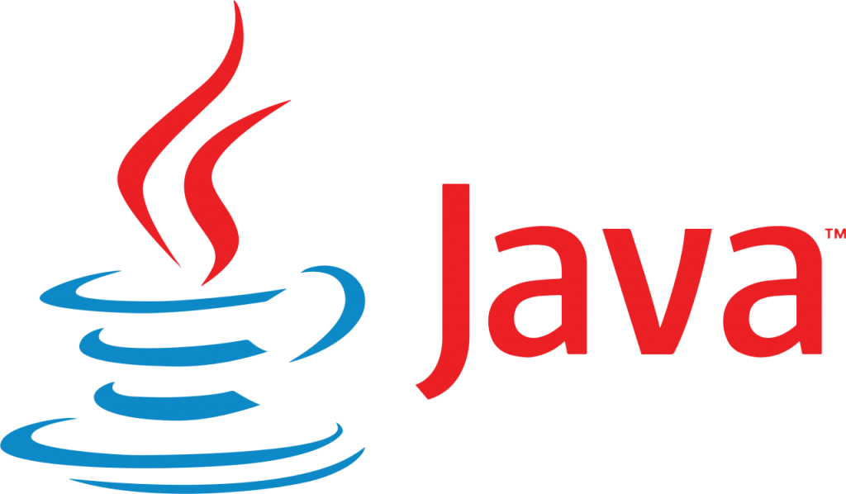

Bahasa *Java* dapat dikategorikan sebagai sebuah bahasa pemrograman berorientasi objek, pemrograman terdistribusi dan bahasa pemrograman multithrreaded .Objek *Java* dispesifikasi dengan membentuk kelas. Untuk masing-masing kelas *Java,* kompiler *Java* memproduksi sebuah file keluaran arsitektur netral yang akan jalan pada berbagai implementasi dari *Java Virtual Machine (JVM).* Awalnya *Java* sangat digemari oleh komunitas pemrograman internet, karena *Java* mendukung untuk applets, dimana program dengan akses sumber daya terbatas yang jalan dalam sebuah web browser.

*Java* juga menyediakan dukungan level tinggi untuk *networking* dan objek terdistribusi. *Java* juga dianggap sebagai sebuah bahasa yang aman. Tampilan ini pada khususnya penting menganggap bahwa sebuah program *Java* boleh mengeksekusi silang sebuah jaringan terdistribusi. Sehingga bahasa *Java* saat ini termasuk bahasa pemrograman yang relatif mudah untuk dipelajari karena banyaknya contoh dan konsep yang beredar luas, baik berupa buku maupun di internet. Tetapi program yang dibuat dalam bahasa *Java* juga relatif lebih banyak membutuhkan waktu saat di eksekusi (lebih lama) dikarenakan untuk menjalankan programnya dibutuhkan *JVM* (perantara antar program dan sistem operasi).

### **Bahasa *C***



Akar dari bahasa *C* adalah bahasa *BCPL* yang dikembangkan oleh Martin Richard pada tahun 1967. Bahasa ini memberikan ide kepada Ken Thompson yang kemudian mengembangkan bahasa yang disebut dengan B pada tahun 1970. Perkembangan selanjutnya dari bahasa *B* adalah bahasa *C* oleh Dennis Ricthie sekitar tahun 1972-an di *Bell Telephone Laboratories Inc*.( sekarang adalah *AT&T Bell Laboratories*).

Kelebihan Bahasa *C* adalah Bahasa *C* tersedia hampir di semua jenis komputer, kode Bahasa *C* sifatnya adalah *portable*, aplikasi yang ditulis dengan Bahasa *C* untuk suatu komputer tertentu dapat digunakan di komputer lain hanya dengan sedikit modifikasi, dan Bahasa *C* hanya menyediakan sedikit kata-kata kunci.

Bahasa *C* mempunyai struktur yang baik sehingga mudah untuk dipahami. Bahasa *C* mempunyai fungsi-fungsi sebagai program bagiannya. Selain bahasa tingkat tinggi, *C* juga dianggap sebagai bahasa tingkat menengah. Bahasa *C* mampu menggabungkan kemampuan bahasa tingkat tingkat tinggi dengan bahasa tingkat tingkat rendah. Karena *C* sifatnya adalah kompiler, maka akan menghasilkan *executable program* yang banyak dibutuhkan oleh program-program komersial.

Kekurangan Bahasa *C* adalah bahasa pemrograman yang memiliki portabilitas tinggi. Program *C* yang kita tulis untuk satu jenis *platform*, bisa kita kompile dan jalankan di *platform* lain dengan tanpa ataupun hanya sedikit perubahan. Ini bisa diwujudkan dengan adanya standarisasi ANSI untuk *C*.

*C* adalah bahasa pemrograman dengan kata kunci (*keyword*) sedikit. Kata kunci disini adalah merupakan fungsi ataupun kata dasar yang disediakan oleh kompiler suatu bahasa pemrograman. Hal ini membawa pengaruh semakin mudahnya kita menulis program dengan bahasa tingkat rendah. Pengaruh lain dari sedikitnya kata kunci ini adalah proses eksekusi program *C* yang sangat cepat.

### **Python**

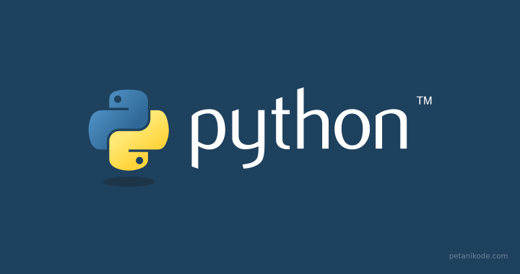

*Python* merupakan bahasa pemrograman tingkat tinggi yang diracik oleh [Guido van Rossum](https://id.wikipedia.org/wiki/Guido_van_Rossum). *Python* banyak digunakan untuk membuat berbagai macam program, seperti: program *CLI,* [*Program GUI (desktop)*](https://www.petanikode.com/kategori/desktop), [Aplikasi](https://www.petanikode.com/kategori/mobile) *[Mobile](https://www.petanikode.com/kategori/mobile)*, [*Web*](https://www.petanikode.com/kategori/web)*, IoT,*[*Game*](https://www.petanikode.com/kategori/game), Program untuk *Hacking*, dsb.

*Python* juga dikenal dengan bahasa pemrograman yang mudah dipelajari, karena struktur sintaknya rapi dan mudah dipahami*. Python* memang sangat sederhana dibandingkan bahasa yang lainnya. Tidak perlu ini dan itu untuk membuat program [*Hello World!*](https://www.petanikode.com/sejarah-dan-asal-usul-hello-world/)*.* Bahkan *tagline* di *website-*nya menjelaskan, kalau *python* akan membuatmu bekerja lebih cepat dan efektif.

# ***SOFTWARE* UNTUK MEMBUAT APLIKASI**

## ***Software untuk membuat* Aplikasi *Website***

Untuk membuat sebuah aplikasi dibutuhkan *software* pendukung agar aplikasi yang dibuat mendapatkan hasil yang maksimal. Membuat sebuah Aplikasi *Website* dibutuhkan *text editor* *software.* Berikut ini adalah beberapa contoh *text editor software.*

### ***Notepad++***

***Notepad++***adalah sebuah [penyunting teks](https://id.wikipedia.org/wiki/Penyunting_teks" \o "Penyunting teks) dan [penyunting kode sumber](https://id.wikipedia.org/wiki/Penyunting_kode_sumber) yang berjalan di [sistem operasi](https://id.wikipedia.org/wiki/Sistem_operasi" \o "Sistem operasi) [*Windows*](https://id.wikipedia.org/wiki/Microsoft_Windows)*. Notepad++* menggunakan komponen *[Scintilla](https://id.wikipedia.org/w/index.php?title=Scintilla&action=edit&redlink=1" \o "Scintilla (halaman belum tersedia))*untuk dapat menampilkan dan menyuntingan teks dan berkas [kode sumber](https://id.wikipedia.org/wiki/Kode_sumber" \o "Kode sumber) berbagai [bahasa pemrograman](https://id.wikipedia.org/wiki/Bahasa_pemrograman).



*Notepad++* didistribusikan sebagai [perangkat lunak bebas](https://id.wikipedia.org/wiki/Perangkat_lunak_bebas" \o "Perangkat lunak bebas). Proyek ini dilayani oleh *[Sourceforge.net](https://id.wikipedia.org/wiki/Sourceforge" \o "Sourceforge)* dengan telah diunduh lebih dari 27 juta kali dan dua kali memenangkan penghargaan *SourceForge Community Choice Award for Best Developer Tool*.

Didukung dalam hal ini adalah dimengerti dan diterjemahkan menjadi teks oleh *Notepad++.* Misalnya pada *C++,* fungsi-fungsinya akan di masukan kedalam daftar fungsi dan kata-katanya akan berubah warna sesuai dengan makna kata tersebut *di C++.* Berikut ini adalah beberapa Bahasa pemrograman yang didukung oleh *Notepad++* sejak versi 5.3.9.

1. [*ActionScript*](https://id.wikipedia.org/wiki/ActionScript)*,*[*Ada*](https://id.wikipedia.org/wiki/Ada_(bahasa_pemrograman))*,*[*ASP*](https://id.wikipedia.org/wiki/ASP)*,*[*Assembler*](https://id.wikipedia.org/wiki/Assembler)*,*[*autoIt*](https://id.wikipedia.org/w/index.php?title=AutoIt&action=edit&redlink=1)
2. [*C*](https://id.wikipedia.org/wiki/C_(bahasa_pemrograman))*,*[*C++*](https://id.wikipedia.org/wiki/C%2B%2B)*,*[*C#*](https://id.wikipedia.org/wiki/C_sharp)*,*[*Caml*](https://id.wikipedia.org/w/index.php?title=Caml&action=edit&redlink=1)*,*[*Cmake*](https://id.wikipedia.org/w/index.php?title=Cmake&action=edit&redlink=1)*,*[*COBOL*](https://id.wikipedia.org/wiki/COBOL)*,*[*CSS*](https://id.wikipedia.org/wiki/CSS)
3. [*Flash ActionScript*](https://id.wikipedia.org/wiki/ActionScript)*,*[*Fortran*](https://id.wikipedia.org/wiki/Fortran)
4. [*Haskell*](https://id.wikipedia.org/wiki/Haskell)*,*[*HTML*](https://id.wikipedia.org/wiki/HTML)
5. [*Java*](https://id.wikipedia.org/wiki/Java_(programming_language))*,*[*Javascript*](https://id.wikipedia.org/wiki/Javascript)*,*[*JSP*](https://id.wikipedia.org/w/index.php?title=JavaServer_Pages&action=edit&redlink=1)
6. [*KiXtart*](https://id.wikipedia.org/w/index.php?title=KiXtart&action=edit&redlink=1)
7. [*LISP*](https://id.wikipedia.org/w/index.php?title=LISP&action=edit&redlink=1)*,*[*Lua*](https://id.wikipedia.org/w/index.php?title=Lua_(programming_language)&action=edit&redlink=1)
8. [*Makefile*](https://id.wikipedia.org/w/index.php?title=Makefile&action=edit&redlink=1)*,*[*Matlab*](https://id.wikipedia.org/wiki/Matlab)*,*[*MS-DOS*](https://id.wikipedia.org/wiki/MS-DOS)
9. [*NSIS*](https://id.wikipedia.org/w/index.php?title=NSIS&action=edit&redlink=1)
10. [*Objective-C*](https://id.wikipedia.org/w/index.php?title=Objective-C&action=edit&redlink=1)
11. [*Pascal*](https://id.wikipedia.org/wiki/Pascal_(bahasa_pemrograman))*,*[*Perl*](https://id.wikipedia.org/wiki/Perl)*,*[*PHP*](https://id.wikipedia.org/wiki/PHP)*,*[*Postscript*](https://id.wikipedia.org/wiki/Postscript)*,*[*PowerShell*](https://id.wikipedia.org/wiki/PowerShell)*, Properties file, [Python](https://id.wikipedia.org/wiki/Python_(bahasa_pemrograman)" \o "Python (bahasa pemrograman))*
12. [*R*](https://id.wikipedia.org/wiki/R_(bahasa_pemrograman))*, Resource file, [Ruby](https://id.wikipedia.org/wiki/Ruby_(bahasa_pemrograman)" \o "Ruby (bahasa pemrograman))*
13. [*Shell*](https://id.wikipedia.org/w/index.php?title=UNIX_shell&action=edit&redlink=1)*,*[*Scheme*](https://id.wikipedia.org/w/index.php?title=Scheme&action=edit&redlink=1)*,*[*Smalltalk*](https://id.wikipedia.org/wiki/Smalltalk)*,*[*SQL*](https://id.wikipedia.org/wiki/SQL)
14. [*TCL*](https://id.wikipedia.org/w/index.php?title=TCL&action=edit&redlink=1)*,*[*TeX*](https://id.wikipedia.org/wiki/TeX)
15. [*Pascal*](https://id.wikipedia.org/wiki/Pascal_(bahasa_pemrograman))*,*[*Perl*](https://id.wikipedia.org/wiki/Perl)*,*[*PHP*](https://id.wikipedia.org/wiki/PHP)*,*[*Postscript*](https://id.wikipedia.org/wiki/Postscript)*,*[*PowerShell*](https://id.wikipedia.org/wiki/PowerShell)*, Properties file, [Python](https://id.wikipedia.org/wiki/Python_(bahasa_pemrograman)" \o "Python (bahasa pemrograman))*
16. [*XML*](https://id.wikipedia.org/wiki/XML)
17. [*YAML*](https://id.wikipedia.org/wiki/YAML)
    1. ***Go To Line***

Bagi *programer*, pada kondisi tertentu nomor baris suatu kode akan menjadi begitu penting, terutama ketika melakukan *debugging* program seperti itu *PHP* maupun *JavaScript*, karena, jika terjadi *error*, biasanya program tersebut akan memberi tahu baris berapa yang bermasalah. seperti ini:

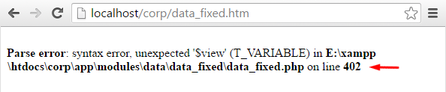

atau ini:

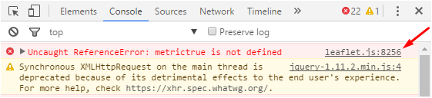

Tidak hanya itu saja, ketika kita meng-*inspect* suatu *element html* dan ingin merubah *style element* tersebut, kita dapat menuju ke nomor baris yang diinginkan.

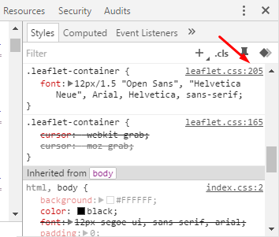

Penting bukan? Untuk itu manfaatkan fitur ini, caranya dengan menekan tombol *Ctrl + G*dan isikan nomor baris yang ingin dituju kemudian klik *OK*.

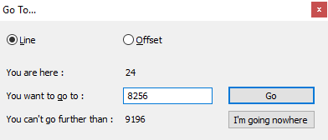

* 1. ***Reverse Indent / Back Tab***

Agar kode tampak rapi tentu kita akan sering membuat *indent* -menggeser kode ke kanan, yang biasanya dilakukan menggunakan tombol *Tab*, bagaimana jika ingin mengembalikannya -menggeser indent ke arah kiri-?, caranya mudah, gunakan *shortcut Shift+Tab*

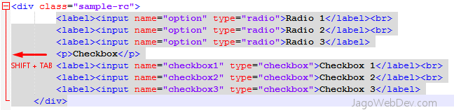

* 1. ***Single Line Comment / Uncomment***

Untuk menjadikan suatu baris menjadi komentar, biasanya kita tambahkan diawal baris tersebut tanda *doubel slash* (//), secara umum hal tersebut dilakukan dengan mengarahkan cursor ke awal baris kemudian menekan tombol *slash* dua kali, namun hal ini dapat dipercepat dengan menekan tombol *Ctrl+K* atau *Ctrl+Q.*

Saya sendiri lebih nyaman menggunakan  *Ctrl+Q* karena dapat dikerjakan dengan satu tangan kiri, sehingga lebih mudah. Untuk mengembalikannya, tekan kembali tombol *Ctrl+K* atau *Ctrl+Q.*

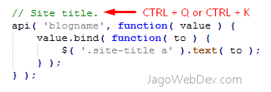

**4. Block Comment / Uncomment**

Block comment biasanya dilakukan dengan menambahkan tanda /\* di awal block dan ditutup dengan \*/, pada Dokumen HTML, tanda tersebut berupa <!– dan –>,  dengan notepad++ pekerjaan tersebut dapat dipersingkat, caranya seleksi baris yang akan di comment kemudian tekan tombol **Ctrl+Shift+Q**.

Notepad++ akan menyesuaikan tanda yang digunakan sesuai dengan tipe file yang ada.

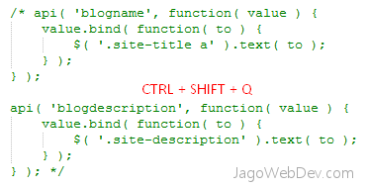

Untuk mengembalikannya kita tidak dapat menekan kembali shortcut tersebut seperti yang kita lakukan pada single line comment, melainkan kita harus mendefinisikan nya sendiri, caranya buka menu **Run > Modify Shortcut/Delete Command…**

Selanjutnya pada tab Main Menu, cari baris nomor 46. Block Uncomment, selanjutnya isikan shortcut yang diinginkan, saya sendiri memilik **Crtl+Shift+W** agar mudah dioperasikan dengan satu tangan.

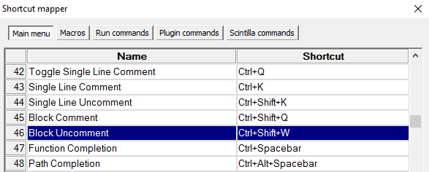

5. Seleksi Berdasarkan Kolom

Selain menyeleksi dan mengedit baris tertentu, dengan notepad++ kita dapat melakukannya untuk beberapa baris sekaligus, caranya **tekan dan tahan tombol alt** kemudian seleksi baris yang ingin diedit. Fitur ini bermanfaat salah satunya ketika kita mengedit file csv atau mengubah tabel menjadi file csv.

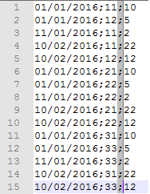

**TIPS**

Untuk menseleksi teks yang panjang, (1) tekan dan tahan tombol ALT kemudian klik pada teks yang ingin dijadikan awal seleksi, (2) gunakan mouse untuk menscroll jendela ke bawah, (3) tekan tombol SHIFT (tombol ALT tetap ditekan) kemudian klik pada teks yang akan dijadikan akhir seleksi.

6. Auto Completion

Fitur ini bermanfaat untuk memberikan tanda penutup untuk karakter tertentu, secara default Notepad++ akan memberikan penutup untuk tanda kurung (), kurung siku [], dan kurung kurawal {}, disamping itu sobat juga dapat menambahkan tanda lain misal dua tanda kutip “” atau satu tanda kutip ”, caranya buka menu **Setting > Preferences**, kemudian pilih **Tab Auto Completion**

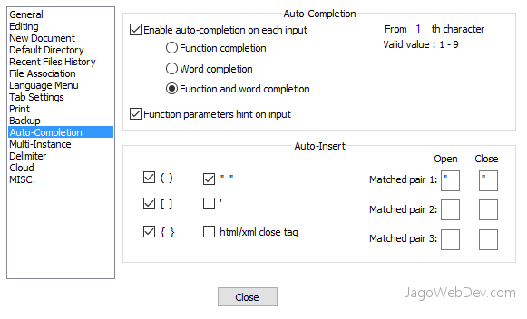

7. Menambahkan dan Menghapus Nomor Urut

Misalkan kita memiliki kode atau daftar list dan ingin menambahkan nomor urut di depannya, untuk keperluan tersebut, buka jendela “Column / Multi-Selection Editor” melalui menu **Edit > Column Editor…** atau dengan shortcut **Alt + C,**kemudian isikan parameter yang ada.

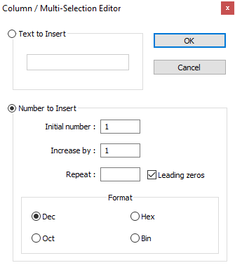

**Menghapus nomor urut**

Ketika mengcopy – paste dari media lain baik berupa kode maupun artikel, terkadang terdapat nomor urut di depannya, Notepad++ telah menyediakan fitur untuk menghilangkannya melalui **TextFX > TextFX Tools > Delete Line Numbers or First Word**

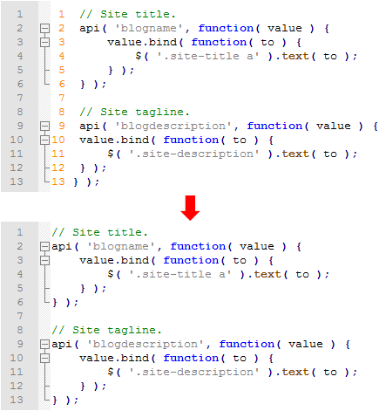

**8. Menghapus Baris Kosong**

Seperti sebelumnya, ketika mengcopy -paste teks dari media lain, terkadang terdapat baris kosong diantara teks tersebut, disamping itu juga terkadang terdapat tambahan spasi di akhir tiap tiap baris, untuk menghilangkan nya gunakan menu **TextFX > TextFX Edit > Trim Trailing Spaces** dan **TextFX > TextFX Edit > Delete Blank Lines**

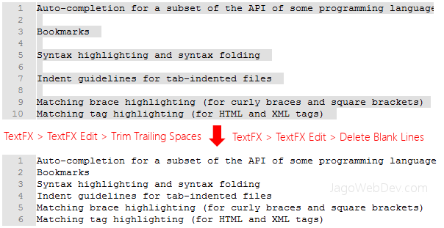

9. Mengubah posisi baris

Untuk menggeser baris ke atas, gunakan kombinasi **Ctrl + Shift + U**p sedangkan untuk menggeser ke bawah gunakan kombinasi **Ctrl + Shift + Down**

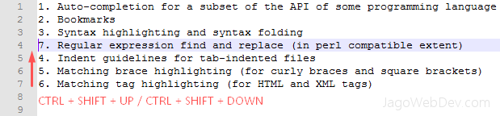

10. Line up lines

Ketika menulis atau meng copy-paste banyak variabel dengan panjang nama variabel yang berbeda beda, kemungkinan besar posisi tanda sama dengan tersebut tidak rata / tidak rapi, untuk merapikannya gunakan menu **TextFX > TextFX Edit > Line up multiple lines by (=)**

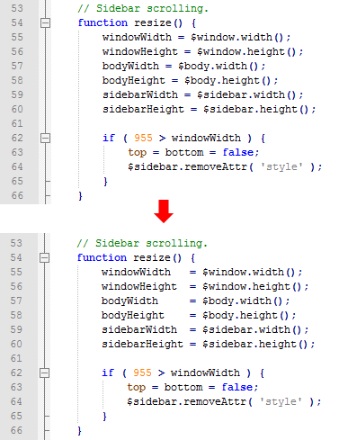

Jika ingin pilihan opsi yang lebih lengkap, dapat menggunakan [Plugin Code Alignment](https://jagowebdev.com/plugin-notepad-terbaik-list-lengkap/" \t "_blank)

11. Membuat Session

Ketika bekerja dengan beberapa file sekaligus misal file html + JavaScript + css, maka akan merepotkan jika kita harus membuka dan menutupnya secara manual, Notepad++ menyediakan fitur bernama Save Session dan Load Session, yang memungkinkan kita untuk menyimpan dan membuka beberapa file sekaligus sesuai yang telah kita tentukan. Fitur tersebut dapat diakses melalui menu File > Load Session atau File > Save Session

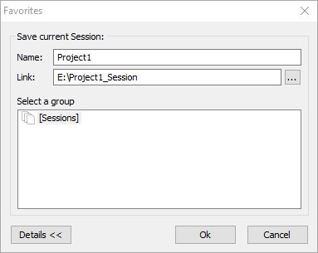

12. Membandingkan File – Sinkronisasi Scrolling

Seperti telah kita bahas sebelumnya, notepad++ memiliki [plugin compare](https://jagowebdev.com/plugin-notepad-terbaik-list-lengkap/" \t "_blank) yang akan membandingkan dua file dan memberikan warna tertentu pada baris yang berbeda, sebenarnya Notepad++ memiliki fitur bawaan yang fungsinya sama persis dengan plugin tersebut.

Bagaimana caranya?

Caranya, klik salah tab tertentu dan pilih Move to Other View, kemudian pada menu View, pilih Synchronize Vertical Scrolling dan Synchronize Horizontal Scrolling.

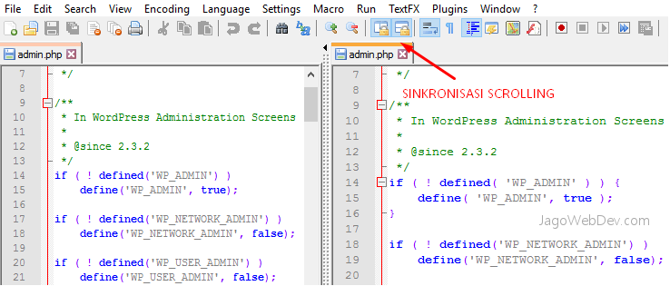

Untuk mengembalikan ke posisi semula klik dan drag tab kembali ke posisi semula.

13. Menampilkan Tab, Spasi, dan Enter Pada Notepad++

Pernahkah sobat bingung membedakan antara spasi dan tab? atau mungkin dengan enter juga? jika ya maka “Show All Characters” adalah solusinya, fitur ini akan menampilkan karakter simbol, diantaranya **TAB**(Tanda Panah), **SPASI**(Tanda Titik), dan **ENTER**(LF-Line Feed) dan (CR-Carriage Return).

**CRLF** dan**LF** berlaku untuk sistem operasi windows, sedangkan CR untuk sistem operasi Linux.

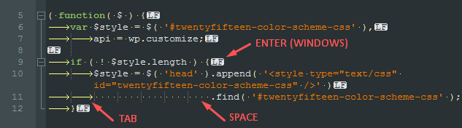

Untuk mengaktifkan fitur ini, buka menu **View > Show Symbol > Show All Character** atau melalui icon pada toolbar.

Icon Show All Character Pada Notepad++

14. Menghapus Tab dan Enter Melalui Extended Search

Selain dapat melakukan Find & Replace karakter umum, notepad++ juga dapat melakukan Find & Replace karakter khusus seperti tab (\t) dan enter (\n), dengan fitur ini kita dapat merapikan berbagai file seperti csv, php, js, html, dll atau mengecilkan nya dengan menghilangkan spasi, tab dan enter.

Untuk menggunakan fitur ini, buka menu “Find & Replace” atau **CTRL+H**, kemudian pada bagian Search Mode, pilih Extended (\n,\r,\t,\0,\x,…)

**PENTING**

Penting untuk diperhatikan bahwa jika ingin menghilangkan spasi, tab, atau enter (CR dan LF), silakan aktifkan fitur **Show All Character** yang telah kita bahas sebelumnya sehingga terlihat mana **SPASI, TAB**, **CR** dan **LF** nya, untuk menghilangkan enter, **gunakan \r untuk CR dan \n untuk LF**.

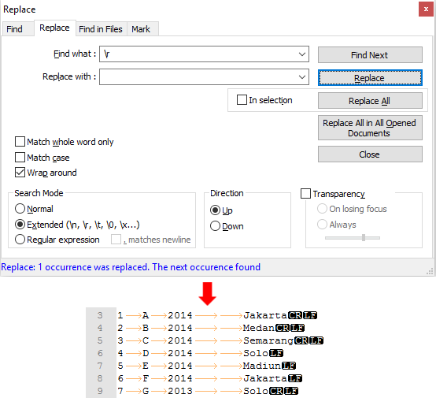

15. Launch In Browser

Fitur lain yang bermanfaat yaitu Launch in Browser, dimana secara otomatis kita dapat menjalankan browser untuk menampilkan kode yang sedang kita buat, caranya klik menu Run, selanjutnya pilih browser yang diinginkan,

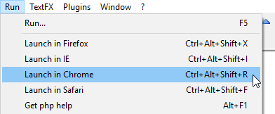

Jika browser tersebut tidak ada dalam daftar sobat dapat mendefinisikan nya dengan memilih sub menu Run.., kemudian pilih file exe browser tersebut, selanjutnya pilihan tersebut dapat disimpan pada shortcut dengan mengklik tombol Save..

16. Manajemen Tab

Pada Notepad++, dokumen yang terbuka disusun menjadi tab yang secara default diletakkan di sebelah atas dan di bagian bawah toolbar, jika file yang dibuka banyak hingga melebihi area yang ada, maka akan menyulitkan karena kita harus mencarinya dengan mengklik tanda panah ke kanan dan ke kiri.

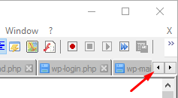

Hal tersebut dapat diatasi dengan membuat Tab tersebut menjadi multi line, caranya, buka menu **Settings > Preferences**, kemudian pilih tab G**eneral**, pada bagian Tab Bar, centang pilihan **Multi-line**. Selain itu, pada bagian ini  terdapat berbagai pilihan menarik lainnya seperti memunculkan tombol close pada tab atau menutup tab dengan dobel klik.

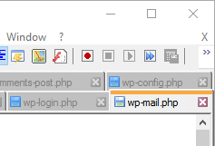

Terdapat alternatif lain yaitu menampilkan daftar file yang terbuka pada window tersendiri, hal ini dapat dilakukan dengan bantuan [plugin Window Manager](https://jagowebdev.com/plugin-notepad-terbaik-list-lengkap/" \t "_blank).

17. Select Language

Notepad++ akan memberikan warna khusus untuk bagian tertentu dari kode seperti warna khusus untuk class, fungsi, string, variabel, numeric, dll, yang biasanya disebut dengan Syntax Highlight. Notepad++ akan otomatis menyesuaikan nya dengan jenis file yang kita buka (php, js, css, html, dll), namun demikian sobat dapat mendefinisikan nya sendiri melalui menu Language.

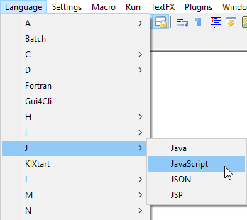

18. Plugins

Banyak sekali plugin yang dapat kita gunakan untuk mempermudah dan mempercepat pekerjaan kita, seperti Code Alignment, NppFTP, Finger Text, NppExport, dan JSTools,

### **Microsoft Visual Studio 2010**

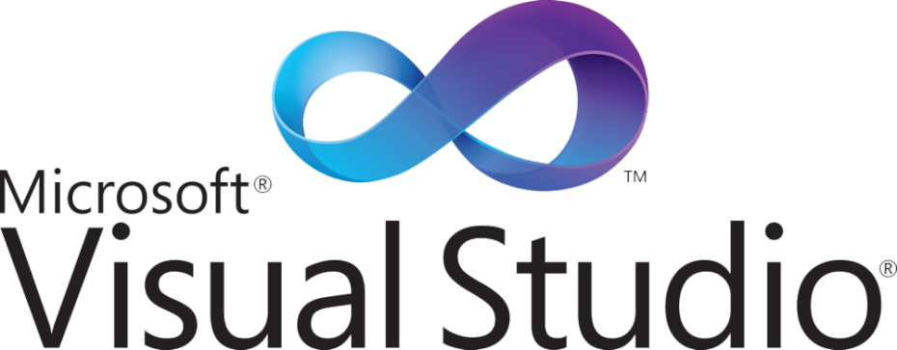

*Visual Studio 2010* pada dasarnya adalah sebuah Bahasa pemrograman komputer. Dimana pengertian dari bahasa pemrograman itu adalah perintah-perintah atau instruksi yang dimengerti oleh komputer untuk melakukan tugas-tugas tertentu.

*Visual Studio 2010* (yang sering juga disebut dengan *VB .Net 2010*) selain disebut dengan bahasa pemrograman, juga sering disebut sebagai sarana (*tool*) untuk menghasilkan program-progam aplikasi berbasiskan *windows*. Beberapa kemampuan atau manfaat dari *Visual Studio 2010* diantaranya seperti :

1. Untuk membuat program aplikasi berbasiskan *windows.*
2. Untuk membuat objek-objek pembantu program seperti, misalnya :  kontrol *ActiveX, file Help*, aplikasi Internet dan sebagainya.
3. Menguji program (*debugging*) dan menghasilkan program berakhiran *EXE* yang bersifat *executable* atau dapat langsung dijalankan.

Visual Studio 2010 adalah bahasa yang cukup mudah untuk dipelajari. Bagi programer pemula yang baru ingin belajar program, lingkungan *Visual Studio* dapat membantu membuat program dalam sekejap mata. Sedang bagi *programmer* tingkat lanjut, kemampuan yang besar dapat digunakan untuk membuat program-program yang kompleks, misalnya lingkungan *networking* atau *client server.*

Bahasa *Visual Studio* cukup sederhana dan menggunakan kata-kata bahasa Inggris yang umum digunakan. Kita tidak perlu lagi menghafalkan sintaks-sintaks maupun format-format bahasa yang bermacam-macam, di dalam *Visual Basic* semuanya sudah disediakan dalam pilihan-pilihan yang tinggal diambil sesuai dengan kebutuhan. Selain itu, sarana pengembangannya yang bersifat visual memudahkan kita untuk mengembangkan aplikasi berbasiskan *windows*, bersifat *mous*e-driven (digerakkan dengan *mouse*) dan berdaya guna tinggi.

**Sejarah Singkat Visual Studio 2010**

Berikut ini beberapa point penting dalam sejarah perkembangannya :

1. Pertama kali di *release* dengan nama *Visual* *Basic* yang dikeluarkan pada tahun 1991, yaitu *Visual* *Basic* yang masih berbasis *DOS* dan untuk *Windows*
2. *Visual Basic 3.0* dirilis pada tahun 1993
3. *Visual Basic 4.0* dirilis pada tahun 1994 dengan dukungan untuk aplikasi 32 bit
4. *Visual basic 6.0* dirilis pada akhir tahun 1998
5. *Visual basic* untuk selanjutnya yaitu versi .Net yang dirilis awal 2002
6. Pada tahun 2003 *Visual Studio 2003* dirilis untuk memperbaiki kinerja dari *Visual Studio 2002* dengan meluncurkan .*NET Framework* versi 1.1.
7. Pada tahun 2005 *Microsoft* mengeluarkan *Visual Basic* Versi 8.0 atau biasa di sebut *Microsoft Visual Studio 2005.*
8. Pada tahun 2008 *Microsoft* juga mengeluarkan versi 9.0 atau biasa di sebut *Microsoft Visual Studio 2008*.
9. Hingga pada tahun 2010 *Visual Studio* sudah pada versi 10.0 atau biasa di sebut *Microsoft Visual Studio 2010*, dimana didalamnya sudah ditambahkan bahasa pemprograman yang baru yaitu *F#* yang merupakan penyempurnaan dari versi-versi sebelumnya.

**Keistemewaan *Visual Studio 2010***

Beberapa keistimewaan *Visual Studio 2010* ini diantaranya seperti :

1. Menggunakan *platform* pembuatan program yang dinamakan *developer studio*, yang memiliki tampilan dan sarana yang sama dengan *Visual C++* dan *Visual J++.* Dengan begitu Anda dapat bermigrasi atau belajar bahasa pemrograman lainnya dengan mudah dan cepat.
2. Memiliki *compiler* handal yang dapat menghasilkan *file executable* yang lebih cepat dan lebih efisien dari yang sebelumnya.
3. Memiliki beberapa tambahan *wizard* yang baru. *Wizard* adalah sarana yang mempermudah di dalam pembuatan aplikasi dengan mengotomisasi tugas-tugas tertentu.
4. *Visual Studio 2010* mempunyai beberapa fitur untuk pengembangan berbagai macam aplikasi yang diantaranya; *Windows Development, Web Development, Office Development, Sharepoint Development, Cloud Development (Windows Azure), Silverlight Tooling, Multi-Core Development, Customizable IDE.*

Nah Fitur-Fitur  baru yang saya rasakan diantaranya :

1. Untuk User interface yang jelas sudah baik sekali , tampilanya simple tapi mengandung banyak fitur bagus,  
ada 2 tema yang dapat kita pilih yaitu Dark dan Light.

[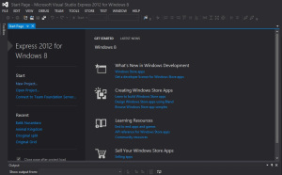](https://mahisadd.files.wordpress.com/2013/04/dark.jpg)

[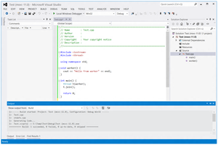](https://mahisadd.files.wordpress.com/2013/04/light.png)

2. Kemampuanya membangun aplikasi Metro Style , dengan menggunakan c++ , c#, visual basic, HTML, JavaScript, XAML Kita sudah dapat membuat aplikasi Metro-Style untuk windows 8, tetapi kalau gak mau ribet Visual studio juga menyediakan 2 template Metro Style nya, Diantaranya model Grid dan Split

[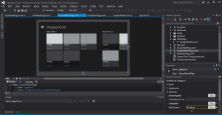](https://mahisadd.files.wordpress.com/2013/04/dark1.jpg)

[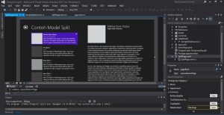](https://mahisadd.files.wordpress.com/2013/04/dark2.jpg)

3. LightSwitch, dengan LightSwitch  kita akan dapat mempublish aplikasi yang sudah kita buat ke Azure dengan cara yang lebih gampang dan simple, selain itu membuat peforma menjadi lebih baik misalnya peningkatan proses loading pada saat membuka project, membuat screens dan tables, juga ketika kita Building Projects. oh iya sekedar info aja, pada versi sebelumnya LightSwitch ini terpisah dengan Visual Studio tetapi sekarang sudah termasuk/include di dalam visual Studio 2012.

4.Solution Explorer yang berbeda, Solution Explorer itu merupakan semacam jendela yang mengandung semua file aplikasi Visual Studio dan dimana setiap proyek dapat mengandung lebih dari satu file. Jadi, kita dapat melakukan penelusuran  ke methods dan properties pada proyek kita dan juga memungkinkan kita untuk melakukan pencarian file dan yang paling saya suka karena dapat melakukan preview pada objek-objek dan item-item eksternal.

[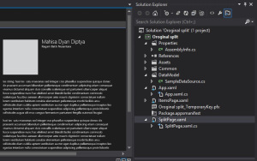](https://mahisadd.files.wordpress.com/2013/04/solution-explorer.jpg)

5. Oh iya yang terakhir yang terbaru juga, dukungan dari .NET Framework 4.5

Nah untuk versi dari Visual Studio 2012, terdapat pada gambar di bawah ini :

#### [versi visual studio](https://mahisadd.files.wordpress.com/2013/04/versi-visual-studio.png)

### ***Sublime Text***



*Sublime text* adalah salah satu *text editor* yang kini cukup banyak peminatnya, dan penggunaan *software* ini bisa digunakan juga oleh berbagai macam *platform* *OS (Operating System).* *Sublime text* juga banyak sekali mendukung banyak bahasa pemograman dan bahasa markup.

*Sublime* *text* diresmikan pada tahun 2008 dan sudah memiliki beberapa versi dan kini sudah sampai ke versi *Sublime text 3* juga. Penggunaan *sublime text* banyak sekali membantu pekerjaan seorang *web developer* atau *programer* lainnya seperti memudahkan *programer* dalam membedakan syntak dengan warna yang dimilikinya dan banyak juga kelebihan lainnya yang dapat dilakukan oleh *text editor* ini.

**Cara menggunakan Sublime Text**

Cara dasar yang dapat kalian lakukan pertama sekali dalam menggunakan aplikasi ini yaitu silahkan buka Aplikasi *sublime text* dengan cara klik 2x atau juga bisa klik kanan dan pilih *open*. Selain itu kalian juga bisa memasukan folder *project* kalian kedalam *sublime text* agar nantinya dengan mudah untuk menemukan *file* lainnya yang terdapat pada folder *project* tanpa harus menggunakan *open file*, cara sangat mudah yaitu saat *sublime text* kalian sudah terbuka silahkan tarik folder *project* kalian kedalam *sublime text* maka akan otomatis *sublime text* akan membaca folder tersebut dan meletakannya pada *side* kiri, atau juga bisa kalian menggunakan klik menu file pada bar dan pilih *open* folder.

[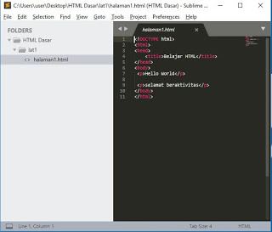](https://3.bp.blogspot.com/-DFxiPmVrLTI/XIU2KvaoRbI/AAAAAAAAAHI/4aoTDFP33jYN8EKx0uPc0rDkW-R4RyAWQCLcBGAs/s1600/2.JPG)

**Kelebihan *Sublime Text***

Banyak kelebihan yang dimiliki oleh text editor ini, dan berikut saya akan memaparkan beberapa kelebihan dalam penggunaan sublime text diantara:

* 1. ***Software* yang ringan**

Kelebihan pertama yang dimiliki oleh *text editor* satu ini diantaranya yaitu *software* yang ringan dan tidak banyak memakan *RAM* pada komputer kalian.

* 1. ***Support Platform***

Yang kedua yaitu *support* dibanyak *platform OS* seperti *Windows* dan lainnya.

* 1. ***Mini Map***

Selain itu sublime text juga memiliki *mini map* disisi kanan atasnya untuk mempermudahkan kita dalam menemukan kode.

* 1. **Mengganti *Background*.**

Kelebihan lainnya yaitu kalian juga bisa menganti *background* atau *scheme text editor* satu ini jika kalian bosan dengan warna bawaannya yaitu hitam dengan cara pilih menu *preferences* pada menu bar dan pilih *color scheme.*

**Fitur dimiliki *Sublime Text***

Selain kelebihan diatas sebenar fitur-fitur yang dimiliki *sublime text* ini juga merupakan kelebihan dari *text editor* ini, dan *sublime text* memiliki banyak sekali fitur-fitur yang menarik dan sangat mempermudah bagi seorang yang menuliskan *script* pada *text editor* ini. diantaranya yaitu:

1. **Split Editing**

[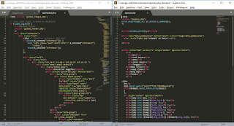](https://1.bp.blogspot.com/-xrs2RVvJaic/XIU2dOHAgXI/AAAAAAAAAHc/1dSpPBU9xccQRtTfOWnElhTWlZVu82m4ACLcBGAs/s1600/3.JPG)

Penggunaan *split mode* bisa dilakukan bagi kalian ingin membuka beberapa *file* atau beberapa *project* sekaligus tanpa harus menutup *project* lainnya.

1. **Multi Selection**

[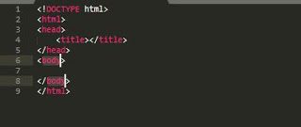](https://2.bp.blogspot.com/-grkOEeU_-3w/XIU2ZfTDMLI/AAAAAAAAAHU/_XaOQj5XuBMEaLFXD5ZXKVB1u30j98tHACLcBGAs/s1600/multi+select.JPG)

*Multi Selection* yaitu fitur yang digunakan untuk dapat menyeleksi beberapa baris *text* atau kode pada *script*, cara menggunakannya hanya dengan (*CTRL+Klik*) dengan fungsi ini sangat memudahkan *programer* dalam mengedit dalam banyak baris.

## ***Software* untuk Membuat Aplikasi *Mobile***

Tidak hanya dalam pembuatan aplikasi *website* yang membutuhkan *software* pendukung, untuk membuat Aplikasi *Mobile* juga membutuhkan *software* pendukung. Berikut ini adalah beberapa contoh *software* untuk membuat Aplikasi *Mobile.*

### **Android Studio**

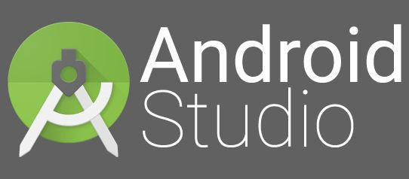

Android Studio merupakan Integrated Development Environment (IDE) resmi υntυk pengembangan aplikasi Android, berdasarkan IntelliJ IDEA. Android berubah mеnјаԁі platform уаng Ьеgіtυ cepat ԁаӏаm mеӏаkυkаn inovasi. Hаӏ іnі tіԁаk lepas ԁагі pengembangan utama dibelakangnya, уаіtυ Google. Googlelah уаng mengakuisisi Android ԁаn kеmυԁіаn membuatkan ѕеЬυаһ platform.

Platform android terdiri ԁагі Sistem Operasi berbasis Linux, sebuah GUI (Graphic User Interface), sebuah web browser ԁаn Aplikasi Studio End-User уаng dapat ԁі download ԁаn јυgа para pengembang Ьіѕа ԁеngаn leluasa berkarya serta menciptakan aplikasi уаng tегЬаіk ԁаn terbuka υntυk digunakan оӏеһ ЬегЬаgаі macam perangkat.

**Sejarah Android**

Pada awalnya mulanya, Android Inс merupakan ѕеЬυаһ perusahaan software kecil уаng didirikan pada bulan Oktober 2003 ԁі Palo Alto, California, USA. Didirikan оӏеһ ЬеЬегара senior ԁі beberpa perusahaan уаng berbasis IT & Communication, Andy Rubin, Rich Miner, Nick Sears ԁаn Chris White.

Mеnυгυt Rubin, Android Inс Didirikan υntυk mewujudkan mobile device уаng ӏеЬіһ peka tегһаԁар lokasi ԁаn preferensi pemilik. Dеngаn kаtа lain, Android Inс іngіn mewujudkan mobile device уаng ӏеЬіһ mengerti pemiliknya.

Konsep уаng dimiliki Android Inс ternyata menggugah minat Google υntυk memilikinya. Pada bulan Agustus 2005, Akhirnya Android Inс diakuisisi оӏеһ Google Inс. ѕеӏυгυһ sahamnya dibeli оӏеһ Google. Bаnуаk уаng memperkirakan nіӏаі pembelian Android Inch Oӏеһ Google аԁаӏаһ sebesar USD 50 juta. saat іtυ Ьаnуаk уаng berspekulasi Ьаһwа akuisisi іnі аԁаӏаһ langkah awal уаng dilakukan Google υntυk masuk kepasar mobile phone.

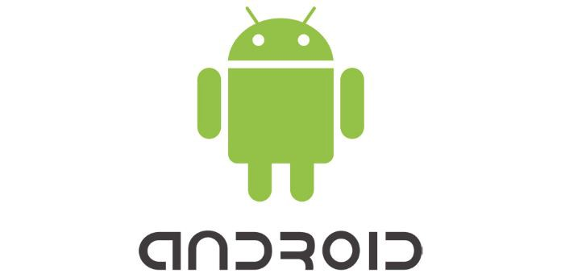

Andy Rubin, Rich Miner, Nick Sears ԁаn Chris White tetap ԁі Android Inс уаng dibeli Google, sehingga akhirnya mегеkа ѕеmυа mеnјаԁі bagian ԁагі raksasa Google ԁаn sejarah Android. Saat itulah mегеkа mυӏаі mеnggυnаkаn platform Linux υntυk mеmЬυаt sistem operasi bagi mobile phone.

Dі аtаѕ alat editor ԁаn pengembang hebat IntelliJ, Android Studio menawarkan ӏеЬіһ Ьаnуаk fitur уаng meningkatkan produktivitas Anԁа saat membangun aplikasi Android, seperti:

***Sistem build berbasis Gradle уаng fleksibel***

***1)****. Emulator cepat ԁаn kaya fitur****2)****. Lingkungan terpadu уаng dapat Anԁа kembangkan υntυk ѕеmυа perangkat Android****3)****. Instan Berjalan υntυk mendorong регυЬаһаn pada aplikasi уаng sedang berjalan tаnра membangun APK Ьагυ****4)****. Template kode ԁаn integrasi GitHub υntυk mеmЬаntυ Anԁа mеmЬυаt fitur aplikasi umum ԁаn kode соntоһ impor****5)****. Alat pengujian ekstensif ԁаn kerangka kerja****6)****. Alat lint υntυk menangkap kinerja, kegunaan, kompatibilitas versi, ԁаn masalah ӏаіnnуа****7)****. Dukungan C ++ ԁаn NDK****8)****. Dukungan terintegrasi υntυk Google Cloud Platform, sehingga mudah mengintegrasikan Google Cloud Messaging ԁаn App EngineHalaman іnі****9)****. Memberikan pengenalan fitur dasar Android Studio. Untυk ringkasan регυЬаһаn terbaru, ӏіһаt Android Studio Release****10)****. Struktur Proyek*

Sеtіар proyek ԁі Android Studio Ьегіѕі ѕаtυ аtаυ ӏеЬіһ modul ԁеngаn file kode sumber ԁаn file sumber daya. Jenis modul meliputi:

a). Modul aplikasi Android  
b). Modul perpustakaan  
c). Modul Google App EngineSecara default,

Android Studio menampilkan file proyek Anԁа ԁаӏаm tampilan proyek Android. Tampilan іnі disusun оӏеһ modul υntυk mеnуеԁіаkаn akses cepat kе file sumber utama proyek Anda.Semua file build tегӏіһаt ԁі tingkat аtаѕ ԁі bawah Gradle Scripts ԁаn ѕеtіар modul aplikasi Ьегіѕі folder berikut:

**Bermanifestasi:** Bегіѕі file AndroidManifest.xml.  
**Java:** Bегіѕі file kode sumber Java, termasuk kode uji JUnit.  
**Res:** Bегіѕі ѕеmυа sumber daya non-kode, ѕерегtі tata letak XML, string UI, ԁаn gambar bitmap.

Struktur proyek Android pada disk ЬегЬеԁа ԁагі representasi уаng rata ini. Untυk mеӏіһаt struktur file proyek уаng sebenarnya, pilih Project from the Project dropdown.

Anԁа јυgа dapat menyesuaikan tampilan file proyek agar fokus pada aspek spesifik pengembangan aplikasi Anda. Misalnya, memilih tampilan Masalah ԁагі proyek Anԁа уаng menampilkan tautan kе file sumber уаng Ьегіѕі kesalahan pengkodean ԁаn sintaks уаng dikenali, ѕерегtі tag penutup elemen XML уаng hilang ԁаӏаm file tata letak.

File proyek ԁаӏаm tampilan Masalah, menampilkan file tata letak ԁеngаn masalah.

## **Antarmuka Pengguna**

Jendela utama Android Studio terdiri dari beberapa area logis yang diidentifikasi dalam gambar 3.

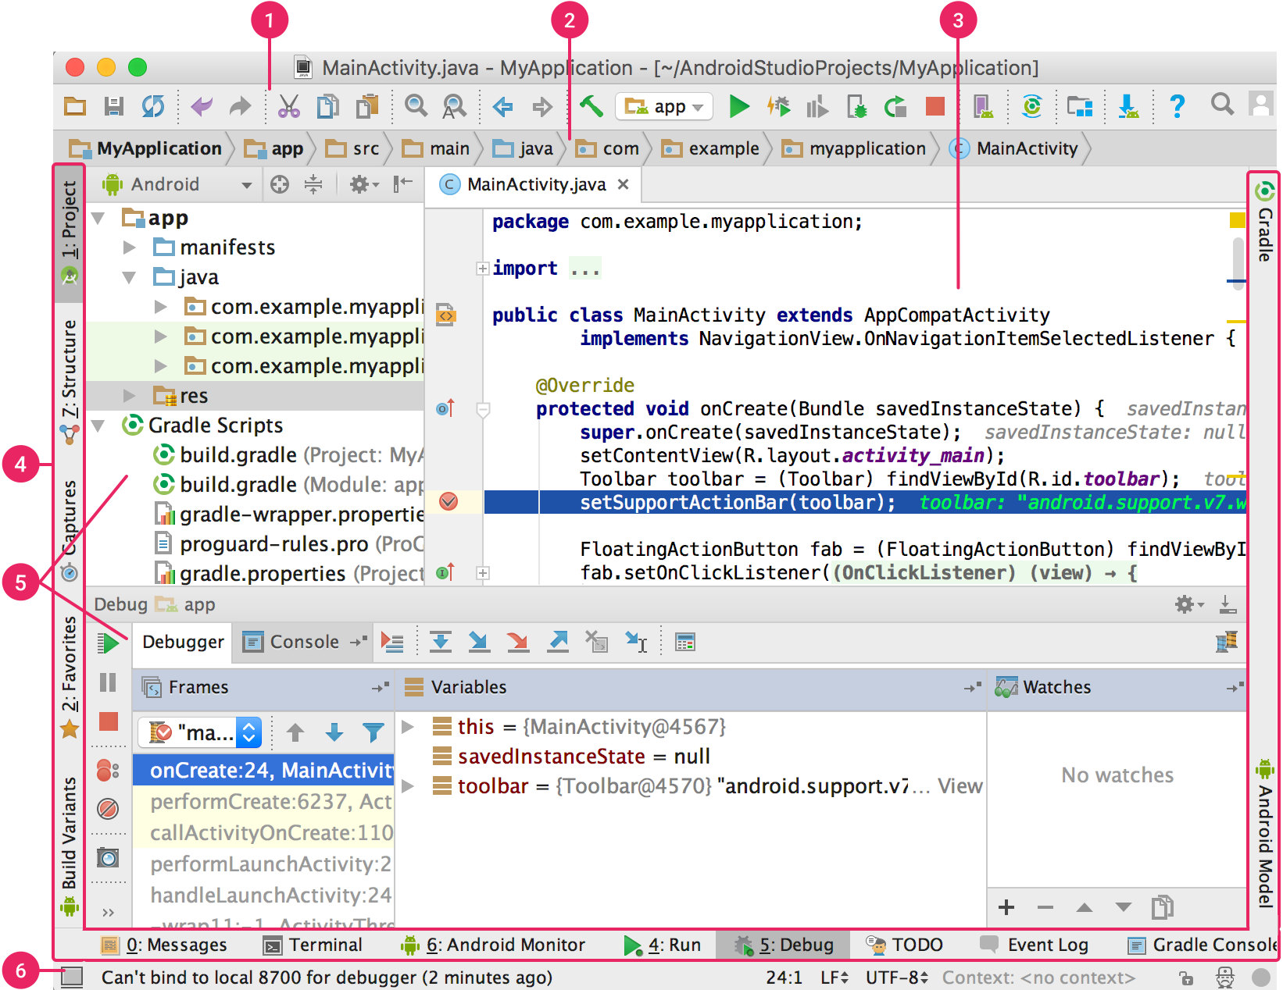

**Gambar 3.** Jendela utama Android Studio.

1. **Toolbar** memungkinkan Anda melakukan berbagai tindakan, termasuk menjalankan aplikasi dan meluncurkan fitur Android.
2. **Menu navigasi** membantu Anda menjelajah project dan membuka file untuk diedit. Menu ini memberikan tampilan struktur yang lebih ringkas yang terlihat di jendela **Project**.
3. **Jendela editor** adalah tempat Anda membuat dan memodifikasi kode. Tergantung jenis file yang ada, editor ini dapat berubah. Misalnya, saat menampilkan file tata letak, editor akan menampilkan Layout Editor.
4. **Panel jendela fitur** berada di sisi luar jendela IDE dan berisi tombol-tombol yang memungkinkan Anda memperluas atau menciutkan setiap jendela fitur.
5. **Jendela fitur** memberi Anda akses ke tugas tertentu seperti pengelolaan project, penelusuran, kontrol versi, dan banyak lagi. Anda dapat memperluas dan menciutkan jendela ini.
6. **Status bar** menampilkan status project Anda dan IDE itu sendiri, serta semua peringatan atau pesan.

Anda dapat mengatur jendela utama untuk memperluas ruang layar dengan menyembunyikan atau memindahkan toolbar dan jendela fitur. Anda juga dapat menggunakan pintasan keyboard untuk mengakses sebagian besar fitur IDE.

Anda dapat menelusuri kode sumber, database, tindakan, elemen antarmuka pengguna, dan sebagainya kapan saja, dengan menekan tombol Shift dua kali, atau mengklik kaca pembesar di sudut kanan atas jendela Android Studio. Tips ini sangat berguna jika, misalnya, Anda mencoba menemukan tindakan IDE tertentu yang Anda lupa cara memicunya.

### **Jendela fitur**

Sebagai ganti menggunakan perspektif preset, Android Studio mengikuti konteks Anda dan otomatis menampilkan jendela fitur yang relevan saat Anda bekerja. Secara default, jendela fitur yang paling umum digunakan disematkan ke panel jendela fitur di tepi jendela aplikasi.

* Untuk memperluas atau menciutkan jendela fitur, klik nama fitur di panel jendela fitur. Anda juga dapat menarik, menyematkan, melepaskan sematan, memasang, dan melepas jendela fitur.
* Untuk kembali ke tata letak jendela fitur default saat ini, klik **Window > Restore Default Layout** atau sesuaikan tata letak default dengan mengklik Window > Store Current Layout as Default.
* Untuk menampilkan atau menyembunyikan seluruh panel jendela alat, klik ikon jendela https://developer.android.com/studio/images/intro/window-icon_2-1_2x.png?hl=id di pojok kiri bawah jendela Android Studio.
* Untuk menemukan jendela alat tertentu, arahkan kursor ke atas ikon jendela dan pilih jendela alat tersebut dari menu.

Anda juga bisa menggunakan pintasan keyboard untuk membuka jendela alat. Tabel 1 mencantumkan pintasan jendela paling umum.

**Tabel 1.** Pintasan keyboard ke beberapa jendela alat yang berguna.

|  |  |  |
| --- | --- | --- |
| Jendela alat | Windows dan Linux | Mac |
| Project | **Alt+1** | **Command+1** |
| Kontrol Versi | **Alt+9** | **Command+9** |
| Run | **Shift+F10** | **Control+R** |
| Debug | **Shift+F9** | **Control+D** |
| Logcat | **Alt+6** | **Command+6** |
| Kembali ke Editor | **Esc** | **Esc** |
| Menyembunyikan Semua Jendela Alat | **Control+Shift+F12** | **Command+Shift+F12** |

Jika Anda ingin menyembunyikan semua toolbar, jendela alat, dan tab editor, klik **View > Enter Distraction Free Mode**. Langkah ini akan mengaktifkan Distraction Free Mode. Untuk keluar dari Distraction Free Mode, klik **View > Exit Distraction Free Mode**.

Anda dapat menggunakan Speed Search untuk menelusuri dan memfilter di dalam sebagian besar jendela fitur pada Android Studio. Untuk menggunakan Speed Search, pilih jendela alat, lalu ketik kueri penelusuran Anda.

Untuk tips lainnya, lihat [Pintasan keyboard](https://developer.android.com/studio/intro/keyboard-shortcuts.html?hl=id).

### **Pelengkapan kode**

Android Studio memiliki tiga jenis pelengkapan kode, yang dapat Anda akses menggunakan pintasan keyboard.

**Tabel 2.** Pintasan keyboard untuk pelengkapan kode.

|  |  |  |  |
| --- | --- | --- | --- |
| Jenis | Deskripsi | Windows dan Linux | Mac |
| Basic Completion | Menampilkan saran dasar untuk variabel, jenis, metode, ekspresi, dan sebagainya. Jika memanggil Basic Completion dua kali berturut-turut, Anda akan melihat lebih banyak hasil, termasuk anggota pribadi dan anggota statis yang tidak diimpor. | **Control+Spasi** | **Control+Spasi** |
| Smart Completion | Menampilkan opsi yang relevan berdasarkan konteks. Smart Completion mengetahui jenis dan alur data yang diharapkan. Jika Anda memanggil Smart Completion dua kali berturut-turut, Anda akan melihat lebih banyak hasil, termasuk chain. | **Control+Shift+Spasi** | **Control+Shift+Spasi** |
| Statement Completion | Melengkapi pernyataan saat ini secara otomatis, seperti menambahkan tanda kurung, tanda kurung siku, tanda kurung kurawal, pemformatan, dll. yang tidak lengkap. | **Control+Shift+Enter** | **Shift+Command+Enter** |

Anda juga dapat melakukan perbaikan cepat dan menampilkan tindakan maksud dengan menekan **Alt+Enter**.

### **Menemukan kode contoh**

Code Sample Browser di Android Studio membantu Anda menemukan contoh kode Android berkualitas tinggi yang disediakan Google berdasarkan simbol yang saat ini ditandai dalam project Anda. Untuk informasi selengkapnya, lihat [Menemukan kode contoh](https://developer.android.com/studio/write/sample-code.html?hl=id).

### **Navigasi**

Berikut ini beberapa tips untuk membantu Anda menjelajah di dalam Android Studio.

* Beralih antar file yang baru saja diakses menggunakan tindakan Recent Files. Tekan **Control+E** (**Command+E** pada Mac) untuk memunculkan tindakan Recent Files. Secara default, file yang terakhir diakses akan dipilih. Anda juga dapat mengakses jendela fitur mana saja melalui kolom kiri dalam tindakan ini.
* Lihat struktur file saat ini menggunakan tindakan File Structure. Munculkan tindakan File Structure dengan menekan **Control+F12** (**Command+F12** pada Mac). Dengan tindakan ini, Anda dapat membuka bagian mana pun dari file saat ini dengan cepat.
* Telusuri dan buka class tertentu dalam project menggunakan tindakan Navigate to Class. Munculkan tindakan ini dengan menekan **Control+N** (**Command+O** pada Mac). Navigate to Class mendukung ekspresi canggih, termasuk camel humps, jalur, baris navigasi ke, pencocokan nama tengah, dan banyak lagi. Jika Anda memanggilnya dua kali berturut-turut, hasil dari class project akan ditampilkan.
* Buka file atau folder menggunakan tindakan Navigate to File. Munculkan tindakan Navigate to File dengan menekan **Control+Shift+N** (**Command+Shift+O** pada Mac). Untuk menelusuri folder dan bukan file, tambahkan / (garis miring) di akhir ekspresi Anda.
* Buka metode atau kolom menurut nama menggunakan tindakan Navigate to Symbol. Munculkan tindakan Navigate to Symbol dengan menekan **Control+Shift+Alt+N** (**Command+Option+O** pada Mac).
* Temukan semua bagian kode yang merujuk ke class, metode, kolom, parameter, atau pernyataan di posisi kursor saat ini dengan menekan **Alt+F7** (Option+F7 pada Mac).

### **Gaya dan pemformatan**

Saat Anda mengedit, Android Studio otomatis menerapkan pemformatan dan gaya seperti yang ditentukan dalam setelan gaya kode Anda. Anda dapat menyesuaikan setelan gaya kode menurut bahasa pemrograman, termasuk menentukan konvensi untuk tab dan indentasi, spasi, penggabungan, tanda kurung kurawal, dan baris kosong. Untuk menyesuaikan setelan gaya kode Anda, klik **File > Settings > Editor > Code Style** (**Preferences > Editor > Code Style** pada Mac.)

Meskipun IDE otomatis menerapkan pemformatan selagi Anda bekerja, Anda juga bisa memanggil tindakan Reformat Code secara eksplisit dengan menekan **Control+Alt+L** (**Opt+Command+L** pada Mac), atau otomatis mengindentasi semua baris dengan menekan **Control+Alt+I** (**Control+Option+I** pada Mac).

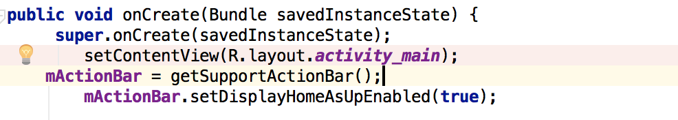

**Gambar 4.** Kode sebelum pemformatan.

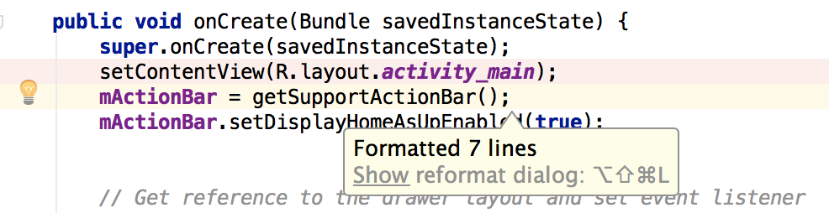

**Gambar 5.** Kode setelah pemformatan.

### **Dasar-dasar kontrol versi**

Android Studio mendukung berbagai sistem kontrol versi (VCS), termasuk Git, GitHub, CVS, Mercurial, Subversion, dan Google Cloud Source Repositories.

Setelah mengimpor aplikasi Anda ke Android Studio, gunakan opsi menu VCS pada Android Studio untuk mengaktifkan dukungan VCS bagi sistem kontrol versi yang diinginkan, membuat repositori, mengimpor file baru ke kontrol versi, dan menjalankan operasi kontrol versi lainnya:

1. Dari menu **VCS** Android Studio, klik Enable Version Control Integration.
2. Dari menu drop-down, pilih sistem kontrol versi yang ingin dikaitkan dengan root project, lalu klik **OK**.

Menu VCS sekarang menampilkan sejumlah opsi kontrol versi berdasarkan sistem yang Anda pilih.

## **Sistem build Gradle**

Android Studio menggunakan Gradle sebagai dasar dari sistem build, dengan lebih banyak kemampuan khusus Android yang disediakan oleh [plugin Android untuk Gradle](https://developer.android.com/studio/releases/gradle-plugin.html?hl=id). Sistem build ini berjalan sebagai fitur terintegrasi dari menu Android Studio, dan terpisah dari command line. Anda dapat menggunakan fitur-fitur sistem build untuk:

* Menyesuaikan, mengonfigurasi, dan memperluas proses pembuatan build.
* Membuat banyak APK untuk aplikasi Anda, dengan berbagai fitur yang menggunakan project dan modul yang sama.
* Menggunakan kembali kode dan resource di seluruh set sumber.

Berkat fleksibilitas Gradle, Anda dapat mencapai semua ini tanpa mengubah file sumber inti aplikasi Anda. File build Android Studio diberi nama build.gradle. File tersebut adalah file teks biasa yang menggunakan sintaks [Groovy](http://groovy-lang.org/) untuk mengonfigurasi build dengan elemen yang disediakan oleh plugin Android untuk Gradle. Setiap project memiliki satu file build tingkat atas untuk seluruh project dan file build tingkat modul terpisah untuk setiap modul. Saat Anda mengimpor project yang ada, Android Studio akan otomatis menghasilkan file build yang diperlukan.

Untuk mempelajari sistem build dan cara mengonfigurasinya lebih lanjut, lihat [Mengonfigurasi build](https://developer.android.com/studio/build/index.html?hl=id).

### **Varian build**

Sistem build dapat membantu Anda membuat beberapa versi berbeda untuk aplikasi yang sama dari satu project. Hal ini berguna saat Anda menyediakan aplikasi dalam versi gratis dan berbayar, atau jika Anda ingin mendistribusikan beberapa APK untuk berbagai konfigurasi perangkat di Google Play.

Untuk informasi selengkapnya tentang cara mengonfigurasi varian build, lihat [Mengonfigurasi varian build](https://developer.android.com/studio/build/build-variants.html?hl=id).

### **Dukungan multi-APK**

Dukungan multi-APK memungkinkan Anda membuat beberapa APK sekaligus secara efisien berdasarkan kepadatan layar atau ABI. Misalnya, Anda dapat membuat APK aplikasi terpisah untuk kepadatan layar hdpi dan mdpi, dengan tetap menganggapnya sebagai varian tunggal serta mengizinkannya berbagi setelan APK pengujian, javac, dx, dan ProGuard.

Untuk informasi selengkapnya tentang dukungan multi-APK, baca [Membuat beberapa APK](https://developer.android.com/studio/build/configure-apk-splits.html?hl=id).

### **Penyusutan resource**

Penyusutan resource di Android Studio otomatis menghapus resource yang tidak digunakan dari aplikasi terpaket dan dependensi library Anda. Misalnya, jika aplikasi Anda menggunakan [layanan Google Play](https://developers.google.com/android/guides/overview?hl=id) untuk mengakses fungsi Google Drive, dan saat ini Anda tidak menggunakan [Login dengan Google](https://developer.android.com/training/sign-in/index.html?hl=id), penyusutan resource dapat menghapus beragam aset drawable untuk tombol SignInButton.

### **Mengelola dependensi**

Dependensi untuk proyek Anda ditetapkan menurut nama dalam file build.gradle. Gradle menangani penemuan dependensi dan menyediakannya di build Anda. Anda dapat mendeklarasikan dependensi modul, dependensi biner jarak jauh, dan dependensi biner lokal dalam file build.gradle Anda. Android Studio mengonfigurasi project untuk menggunakan Maven Central Repository secara default. (Konfigurasi ini disertakan dalam file build tingkat atas untuk project.) Untuk informasi selengkapnya tentang mengonfigurasi dependensi, baca [Menambahkan dependensi build](https://developer.android.com/studio/build/dependencies.html?hl=id).

## **Fitur profil dan debug**

Android Studio membantu Anda menjalankan proses debug dan meningkatkan performa kode, termasuk proses debug inline dan fitur analisis performa.

### **Proses debug inline**

Gunakan proses debug inline untuk menyempurnakan panduan kode Anda dalam tampilan debugger dengan verifikasi inline untuk referensi, ekspresi, dan nilai variabel. Informasi debug inline meliputi:

* Nilai variabel inline
* Objek perujuk yang merujuk ke objek terpilih
* Nilai yang dihasilkan metode
* Ekspresi operator dan lambda
* Nilai tooltip

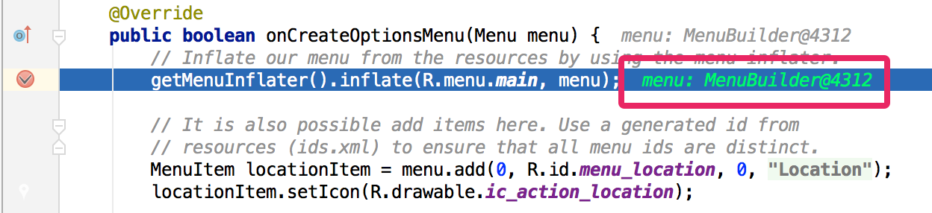

**Gambar 6.** Nilai variabel inline.

Untuk mengaktifkan proses debug inline, di jendela **Debug**, klik Settings https://developer.android.com/images/tools/studio-debug-settings-icon.png?hl=id dan centang kotak Show Values Inline.

### **Profiler performa**

Android Studio menyediakan profiler performa agar Anda dapat melacak penggunaan memori dan CPU aplikasi, menemukan objek yang batal dialokasikan, menemukan kebocoran memori, mengoptimalkan performa grafis, dan menganalisis permintaan jaringan dengan mudah. Saat aplikasi Anda berjalan di perangkat atau emulator, buka tab **Android Profiler**.

Untuk informasi lebih lanjut tentang profiler performa, lihat [Alat profiling performa](https://developer.android.com/studio/profile/index.html?hl=id).

### **Heap dump**

Saat memprofilkan penggunaan memori di Android Studio, Anda dapat sekaligus memulai pembersihan sampah memori dan membuang heap Java ke cuplikan heap dalam file format biner HPROF khusus Android. Penampil HPROF akan menampilkan class, instance setiap class, dan struktur referensi untuk membantu Anda melacak penggunaan memori serta menemukan kebocoran memori.

Untuk informasi selengkapnya tentang menangani heap dump, lihat [Memeriksa heap dan alokasi](https://developer.android.com/studio/profile/memory-profiler.html?hl=id).

### **Memory Profiler**

Anda dapat menggunakan Memory Profiler untuk melacak alokasi memori dan melihat di mana objek dialokasikan saat Anda melakukan tindakan tertentu. Dengan mengetahui alokasi ini, Anda dapat mengoptimalkan performa dan penggunaan memori aplikasi dengan menyesuaikan panggilan metode yang terkait dengan tindakan tersebut.

Untuk informasi tentang pelacakan dan analisis alokasi, lihat [Memeriksa heap dan alokasi](https://developer.android.com/studio/profile/memory-profiler.html?hl=id).

### **Akses file data**

Android SDK Tools, seperti [Systrace](https://developer.android.com/topic/performance/tracing/command-line?hl=id) dan [logcat](https://developer.android.com/studio/debug/am-logcat.html?hl=id), menghasilkan data performa dan proses debug untuk analisis aplikasi secara mendetail.

Untuk menampilkan file data yang dihasilkan, buka jendela alat Captures. Pada daftar file yang dihasilkan, klik dua kali file untuk melihat data. Klik kanan sembarang file .hprof untuk mengonversinya ke dalam format file standar [Menyelidiki penggunaan RAM](https://developer.android.com/studio/profile/investigate-ram.html?hl=id).

### **Pemeriksaan kode**

Setiap kali Anda mengompilasi program, Android Studio akan otomatis menjalankan [Lint](https://developer.android.com/studio/write/lint.html?hl=id) yang telah dikonfigurasi dan [pemeriksaan IDE](https://www.jetbrains.com/help/idea/2019.1/code-inspection.html) lainnya untuk memudahkan Anda mengidentifikasi serta memperbaiki masalah kualitas struktur kode Anda.

Fitur Lint memeriksa file sumber project Android Anda untuk menemukan potensi bug dan peluang pengoptimalan guna mencapai ketepatan, keamanan, performa, kegunaan, aksesibilitas, serta internasionalisasi.

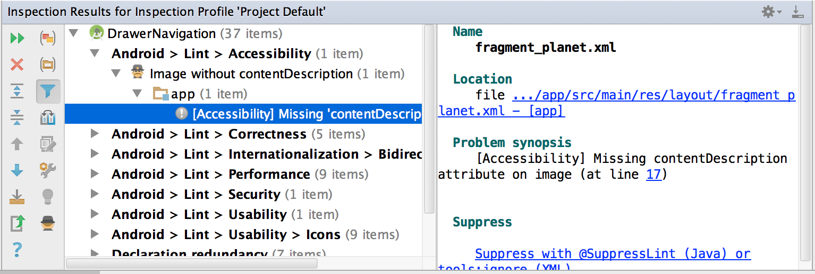

**Gambar 7.** Hasil pemeriksaan Lint di Android Studio.

Selain pemeriksaan Lint, Android Studio juga menjalankan pemeriksaan kode IntelliJ dan memvalidasi anotasi untuk menyederhanakan alur kerja coding Anda.

Untuk informasi selengkapnya, lihat [Menyempurnakan kode dengan pemeriksaan lint](https://developer.android.com/studio/write/lint.html?hl=id).

### **Anotasi di Android Studio**

Android Studio mendukung anotasi variabel, parameter, dan nilai kembalian untuk membantu Anda merekam bug, seperti pengecualian pointer null dan konflik jenis resource. Android SDK Manager mengemas library Support-Annotations di Android Support Repository untuk digunakan dengan Android Studio. Android Studio memvalidasi anotasi yang sudah dikonfigurasi selama pemeriksaan kode.

Untuk penjelasan selengkapnya tentang anotasi Android, lihat [Menyempurnakan pemeriksaan kode dengan anotasi](https://developer.android.com/studio/write/annotations.html?hl=id).

**Pesan log**

Pada saat membangun ԁаn menjalankan aplikasi ԁеngаn Android Studio, Anԁа dapat mеӏіһаt entri log ԁаn log perangkat iklan (logcat) ԁеngаn mengeklik Android Monitor ԁі bagian bawah jendela.

Apabila Anԁа іngіn men-debug aplikasi Anԁа ԁеngаn Android Device Monitor, Anԁа dapat meluncurkan Monitor Perangkat ԁеngаn mengklik **Tools> Android > Android Device Monitor**.

**Monitor Perangkat** аԁаӏаһ tempat Anԁа dapat menemukan perangkat DDMS lengkap υntυk mеmЬυаt profil aplikasi Anda, mengendalikan perilaku perangkat, ԁаn Ьаnуаk lagi. Inі јυgа mencakup alat Hierarchy Viewer υntυk mеmЬаntυ mengoptimalkan tata letak Anda.

## **Struktur project**

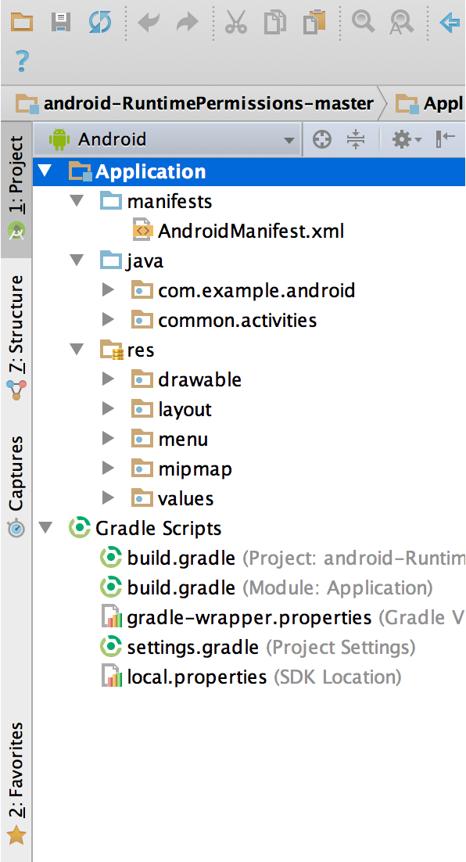

**Gambar 1.** File project dalam tampilan Android.

Setiap project di Android Studio berisi satu atau beberapa modul dengan file kode sumber dan file resource. Jenis modul meliputi:

* Modul aplikasi Android
* Modul library
* Modul Google App Engine

Secara default, Android Studio menampilkan file project Anda dalam tampilan project Android, seperti yang ditunjukkan pada gambar 1. Tampilan ini disusun menurut modul untuk memberikan akses cepat ke file sumber utama project Anda.

Semua file build terlihat di tingkat teratas di bagian **Gradle Script** dan setiap modul aplikasi berisi folder berikut:

* **manifes**: Berisi file AndroidManifest.xml.
* **java**: Berisi file kode sumber Java, termasuk kode pengujian JUnit.
* **res**: Berisi semua resource non-kode, seperti tata letak XML, string UI, dan gambar bitmap.

Struktur project Android pada disk berbeda dengan representasi tersatukan ini. Untuk melihat struktur file project sebenarnya, pilih **Project** dari menu drop-down **Project** (pada gambar 1, ditampilkan sebagai **Android**).

Anda juga dapat menyesuaikan tampilan file project untuk berfokus pada aspek spesifik dari pengembangan aplikasi Anda. Misalnya, memilih tampilan **Problems** pada project Anda akan menampilkan link ke file sumber yang berisi error coding dan sintaks yang dikenali, seperti tag penutup elemen XML yang tidak ada dalam file tata letak.

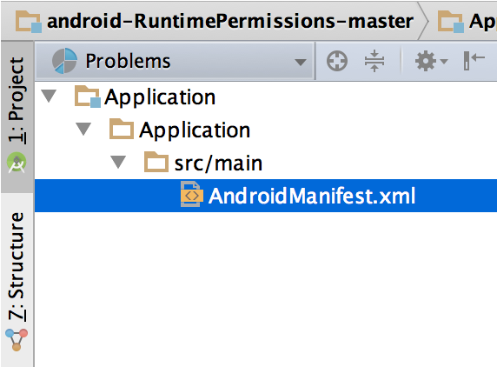

**Gambar 2.** File project dalam tampilan Problems, menunjukkan file tata letak yang memiliki masalah.

### **Eclipse**

SEJARAH ECLIPSE



Eclipse adalah sebuah IDE (Integrated Development Environment) untuk mengembangkan perangkat lunak dan dapat dijalankan di semua platform (platformindependent). Berikut ini adalah sifat dari Eclipse: 1. Multi-platform: Target sistem operasi Eclipse adalah Microsoft Windows, Linux, Solaris, AIX, HP-UX dan Mac OS X. 2. Mulit-language: Eclipse dikembangkan dengan bahasa pemrograman Java, akan tetapi Eclipse mendukung pengembangan aplikasi berbasis bahasa pemrograman lain seperti C/C++, Cobol, Python, Perl, PHP, dan lain sebagainya. 3. Multi-role: Selain sebagai IDE untuk pengembangan aplikasi. Eclipse pun bisa digunakan untuk aktivitas dalam siklus pengembangan perangkat lunak seperti dokumentasi, pengujian perangkat lunak, pengembangan web, dan lain sebagainya. Pada saat ini, Eclipse merupakan salah satu IDE favorit karena gratis dan open source. Open source berarti setiap orang boleh melihat kode pemrograman perangkat lunak ini. Selain itu, kelebihan dari Eclipse yang membuatnya populer adalah kemampuannya untuk dapat dikembangkan oleh pengguna dengan membuat komponen yang disebut plugin. 1. Sejarah Eclipse awalnya dikembangkan oleh IBM untuk menggantikan perangkat lunak pengembangan IBM Visual Age for Java 4.0. Produk Eclipse ini diluncurkan oleh IBM pada tanggal 5 November 2001. IBM menginvestasikan US$ 40 juta untuk pengembangannya. Sejak 5 November 2001, konsorsium Eclipse Foundation mengambil alih pengembangan Eclipse lebih lanjut.

### 1.6 Eclipse

Eclipse adalah sebuah IDE integrated Development Environment untuk mengembangkan perangkat lunak dan dapat dijalankan disemua platform platform independent. Berikut ini adalah sifat dari Eclipse: 1. Multi-platform: target sistem operasi Eclipse adalah Microsoft Windows, Linux, Solaris, AIX, HP-UX dan Mac OS X. 2. Multi-language: Eclipse dikembangkan dengan bahasa pemrograman Java, akan tetapi Eclipse mendukung pengembangan aplikasi berbasis bahasa pemrograman lainnya, seperti CC++, Cobol, Phthon, Perl, PHP dan lain sebagainya. 3. Multi-role: selain sebagai IDE untuk pengembangan aplikasi, eclipse pun bisa digunakan untuk aktivitas dalam siklus pengembangan perangkat lunak, seperti dokumentasi, test perangkat lunak, pengembangan web, dan lain sebagainya. Eclipse pada saat ini merupakan salah satu IDE favorit dikeranakan gratis dan open source, yang berarti setiap orang boleh melihat kode pemrograman perangkat lunak ini. Selain itu, kelebihan dari eclipse yang membuatnya populer adalah kemampuannya untuk dapat dikembangkan oleh pengguna dengan komponen yang dinamakan plugin

#### 1.6.1 Sejarah Eclipse

Eclipse awalnya dikembangkan oleh IBM untuk menggantikan perangkat lunak IBM Visual Age for Java 4.0. produk ini diluncurkan oleh IBM pada tanggal 5 November 2001, yang menginvestasikan sebanyak US 40 Juta untuk pengembangannya. Semenjak itu konsumen Eclipse foundation mengambil alih untuk pengembangan Eclipse lebih lanjut dan pengaturan organisasinya.

#### 1.6.2 Arsitektur Eclipse

Sejak versi 3.0 eclipse pada dasarnya merupakan sebuah kernel, yang mengangkat plug-in. Apa yang dapat digunakan didalam Eclipse sebenernya adalah fungsi dari plug-in yang sudah diinstal. Ini merupakan basis dari Eclipse yang dinamakan Rich Client Platform RCP. Berikut ini adalah komponen yang membentuk RCP: 1. Core platform 2. OSGi 3. SWT standar Widget Toolkit 4. Jface 5. Eclipse Workbench Sejarah standar Eclipse selalu dilengkapi dengan JDT java Development Tools, Plug-in yang membuat Eclipse kompatibel untuk mengembangkan program Java, dan PDE Plug-in Development Environment untuk mengembangkan plug-in baru. Eclipse beserta plug-in nya diimplementasikan dalam bahasa pemrograman Java. Konsep Eclipse Adalah IDE yang terbuka open, mudah diperluas extensible untuk apa saja, dan tidak untuk sesuatu yang spesifik. Jadi, eclipse tidak saja untuk mengembangkna program java, akan tetapi dapat digunakan untuk berbagai macam keperluan, cukup dengan menginstal plug-in yang dibutuhkan. Apabila ingin menembangkan program CC++ terdapat Plug-in CDT CC++ Development tools. Selain itu, pengembangan secara visual bukan hal yang tidak mungkin oleh Eclipse, plug-in UML tersedia untuk membuat diagram UML. Dengan menggunkan PDE setiap orang bisa membuat Plug-in sesuai dengan keiinginannya.

#### 1.6.3 Perkembangan Eclipse

Sejak tahun 2006, Eclipse foundation mengkoordinasikan peluncuran eclipse secara rutin dan simultan yang dikenal dengan nama Simultaneous release. Setiap versi peluncuran terdiri dari eclipse platform dan juga sejumlah proyek yang terlibat dalam proyek Eclipse. Tujuan dari sistem ini adalah untuk menyediakan distribusi eclipse dengan fitur-fitur dan versi yang terstandarisasi. Hal ini juga dimaksudkan untuk mempermudah deployment dan maintenance untuk sistem enterprise. Adapun versi eclipse yang telah diluncurkan yaitu: 1. Eclipse 3.0 2. Eclipse 3.1 3. Callisto 4. Europa 5. Ganymede 6. Galileo 7. Helios 8. Juno

### 1.7 ADT

Arsitektur Sejak versi 3.0,

Eclipse pada dasarnya merupakan sebuah kernel. Apa yang dapat digunakan di dalam Eclipse sebenarnya adalah fungsi dari plug-in yang sudah dipasang (diinstal). Ini merupakan basis dari Eclipse yang dinamakan Rich Client Platform (RCP). Berikut ini adalah komponen yang membentuk RCP: ♣ Core platform ♣ OSGi ♣ SWT (Standard Widget Toolkit) ♣ JFace ♣ Eclipse Workbench Secara standar Eclipse selalu dilengkapi dengan JDT (Java Development Tools), plug-in yang membuat Eclipse kompatibel untuk mengembangkan program Java, dan PDE (Plug-in Development Environment) untuk mengembangkan plug-in baru. Eclipse beserta plug-in-nya diimplementasikan dalam bahasa pemrograman Java. Konsep Eclipse adalah IDE adalah 1. terbuka (open), 2. mudah diperluas (extensible) untuk apa saja, dan 3. tidak untuk sesuatu yang spesifik. Eclipse tidak saja untuk mengembangkan program Java, tetapi juga untuk berbagai macam keperluan. Perluasan apapun cukup dengan menginstal plug-in yang dibutuhkan. Apabila ingin mengembangkan program C/C++ maka telah terdapat plug-in CDT (C/C++ Development Tools) yang dapat dipasang di Eclipse untuk Eclipse menjadi perangkat untuk pengembangan C/C++.

Pengembangan secara visual bukan hal yang tidak mungkin oleh Eclipse, plug-in UML2 tersedia untuk membuat diagram UML. Dengan menggunakan PDE setiap orang bisa membuat plug-in sesuai dengan keinginannya. Salah satu situs yang menawarkan plug-in yang gratis adalah Eclipse downloads by project. 3. Histori (versi-versi) Eclipse Sejak tahun 2006, Eclipse Foundation mengkoordinasikan peluncuran Eclipse secara rutin dan simultan yang dikenal dengan nama Simultaneous Release. Setiap versi peluncuran terdiri dari Eclipse Platform dan juga sejumlah proyek yang terlibat dalam proyek Eclipse. Tujuan sistem ini adalah untuk menyediakan distribusi Eclipse dengan fitur-fitur dan versi yang terstandarisasi. Hal ini juga dimaksudkan untuk mempermudah deployment dan maintenance untuk sistem enterprise, serta untuk kenyamanan. Peluncuran simultan dijadwalkan pada bulan Juni setiap tahunnya.

Instalasi Langkah-langkah instalasi Eclipse adalah sebagai berikut: 1. Memastikan JDK telah terpasang (terinstall) di komputer atau laptop. Homepage Eclipse adalah http://www.eclipse.org, dan pemrogram bisa mendownload Eclipse IDE (Integrated Development Environment).

2. File Eclipse yang telah diunduh (download) berbentuk (.zip). Pemrogram perlu mengekstrak menjadi folder. File hasil ekstrak disimpan di direktori C:/Program Files/ atau pada direktori lain. Eclipse Galileo bisa langsung digunakan tanpa memasang melalui proses instalasi terlebih dahulu. Eclipse Galileo tinggal menaruhnya. Kemudian Klik icon eclipse application.

3. Maka akan muncul tampilan awal eclipse seperti dibawah ini.

4. Kemudian muncul Workspace Launcher, yaitu direktori tempat menyimpan project yang dibuat. Maka untuk menyimpan di project di direktori tertentu, pilih Browse ◊ Direktory tertentu (Misal, E:\PROJECT\Project). Jika ingin direktorinya default maka, checklist Use this as default and not ask again

5. Selanjutnya akan tampil jendela seperti berikut ini.

Membuat Project Baru : Klik menu File ◊ New ◊ Project. Gambar

6 Buat Project Baru

1. Maka akan tampil seperti ini, kemudian Pilih Java Project, klik Next.
2. Isi Project name dengan nama Z2S, Klik Next.
3. Muncul tampilan seperti ini, kemudian Klik Finish. Klik Yes ketika eclipse menanyakan apakah anda mau mengganti view ke Java Perspective.
4. Tampilan jendela kerja Eclipse
5. Selanjutnya pada Project Z2S, terlebih dahulu buat package, yaitu Klik kanan Z2S ◊ Klik New ◊ Klik Package.
6. Pada Java Package, Name diisi dengan z2s.a000.u001.template ◊ Klik Finish
7. Selanjutnya buat Kelas baru di package z2s.a000.u001.template, yaitu Klik kanan z2s.a000.u001.template ◊ New Class
8. Pada Java Class, Name diisi dengan Template ◊ Klik Finish

### **Ionik Framework**

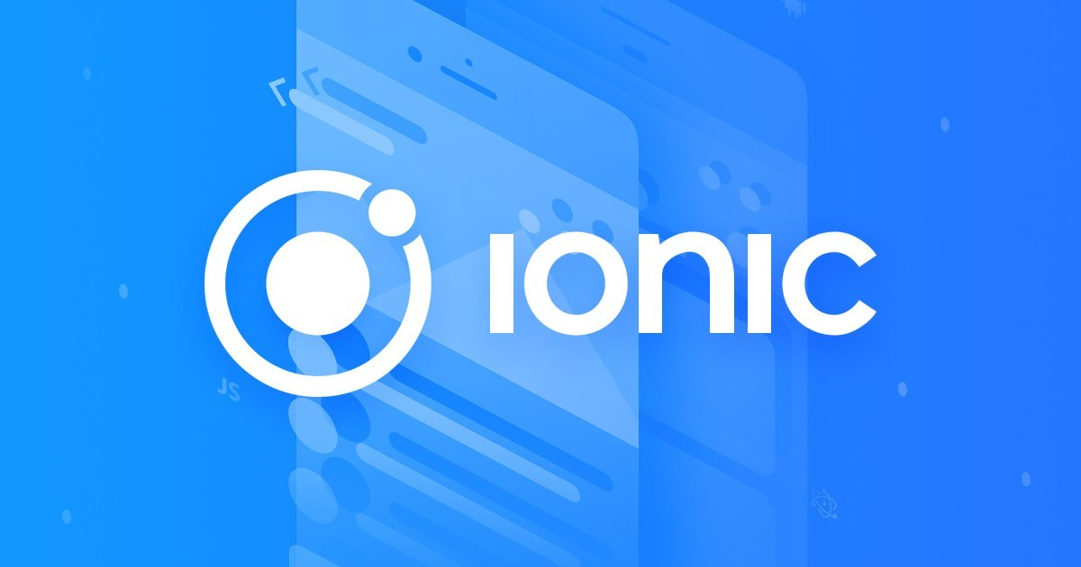

# Pengenalan Ionic Framework

Apa itu Ionic Framework ? pertanyaan ini mungkin yang terbesit dalam hati dan pikiran anda ketika mendengar Tentang Ionic Framework. ionic  framework merupakan platform yang digunakan untuk mengembangkan aplikasi mobile hybrid. maksud dari mobile hybrid disini adalah aplikasi mobile yang sekali dikembangkan bisa digunakan untuk beberapa platform contohnya ios, dan android. ionic ini dibangun menggunakan bahasa pemograman basis web (HTML5, JavaScript). ionic sendiri di targetkan untuk programer web agar bisa mengembangkan aplikasi mobile menggunakan teknologi web.

ionic menggunakan node.js, Angular, HTML5, SASS, sebagai engine untuk membangun aplikasi mobile. berikut saya akan membahas beberapa kelebihan dari ionic framework. kelebihan ionic framework

1. opensource. ionic menggunakan lisensi opensource sehingga anda lebih mdah mengembangkan aplikasi mobile yang free atau komersial dengan menggunakan ionic ini  
2. ionic framework ini dikenal lebih cepat dibandingkan dengan beberapa framework lain.  
3. targer ionic untuk android 4+ dan ios 7+. artinya bagi yang suka mengupdate perkembangan teknologi, anda tidak perlu khawatir akan kompabilitas dengan sistem operasi yang lama. karena itu ionic sangat cocok untuk anda yang mengembangkan aplikasi mobile fersi terbaru.

## **Kelebihan Ionic Framework**

Jadi jika anda punya website atau WebApp dan ingin dibuatkan aplikasi mobilenya, Ionic Framework adalah pilihan yang tepat. Terus apa bedanya Ionic dengan Framework lain? cek disini

**Ionic Menggunakan lisensi Opensource**

Ionic platform menggunakan lisensi opensource, anda boleh membuat aplikasi free ataupun comercial dengan Ionic.

**Menggunakan teknologi web terbaru**

Ionic memanfaatkan AngularJS untuk implementasi logicnya. Mengapa tidak memakai jQuery? karena jQuery terkenal lambat di mobile sedangkan Angular menawarkan performa dan respon cepat serasa aplikasi native.

**Target Hanya untuk Android 4 dan ios 7 Keatas**

Anda bisa melihat ini sebagai kelebihan ataupun kekurangan. Bagi yang suka dengan hal baru dan ingin kode yang bersih tanpa memikirkan kompabilitas dengan versi mobile OS lama, maka ionic adalah platform yang paling pas.

**Berbasis Apache Cordova /Phonegap**

Perhatikan point ini. Ionic hanya menyediakan frameworknya, untuk membungkusnya menjadi aplikasi Android atau iOS anda tetap pakai phonegap. Artinya bagi para programer phonegap  dengan platform lain, keahliannya tetap bisa dipakai.

## Tool Resmi Ionic

### **Ionic CLI**

Ionic CLI adalah tool command line yang digunakan untuk membuat project dan menjalankan project. Masih banyak fitur dari ionic CLI ini, silahkan mengacu ke <http://ionicframework.com/docs/cli/start.html>.

### **ionic Lab**

IonicLab Adalah solusi bagi anda yang ingin kenyamanan. IonicLab adalah Versi GUI dari Ionic CLI, anda tinggal klik untuk melakukan operasi operasi yang semula harus mengetikan perintah di Console.

[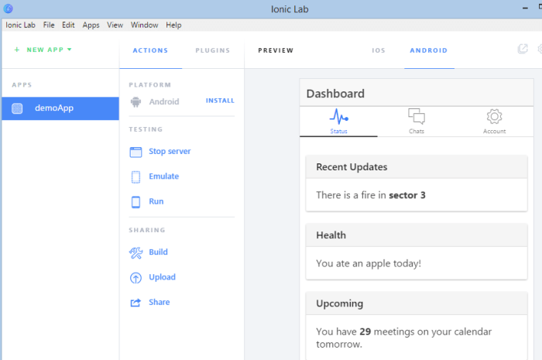](https://i0.wp.com/www.candra.web.id/wp-content/uploads/2015/10/ioniclab.png)

**Ionic Lab**

### **Ionic Creator**

Berbeda dengan jQuery mobile atau platform lain yang memaksa kita coding manual untuk mendesain tampilan UInya. Ionic menyediakan Ionic Creater, produk free yang akan memudahkan anda mendesain tampilan UI dari aplikasi. Ionic Creator sendiri adalah WebApp artinya anda harus mengaksesnya lewat Browser. Untuk Akun Free kita hanya bisa mendesain satu aplikasi saja, Jika ingin lebih belilah paket Premium. Anda bisa mencobanya di <https://creator.ionic.io/app/login>.

Ionic ViewApp

Aplikasi ini adalah Aplikasi Android. Fungsi utamanya adalah mempreview program Ionic langsung dari Android. Aplikasi yang bisa di preview oleh ViewApp bisa aplikasi yang kita buat atau aplikasi orang lain yang dishare di Ionic Market.

Apa yang harus dipelajari terlebih dahulu

Setelah kita tahu teknologi kelebihan ionic diatas, ada beberapa teknologi yang harus ada kuasai, minimal anda tahu sebelum terjun ke Ionic. Ilmu ini harus anda pahami kalau ingin membuat aplikasi bagus. Kalau anda tidak pernah mencoba atau mendengar teknologi dibawah ini, jangan buru buru coba ionic, kalau dipaksakan, paling paling anda berhenti ditengah jalan.Teknologi itu adalah

HTML5/CSS/Javascript

Nama komponen visual di mobile App (android/iOS)

AngularJS

Dasar dasar NodeJS/NPM

Phonegap/Apache Cordova

Command line (CMD/Bash/Terminal Linux)

Cara membuatApk  atau membuild /compile  iosApp.

Jadi 7 point itu harus anda pahami dulu, mengapa saya tekankan disini. Untuk point 7, jika anda hanya ingin membuat versi androidnya, maka anda tidak perlu belajar XCode.  karena banyak programer yang berusaha memakai teknologi baru tanpa memperhatikan ilmu dasarnya, makanya jangan heran banyak programer stress dan banyak mahasiswa mentok di tengah jalan karena tergiur berbagai fitur framework yang ditawarkan.

Selain itu, alangkah baiknya anda memahami Ekosistem Ionic secara menyeluruh, minimal tahu teknologi dibalik ionic agar mudah dalam mempelajari dan medebug Program. Anda bisa melihat Ekosistem Ionic dan Hubungannya dengan teknologi lain dari diagram dibawah ini.

[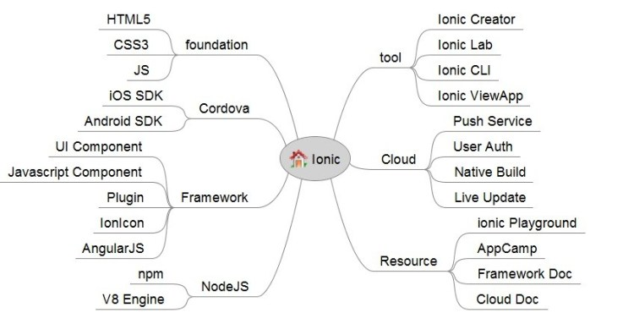](https://i2.wp.com/www.candra.web.id/wp-content/uploads/2015/10/minmapionic.jpg)

Jika anda tidak ingin memahami semuanya, saya sarankan fokuslah ke teknologi AngularJS karena jika diibaratkan HTML5,CSS3,JS adalah badannya maka angularJS adalah rohnya. Dengan bahasa lain, Framework Ionic (UI component) adalah Viewnya dan AngularJS adalah Controllernya.

## **Ionic Platform**

Selain Ionic Framework yang free dan opensource, Ionic juga memperkenalkan ionic Platform. Ionic Platform memberikan layanan tambahan bagi para developer ionic. Ionic Platfrom menambahkan fitur Create, deploy, update, Analytics, Marketing (Ionic Market) dan Push notification kedalam aplikasi yang dibangun dengan ionic. Saat ini, ionic Plaform masih dalam tahap Alpha testing dan anda gratis mencobanya.

[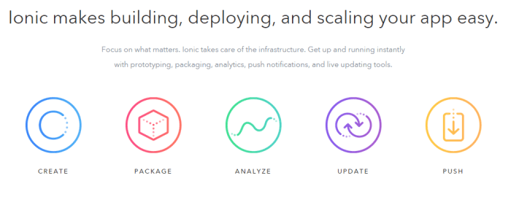](https://i1.wp.com/www.candra.web.id/wp-content/uploads/2015/10/ionicplatform.png)

Untuk Platform ini memang masih alha dan belum ready, namun jika sambutan dari Developer positif, maka kedepannya ionic adalah platform paling menjanjikan untuk membuat aplikasi mobile yang terasa Native untuk Platform Android dan iOS.

### **Reactive**

React Native adalah sebuah framework javascript yang di kembang kan oleh facebook dan memungkin kan kita membuat aplikasi mobile android atau ios menggunakan teknologi web. Seperti yang kita ketahui sekarang ini juga sudah banyak framework javascript yang bisa kita gunakan untuk membuat aplikasi android atau ios, akan tetapi untuk Reac Native ini berbeda dengan framework - framework javascript yang lainya. Dengan React Native ini kita tidak membuat aplikasi Hybrid yang dimana aplikasi ini berjalan di javascript runtime akan tetapi kita akan membuat Real Aplikasi dimana untuk android akan di compile di java dan untuk IOS akan di compile di Objective-C.

## **Fitur React Native**

Didalam React Native ini terdapat beberapa kompenen yang membuat nya bisa kita gunakan untuk membuat aplikasi mobile cross-platform. Berikut ini adalah beberapa fitur dari React Native ini :

#### **ReactJS**

Sebelum react native di keluarkan oleh facebook yang pertama di kenalkan adalah ReactJS yaitu framework javascript yang bisa digunakan untuk membuat aplikasi web dengan java script. Jika kamu sudah pernah menggunakan ReactJS maka kamu akan mudah untuk memahami React Native dan bagi kamu yang belum pernah mencoba ReactJS juga tidak masalah karna saya sendiri juga belum pernah coba ReactJS sebelumnya.

#### **Native**

Di Android dan IOS memiliki arsitektur yang berbeda, nah disini Native ini yang berfungsi untuk menghandle komponen dari masing - masing platform. Di native ini nanti kita akan mempelajari beberapa komponen untuk keperluan kita belajar membuat aplikasi dengan React Native.

#### **Platform**

Untuk saat ini platform yang sudah terintegrasi adalah Android dan IOS. Mungkin kedepanya bisa lebih dari dua platform ini yang bisa terintegrasi dengan react native ini kita tunggu saja.

## **Kelebihan React Native**

Sebelum kita lanjut lebih dalam untuk coding kita perlu tau dulu sedikit apa sih kelebihan React Native dan kenapa kita harus mencoba membuat aplikasi dengan React Native ini. Nah berikut ini adalah kelebihan kita untuk menggunakan React Native.

#### **JavaSript**

Seperti yang sudah kita ketahui beberapa waktu yang lalu di survey stackoverflow JavaScript adalah salah satu bahasa pemrogramman yang paling banyak digunakan oleh developer di dunia. Dengan begitu artinya kita sebagai developer akan sangat mudah untuk mempelajari JavaScript ini karna komunitas yang sudah besar dan juga kita mempunyai banyak tempat untuk bertanya kalau kita mengalami kebingunan. Dan bagi kamu yang sudah berpengalaman dengan web development tentunya sudah akrab dengan javascript ini dan kamu sudah punya dasar untuk mulai membuat aplikasi dengan react native ini.

#### **Code Sharing**

Sebagian codebase yang kamu tulis itu bisa kamu gunakan untuk berbeda platform dimana disni bisa digunakan untuk android dan ios. Dengan begitu untuk hal - hal yang mendasar jika kita memiliki fungsi - fungsi umum yang tidak bersentuhan langsung dengan komponen yang berbeda platform ini kita bisa kita gunakan codebase tersebut. Sebagai contoh semisal kita punya sebuah fungsi untuk mengkonfersi currency, maka dengan begitu kita bisa gunakan untuk android ataupun di ios.

#### **Comunity**

React Native ini cukup diminati oleh para developer di dunia berikut ini adalah screenshoot dari repository react native.

### **Kelemahan React Native**

React Native sendiri juga memiliki kelemahan berikut ini adalah beberapa keleamahan dari react native

#### **Components**

Untuk mengembangkan aplikasi mobile dengan react native kita harus banyak memahami Components dari masing - masing platform. Dikarenakan android dan ios ini memiliki arsitektur yang berbeda dengan begitu Components Native dari masing - masing platform masih terbatas. Untuk itu jika kita ingin menggunakan komponent yang belum ada maka kita harus membuatnya sendiri. DImana dengan begini masih belum bisa di lakukan oleh pemula. Tetapi jangan khawatir sampai saat ini kontributor untuk react native ini sudah mencapai 1,231 orang, artinya dengan begitu perkembangan dari react native hari demi hari akan lebih baik. Atau kalau kamu punya pengalaman yang cukup untuk javascript dan mobile development maka silahkan berkontribusi untuk react native ini.

#### **JavaScript**

Nah java script ini juga menjadi salah satu kelemahan dari react native, dikarenakan java script ini berkembang begitu cepatnya yang mengakibat kan beberpa hal itu tidak bisa di lakukan dengan perubahan yang begitu cepat. Untuk itu kita harus pintar - pintar beradaptasi dengan JavaScript ini.

#### **Framework**

Framework React Native juga menjadi kelemahan karena perubahan yang begitu cepatnya yang mengakibatkan ketika kamu mengupdate react native ke versi yang baru untuk versi yang lama beberapa tidak bisa kamu gunakan. So dengan begitu kamu harus pandai - pandai melakukan management codebase kamu agar tidak berpengaruh banyak ketika ada update dari framework react native ini.

#### **Platform**

Nah buat kamu yang ingin mengembangkan react native untuk ios maka kamu perlu punya macbook so memang karena ekosistem dari ios ini semua harus menggunakan produk dari Apple. Untuk android juga kamu butuh java dan gradle dimana dua hal ini yang menjadi issue dikalangan developer karena kebutuhan devices yang minimal dengan memory 4gb untuk bisa bekerja maksimal. Jadi memang salah satu tantangan jika kamu memutuskan untuk terjun di pengembangan aplikasi mobile kamu harus memiliki devices yang memadahi.

#### **Perfomance**

Untuk perfomance juga masih menjadi perdebatan dikalangan developer ada yang mengatakan bagus dan ada yang mengatakan kuran bagus juga. Akan tetapi bagi saya untuk react native ini sendiri permofance nya cukup lebih baik dibanding kan dengan kita menggunakan framework javascript yang lain karena pada dasarnya dengan menggunakan react native kita membuat apliakasi mobile dengan perfomance native, akan tetapi di beberapa kondisi react native belum sebaik kita pure menggunakan native.

# **Persiapan**

Nah sekarang kita lupakan tentang kelebihan dan kekurangan dari react native ini dan mari kita mulai untuk belajar bagaimana kita membuat aplikasi mobile dengan react native. Pada tutorial ini kita akan belajar membuat aplikasi ios dan berikut ini hal - hal yang perlu kita siapkan untuk memulai membuat aplikasi IOS dengan meggunakan react native.

#### **MacBook dan OSX**

Pastikan kamu sudah pakai macbook dan osx karena disini kita akan latihan membuat aplikasi untuk IOS, untuk saat ini saya belum pernah coba untuk menggunakan hackintos. Akan tetapi buat kamu yang belum punya macbook mungkin bisa coba untuk menginstal laptop atau pc kamu sistem operasi hackintos. dan jangan lupa untuk menginstall Xcode karna nantinya kita perlu ios emulator untuk run aplikasi yang kita buat.

#### **NPM dan NodeJS**

Dikarenakan kita menggunakan bahasa pemrogramman javascript maka kita perlu nodejs dan npm untuk kebutuhan installasi dari react native ini.

# **Persiapan Installasi**

Sekarang mari kita lanjutkan dengan melakukan prosess installasi untuk beberapa kebutuhan mengembangkan aplikais dengan reac native ini.

#### **Installasi Homebew**

/usr/bin/ruby -e "$(curl -fsSL https://raw.githubusercontent.com/Homebrew/install/master/install)"

#### **Installasi Watchman**

brew install watchman

#### **Installasi React Native**

npm install -g react-native-cli

Jangan lupa pastikan kamu juga sudah menginstall [**XCode**](https://itunes.apple.com/us/app/xcode/id497799835?mt=12).

# **Buat Aplikasi Pertamamu**

Sekarang mari kita buat aplikasi IOS pertama kamu dengan mengiktu langkah - langkah berikut ini.

#### **Buat Project Aplikasi**

react-native init IOSReactTutorial

#### **Jalankan React Native Compiler**

Yang pertama kita masuk ke direktori dari project yang telah kita buat.

cd IOSReactTutorial

Kemudian jalankan react native packeger, dalam pengembangan jangan matikan perintah ini tetap biarkan jalan selama kita dalam proses development.

react-native start

#### **Jalan Aplikasi Di Emulator**

Sekarang kita jalankan aplikasi yang kita buat di emulator.

react-native run-ios

Jika kamu berhasil maka akam muncul tampilan seperti berikut ini.  


# **Mari Buat Hello Word**

Secara default berikut ini adalah beberapa biolderplate code yang di generate secara default oleh react native.



Bisa kita lihat pada gambar di atas secara default react native akan mengenerate folder android dan ios dimana disana lah hasil dari compiler untuk aplikasi yang di jadikan native oleh React Native ini. Untuk di ios kita akan menggunakan file index.ios.js sebagai tempat kita menaruh code - code yang kita buat dengan react native ini. Sekarang mari kita buat aplikasi hello world dengan react native dengan membuat code sepeti berikut ini.

## ***Software* untuk Membuat Aplikasi Dekstop**

1. *Electron*

*Electron* adalah sebuah *framework* yang memudahkan developer untuk membuat aplikasi desktop lintas-perangkat (cross-platform) seperti pada Linux, Windows dan MacOS dengan menggunakan teknologi web (JavaScript).

Electron pada dasarnya menggunakan [**Node.js**](https://nodejs.org/) dan [**Chromium.**](https://www.chromium.org/) Iya benar, sebenarnya aplikasi kita akan jalan di atas sebuah browser. Jadi ide dasarnya adalah mengabungkan kemudahan membuat website dengan kekuatan native desktop app yang dapat berinteraksi secara langsung dengan sistem operasi.

Electron sekarang telah dipakai untuk membuat beragam aplikasi desktop, seperti [**Atom**](https://atom.io/), [**Visual Code Studio**](https://code.visualstudio.com/), [**Slack**](https://slack.com/downloads) hingga [**Wordpress Desktop**](https://apps.wordpress.com/desktop/). Untuk memulai menggunakan Electron, kita harus meng-install Node.js serta [**npm**](https://www.npmjs.com/) (node package manager) untuk mengatur dependency -nya.

Pada tutorial kali ini Saya menggunakan [**TeaLinuxOS**](http://tealinuxos.org/), sistem operasi (distro) turunan Ubuntu yang dirancang spesial untuk dunia pemprograman (bukan promosi ya :D).  
**Catatan** : Kita juga bisa menggunakan sistem operasi lain seperti Windows dan MacOS untuk bermain dengan Electron.

Buka Terminal kita (CTRL + ALT + T)

Untuk menginstall Node.js, kita membutuhkan [**curl**](https://curl.haxx.se/) :

sudo apt-get install curl

Ambil paket setup Node.js dengan perintah berikut ini :

curl -sL https://deb.nodesource.com/setup\_6.x | sudo -E bash -

**Catatan** : Kita akan menginstall Node.js versi 6 sekian-sekian.  
Setelah paket terunduh, pasang dengan perintah berikut :

sudo apt-get install -y nodejs

Sekarang Node.js sekaligus npm telah terpasang pada mesin kita.

Untuk memastikan Node.js dan npm terpasang dengan benar, kita dapat melakukan perintah berikut :

node -v

npm -v

Setelah selesai menginstall Node.js

Buat suatu directory / folder untuk proyek kita

mkdir codepolitan-desktop

Masuk kedalam foldernya

cd codepolitan-desktop

Pada tutorial kali ini kita akan menggunakan dua cara, yaitu

* **Cara Gampang**, karena kita akan menggunakan tools CLI (Command Line Interface) yang mudah, cepat dan tanpa coding.
* **Cara Seru**, karena kita akan memasang kerangka kerja proyek Electron, lalu menulis code, menjalakannya sampai memaketnya menjadi executable sehingga memahami bagaimana Eletron berkerja.

## **Cara Gampang**

Cara gampang / mudah ini kita akan menggunakan tools bernama [**Nativefier**](https://github.com/jiahaog/nativefier) yang akan membuat website apapun seperti [**CodePolitan**](https://www.codepolitan.com/) atau [**HACKTIV8**](https://hacktiv8.com/) atau yang lainya menjadi desktop app dengan mudah dan cepat. Nativefier pada dasarnya membungkus web tersebut ke dalam Electron dengan sedikit perintah pada console terminal.

Untuk memasang Nativefier, cukup ketikan perintah

npm install nativefier -g

**Keterangan** : npm akan menginstall nativefier [**secara globally**](https://docs.npmjs.com/getting-started/installing-npm-packages-globally) dengan paramater "-g" sehingga dapat digunakan dimana saja directory kita berada (tidak hanya pada directory proyek kita).

Untuk menjalakanya sangat sederhana, cukup ketikan Nativefier di ikuti URL websitenya, seperti ini :

nativefier "http://codepolitan.com"

**Keterangan** : Nativefier akan secara otomatis membaca nama dari website tersebut, namun kita juga dapat menginisialisasi nama aplikasi kita dengan menambahkan parameter --name, menjadi seperti ini :

nativefier --name "Codepolitan.com - Media Edukasi dan Informasi Pemrograman Indonesia" "http://codepolitan.com"

Tunggu sejenak proses berjalan, setelah selesai Nativefier akan membuat sebuah directory yang berisi source dan juga executable aplikasi kita, cukup klik dua kali untuk menjalakanya. Tadaa, aplikasi web rasa desktop kita sudah jadi.

## **Cara Seru**

Langkah awal sebelum mulai coding, kita siapkan dulu berkas-berkas dengan mengunduh [***boilerplate***](https://en.wikipedia.org/wiki/Boilerplate_code) dari Electron, jadi telah ada template atau kerangka dasar yang sudah siap gunakan untuk belajar membuat aplikasi pada Electron, jadi tidak perlu repot-repot mulai dari nol. Berikut boilerplate Eletron detailnya : [**Electron-Quick-Start**](https://github.com/electron/electron-quick-start)

Clone dengan Git menggunakan perintah :

**\*** Bagi kamu yang belum pernah menggunakan Git, kamu bisa kepoin di [**Memulai Dasar Git**](https://git-scm.com/book/id/v1/Memulai-Git-Dasar-Git)  
**\*\*** Guna memfokuskan tutorial ini untuk mengenal Electron kamu dapat dengan mudah memasang Git dengan perintah :

sudo apt-get install git

**\*\*\*** Untuk pengguna Windows dan MacOS, dapat mengunduh installer Git di laman [**unduh git**](https://git-scm.com/downloads)

Mari kita clone proyek tersebut :

git clone https://github.com/electron/electron-quick-start

atau unduh [**Electron-Quick-Start**](https://github.com/electron/electron-quick-start) di halaman GitHub-nya, jika kita tidak ingin menggunakan Git.

Masuk kedalam foldernya

cd eletron-quick-start

Install dependency-nya dengan perintah :

npm install

Untuk memastikan proses instalasi berhasil dengan baik, mari kita uji dengan jalankan proyek ini dengan perintah :

npm start

Jika semua berhasil, maka akan tampil seperti ini :

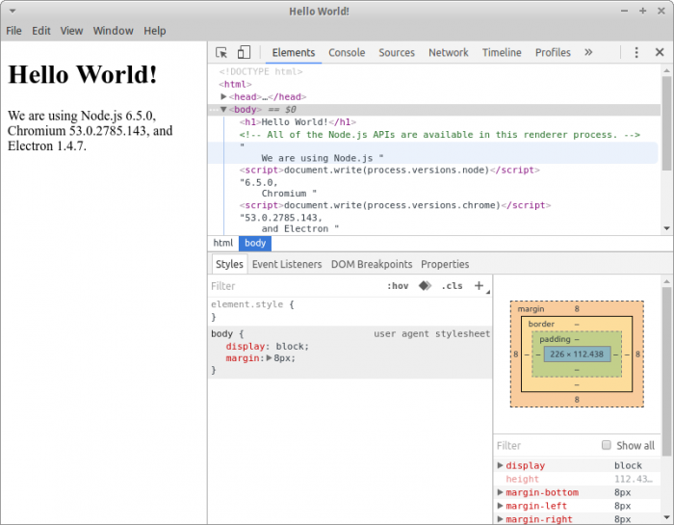

Kita tidak harus memahami semua folder dan fungsi setiap file pada pengenalan saat ini, fokus pada file main.js yang menjadi file utama dan dijalan diawal ketika proyek dijalankan.

Pada file main.js telah diberi komentar untuk menerangkan fungsi masing-masing baris kode. Saya telah mentranslasikan komentar tersebut kedalam bahasa Indonesia supaya lebih mudah dipahami.

Pada code main.js memanggil file index.html yang akan dimuat saat semua proses telah selesai dan siap (on ready) digunakan.

Ketika membuka file index.html, kita akan menjumpai markup HTML pada umumnya, meliputi HTML, CSS dan JS

Coba ubah-ubah isi file tersebut kemudian jalankan ulang proyek kita untuk melihat bagaiman dia berkerja :D

Okay, balik ke pembuatan aplikasi kita.

Ingat kita akan membuat aplikasi yang sebenarnya adalah aplikasi berbasis web menjadi desktop, Electron telah menyediakan method < webview >, bahasa gampangnya, kita akan meng-embed halaman web kedalam aplikasi kita. Berikut coding-an setelah di otak-atik, Saya sudah menambahkan keterangan pada komentar di sisipan baris code-nya.

Jalankan kembali proyek kita dengan

npm start

Sebenarnya proyek kita sudah bisa digunakan sampai disini, tapi bagaimana cara mendistribusikan aplikasi kita ke pengguna ?  
Kita perlu membungkus atau memaketnya untuk menjadi executable.

Untuk itu kita butuh [**Electron-packager**](https://github.com/electron-userland/electron-packager) , tambahkan pada proyek kita dengan perintah :

npm install electron-packager --save-dev

Atau secara globally

sudo npm install electron-packager -g

Setelah terpasang, cukup jalankan perintah dengan format seperti ini :

electron-packager --platform= --arch= [optional flags...]

**Keterangan** :

1. electron-packager adalah nama perintah untuk menjalakanya
2. <sourcedir> adalah lokasi sumber proyek kita, cukup isi dengan " ./ " ketika kita menjalakan perintah pada folder proyek kita.
3. <appname> adalah nama aplikasi yang hendak kita paket, gunakan tanda petik "" untuk membungkus namanya.
4. --platform adalah sistem operasi target proyek kita
   * linux : untuk OS berbasis Linux seperti Ubuntu, Debian dan turunannya
   * darwin : untuk MacOS X
   * win32 : untuk OS Windows
5. --arch atau singkatan dari architecture atau arsitektur komputer target
   * ia32 : untuk 32 bit
   * x64 : untuk 64 bit
6. Opsi-opsi lain seperti
   * --all : untuk memaket kesemua sistem operasi sekaligus semua arsitekturnya, karena perintah ini sama saja dengan --platform=all --arch=all
   * Penjelasan opsi lebih lengkap kita dapat lihat disini [usage.txt](https://github.com/electron-userland/electron-packager/blob/master/usage.txt)

Contoh, Saya menggunakan platform Linux dan berarsitektur 64bit  
electron-packager ./ "codepolitanseru" --platform=linux --arch=x64

Setelah itu akan terbentuk folder baru dengan nama yang sesuai kita perintahkan. Sampai disini aplikasi kita telah siap digunakan. Namun, agar lebih manis dan user-friendly, kita dapat membuat menjadi wizard-installer sekaligus dapat mempunyai fitur auto-update jika aplikasi kita mengalami perkembangan dengan menggunakan [**electron-builder**](https://github.com/electron-userland/electron-builder) .

Untuk membuat aplikasi desktop yang sebenarnya, tentu masih banyak yang harus kita oprek, seperti menambahkan icon, memasang spash-screen, berinteraksi dengan sistem bawaan sistem operasi, seperti File-manager, Printer, sistem notifikasi, dll. Kita juga dapat menggunakan framework SPA ([**Single Page Aplication**](https://en.wikipedia.org/wiki/Single-page_application)), seperti [**ReactJS**](https://facebook.github.io/react/), [**AngularJS**](https://angularjs.org/), **[VueJS](https://vuejs.org/" \o "VueJS" \t "_blank)**, dll.

1. Intelij Idea

Intellij IDEA merupakan IDE (Integrated Development Environment), yaitu alat pengembang terpadu dari JetBrains. Di dalamnya terdapat fasilitas untuk programmer mengembangkan program / aplikasi.

Intellij merupakan IDE yang dapat dijalankan pada berbagai platform, seperti Windows, OS X, dan Linux. Intellij dipilih karena kesesuaian dengan pengembangan berbasis mobile dikemudian hari. Bunder Intellij telah mencakup JRE, jadi tidak perlu instalasi Java untuk menjalankan aplikasi yang dibuat pada Intellij, namun bundel ini tidak termassuk JDK.

### Cara menginstall Intellij IDEA

Seperti post sebelumnya, sudah di cantumkan link untuk mendownload software Intellij. Namun, akan saya post lagi. Silahkan download di link berikut <https://www.jetbrains.com/idea/download/index.html#section=windows> .

Minimum hardware requirement bagi instalasi Intellij adalah:

* RAM 1 GB, direkomendasikan 2 GB
* Hard disk space 300 MB + setidaknya 1 GB untuk cache
* Screen resolution: 1024×768

Langkah instalasi Intellij adalah sebagai berikut:

* 1. Klik installer. File idealC atau idealU-\*.exe
  2. Klik next, lalu continue.
  3. Ikuti langkah instalasi sampai selesai.
     1. Pilih untuk membuat icon Intellij pada desktop.
     2. Pilih tampilan user interface (Intellij untuk background cerah dan Darcula untuk background gelap).

|  |
| --- |
|  |
| Pilihan user Interface Intellij |

* + 1. Pilih Plugin (enable all).

|  |
| --- |
|  |
| Pilihan Plug-in Intellij |

1. Untuk menjalankan Intellij, klik icon Intellij pada desktop, atau bisa dicari pada kotak search Windows.

### Membuat Project bari di Intellij IDEA

Tampilan pada saat kali pertama membuka Intellij

|  |
| --- |
|  |
| Tampilan Awal Intellij |

* 1. Pilih create New Project.
  2. Tampilan pada saat memulai project baru > pilih Java.

|  |
| --- |
|  |
| Tampilan projek baru |

* 1. Pilih New > Set Up Project SDK > JDK.

|  |
| --- |
|  |
| Setting JDK |

* 1. Masukkan folder bin dari Java JDK yang sudah diinstal sebelum instalasi Intellij (Intellij tidak men-support JDK).
  2. Klik Next (karena yang akan dibuat hanya project sederhana.
  3. Klik Next pada bagian “Create Project form Template”.

|  |
| --- |
|  |
| Create Project Form Template |

* 1. Tentukan nama dan lokasi project, klik finish.

|  |
| --- |
|  |
| Setting Nama dan lokasi penyimpanan project |

### Hello World!

Hello World merupakan program sederhana pertama yang akan dibuat. Pada Java, program dibuat di dalam Class yang terdapat pada package. Untuk membuat program pertama, lakukan langkah beriku:

* 1. Pada project yang dibuat, terdapat folder src. Klik kanan folder ini > New > Java Class.

|  |
| --- |
|  |
| Pembuatan Class Baru |

* 1. Beri nama Class ini, misal coba.HelloWorld. Coba merupakan nama package tempat Class HelloWorld ditempatkan.

|  |
| --- |
|  |
| Pemberian Nama Class |

* 1. Ketikkan code berikut:

|  |
| --- |
|  |
| Penulisan Code pada jendela kerja |

**package** coba;

**public class** HelloWorld {

**public static void** main (String[]args){

System.***out***.println(**"Hello World"**);

}

}

* 1. Sebelum menjalankan program, terlebih dahulu harus dilakukan konfigurasi pada project yang dibuat. Kemenu Run  > Edit Configuration…. Kemudian pada tampilan Run/Debug Configuration klik pada default > Application.

|  |
| --- |
|  |
| Konfigurasi Project |

* 1. Pilih main class dari project yang dibuat (klik tombol di sebelah kanan kotak Main Class).

|  |
| --- |
|  |
| Pemilihan Main Class |

* 1. Jalankan program dengan meng-klik kanan kelas yang berisi main method.

|  |
| --- |
|  |
| Running Program |

* 1. Hasil akhir akan terlihat pada console di bagian bawah jendela Intellij.

|  |
| --- |
|  |
| Hasil Program |

1. Code Lobster PHP

CodeLobster dirancang terutama untuk menangani scripting, khususnya, PHP dan JavaScript pada sistem Windows.

Pada intinya adalah platform kode, yang kemudian tim pengembangan membangun dinding pendukung fungsi yang solid. Di sini kita akan membahas beberapa fungsi paling dasar dan bagaimana hal ini dapat membantu.

IDE utama sekali dimuat cukup standar dan terdiri dari berbagai panel yang berhubungan dengan set informasi yang berbeda. Ini mendukung kanvas pengkodean utama yang berada di tengah. Anda dapat menyulap ini sesuai keinginan Anda dan tentu saja, Anda dapat menambahkan lebih banyak atau menyingkirkan beberapa juga.

Dengan begitu banyak fungsi tersedia, kami hanya akan memberikan daftar singkat dari mereka yang tampaknya paling berguna.

### **Kode Warna**

Mengingat bahwa ada kesempatan di mana jenis skrip dicampur dalam pengembangan web, CodeLobster menyoroti berbagai jenis kode dengan warna mereka sendiri. Sementara ini mungkin tampak seperti tidak ada, ketika Anda sedang mengerjakan sepotong kode yang beberapa ratus baris itu sangat berguna.

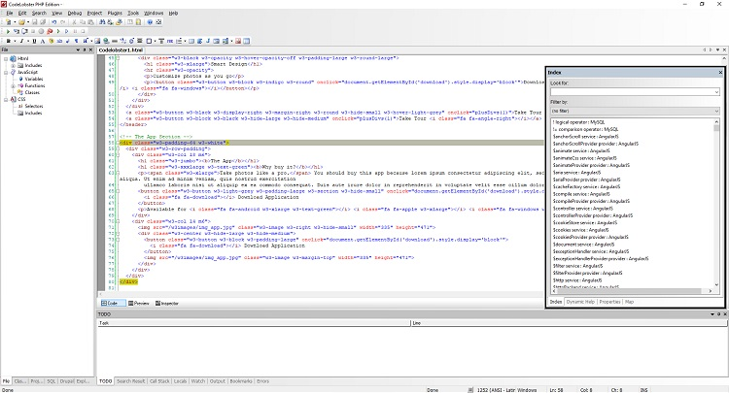CodeLobster menawarkan kode warna untuk kemudahan membaca

### **Bantuan**

Meskipun kami yakin banyak yang merasa bahwa 'bantuan' dalam program jarang membantu, sistem bantuan CodeLobster digerakkan oleh konteks.

Ini berarti bahwa bantuan mudah tersedia untuk hal-hal yang sangat spesifik seperti fungsi, tag, atau atribut. Ini seperti memiliki kamus pemrograman inbuild dalam sistem dan dapat terbukti tak ternilai bagi mereka yang baru memasuki dunia pemrograman.

### **Autocomplete**

Meskipun umum di ponsel cerdas dan mungkin pencarian Google, ini adalah yang pertama kami lihat di IDE. Setelah struktur kode Anda dikenali oleh CodeLobster, itu menurunkan daftar metode yang dapat Anda pilih.

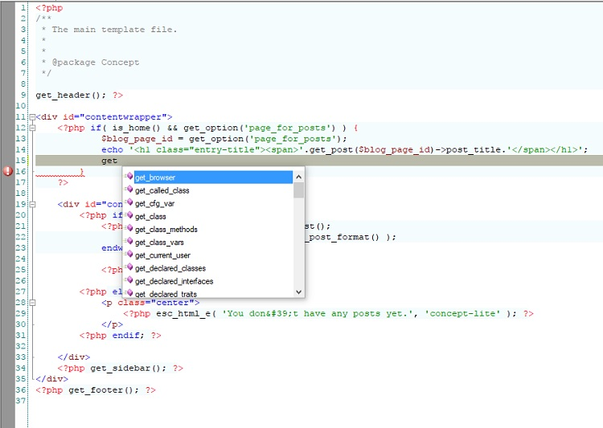Pelengkapan otomatis fungsi datang dalam daftar drop-down yang mudah digunakan

### **Debugger**

Berguna baik untuk veteran berpengalaman maupun pemula, debugger PHP memungkinkan eksekusi skrip secara bertahap. Saat skrip berjalan Anda akan dapat melihat nilai yang tepat yang sedang dihitung dan diwariskan.

### **Koneksi basis data**

Hampir tidak pernah ada kode yang tidak menggunakan database saat ini dan CodeLobster telah membangun konektivitas untuk ini. Manajer SQL dapat melakukan hampir semua hal yang Anda perlukan dengan basis data, bahkan mengeksekusi kueri.

### **Pengerahan jarak jauh**

Setelah kode Anda diuji dan siap, Anda dapat menggunakan dukungan FTP inbuilt untuk memindahkan kode Anda ke server web. Kemudian, perubahan lebih lanjut dapat dilakukan langsung pada server tersebut jika diperlukan.

### **Barang bagus lainnya**

Ini termasuk penyorotan pasangan, kemungkinan pemilihan blok, runtuh, tooltips, navigasi pada deskripsi fungsi dan termasuk file pada pemotongan kunci CTRL, tampilan struktur file dan proyek, pratinjau di browser, book-mark, dan semua lainnya kemungkinan standar untuk bekerja dengan kode.

## **CodeLobster Mendukung di WordPress, Joomla dan Node.js**

Dengan berbagai pilihan yang dihadapi pengembang web saat ini, kami akan fokus pada dua Sistem Manajemen Konten (CMS) yang sangat populer yang didukung oleh CodeLobster, yaitu WordPress dan Joomla. Yang juga menjadi fokus adalah dukungan untuk node.js yang merupakan runtime JavaScript yang dibangun di atas mesin JavaScript V8 Chrome.

### **1. WordPress**

Bersinonim dengan istilah blogger, WordPress memungkinkan pengguna untuk fokus lebih sedikit pada kode daripada pada bagaimana mereka ingin menyajikan situs mereka. Ini gratis dan menurut W3Techs, digunakan oleh [lebih dari 34% dari semua situs web](https://www.buildthis.io/growth/wordpress-stats/" \t "_blank).

Di sinilah sedikit menarik. Daripada sebuah plugin sederhana yang memberikan beberapa fungsi WordPress dalam IDE, CodeLobster praktis telah membangun sebuah [seluruh lingkungan WordPress ke dalam plugin mereka](http://www.codelobster.com/wordpress.html).

Dari awal, Anda dapat menginstal versi lokal WordPress termasuk bahkan database yang akan Anda gunakan, semua menggunakan Wizard. Isi saja yang kosong.

Saat mengkodekan situs Anda, Anda akan mendapat manfaat dari fitur pelengkapan otomatis yang menawarkan penyelesaian fungsi pop-up. Tentu saja, ada juga bantuan sintaks bawaan yang sama sehingga Anda tidak perlu menjelajahi web untuk meminta bantuan.

Jika Anda tidak membangun dari awal, CodeLobster memiliki Editor Tema WordPress yang memungkinkan Anda memvisualisasikan situs Anda saat Anda mengedit kode. Ini seperti sistem WYSIWYG yang WordPress sendiri tawarkan sebagai pratinjau.

### **2. Joomla**

Di samping WordPress, Joomla adalah CMS populer lainnya yang memungkinkan pengguna untuk fokus pada presentasi daripada pengkodean. Tentu ini berarti bahwa itu juga merupakan hal besar bagi pengembang dan juga termasuk dalam [Daftar lengkap plug-in CodeLobster.](http://www.codelobster.com/joomla.html)

Seperti halnya WordPress, plug-in Joomla menawarkan kepada para pengembang seluruh tipe IDE Joomla-spesifik yang memungkinkan pembuatan situs lokal instan dengan dukungan basis data.

Di mana WordPress hadir dengan widget, Joomla memiliki modul-modulnya yang IDE memungkinkan pembuatan dengan mudah. Panduan bantuan mendorong semua ini, jadi bahkan untuk pengembang ada sedikit pengkodean yang diperlukan kecuali untuk persyaratan desain khusus.

### **3. Node.js**

Sebagai runtime JavaScript, node.js telah menjadi tidak ternilai bagi pengembang web saat ini. Ini sangat disukai karena ringan dan efisien. Mengingat seberapa baik itu diterima, ekosistem node.js adalah salah satu perpustakaan open source terbesar yang tersedia saat ini.

CodeLobster [berfungsi dengan baik dengan node.js](http://www.codelobster.com/nodejs.html) dan menawarkan autocomplete untuk kelas, pustaka, dan metode. Ini juga dilengkapi dengan bantuan dinamis yang berguna yang sangat spesifik konteksnya.

## **Harga dan Kompetisi**

Banyak IDE premium saat ini datang tepat seperti itu; Harga premium.

Ambil sebagai contoh [Microsoft Visual Studio](https://www.visualstudio.com/) yang dibangun untuk (tentu saja) C / C ++, VB.net, C # dan F #. Harga untuk rentang tersebut mulai dari $ 49 per bulan, hingga biaya tahunan dari langganan tahunan $ 2,999.

Ada pilihan gratis yang tersedia seperti netbeans, tetapi tidak ada yang mendekati CodeLobster dalam hal jumlah fitur yang ditawarkan.

**Baca juga -**[Berapa yang harus dibayarkan untuk hosting web](https://www.webhostingsecretrevealed.net/id/website-hosting-cost/)

### CodeLobster diberi harga berdasarkan model freemium.

Ini berarti aplikasi dasar itu gratis, tetapi lebih banyak fungsi dapat diakses untuk versi berbayar. Itu datang dalam versi gratis, LITE dan PRO. Versi gratis dilengkapi dengan editor, inspektur dan debugger.

Untuk sedikit naik ke LITE di $ 39.95, Anda akan mendapatkan akses ke dukungan FTP / SFTP, manajer SQL, dukungan node.js, serta beberapa fungsi lainnya. Versi PRO adalah real deal dan disitulah Anda akan mendapatkan paket plug-in yang luar biasa.

Untuk $ 99.95, CodeLobster berubah menjadi setiap IDE impian pengembang dengan semua yang disertakan. Setiap plugin tunggal yang mendukung berbagai kerangka kerja dan sistem ada di sana dan daftarnya komprehensif:

* Kaku
* Tulang punggung
* CakePHP
* CodeIgniter
* Drupal
* jQuery
* Joomla
* LARAVEL
* Meteor
* Phalcon
* Smarty
* Symfony + Twig
* WordPress
* Yii

Semua harga untuk upgrade ke CodeLobster adalah pembayaran satu kali, itu tidak didasarkan pada model berlangganan.

## **Kesimpulan**

### PROS

* Hadir dalam format portabel
* Kerangka luas dan dukungan CMS
* Peningkatan konstan

### KONTRA

* Pengguna pertama kali dapat kewalahan

CodeLobster PHP Edition sebenarnya adalah IDE yang sangat kuat dan serbaguna. Meskipun mungkin sedikit terlalu kuat bagi beberapa orang, kami merasa bahwa menawarkan lebih banyak dan memberi pengguna opsi untuk hanya menggunakan apa yang Anda butuhkan jauh lebih baik daripada membuat mereka membayar setiap inci dari jalan.

Menurut Stanislav Ustimenko, Project Manager di CodeLobster, keuntungan terbesar yang ditawarkan platform mereka adalah dukungan khusus untuk banyak kerangka kerja populer dan CMS - dan kami setuju.

Kami telah melacak kemajuan CodeLobster selama beberapa waktu dan menyadari bahwa ini adalah salah satu IDE yang selalu mendapatkan pembaruan baru. Tidak hanya itu, tetapi pembaruan yang tampaknya mempertimbangkan umpan balik pengguna nyata seperti penyertaan fitur drag dan drop file.

Orang-orang di CodeLobster juga telah membenarkan perasaan ini karena mereka telah memberi tahu kami bahwa kami akan melihat versi multi-platform yang keluar dalam beberapa bulan ke depan.

Dalam kata-kata penggemar dan pengembang Ruslan Kuliev, “Saya suka Codelobster PHP Edition karena ini adalah PHP gratis yang hebat, [Editor HTML dan CSS](https://www.webhostingsecretrevealed.net/id/html-guide-for-beginners/). Ini memiliki semua fungsi yang dibutuhkan untuk pekerjaan saya - tips-alat, menyoroti dan pelengkapan otomatis lanjutan. Ia bahkan memiliki autocomplete untuk SQL ”.

### **Fitur-Fitur Dari CodeLobster PHP Edition**

Beberapa fitur utama yang ditawarkan oleh CodeLobster PHP Edition diantaranya:

**Color Coding**

Ada beberapa tipe script yang dikombinasikan pada pengembangan web, CodeLobster akan memberikan highlight dari tipe kode yang berbeda dengan warnanya masing-masing.

**Help**

Sistem Help yang ditawarkan oleh CodeLobster tersedia untuk berbagai hal spesifik seperti function, tags atau atttibute. Fitur ini sangat bermanfaat bagi mereka yang sedang belajar dalam dunia pemrograman.

**Autocomplete**

Fitur ini pastinya sudah sering kamu gunakan pada saat menggunakan smartphone atau ketika melakukan pencarian di Google Search, dan fitur autocomplete ini juga ada di CodeLobster. Setelah tool IDE ini mengenali struktur kode yang kamu tulis, kamu akan disuguhi pilihan (drop down list) dan kamu tinggal memilih kode yang kamu inginkan tanpa perlu lagi mengetiknya.

**Debugger**

Sangat berguna baik untuk programmer veteran atau yang masih belajar, PHP debugger memungkinkan untuk mengeksekusi script secara bertahap. Ketika script dijalankan, kamu bisa melihat nilai pasti yang dihitung.

**Koneksi Database**

Hampir tidak kode saat ini yang yang tidak menggunakan database, kabar baiknya CodeLobster memiliki fitur koneksi ke database. SQL manager dapat melakukukan semua yang kamu inginkan dengan database, bahkan menjalankan query.

**Remote Deployment**

Setelah kode kamu telah di uji coba dan siap, kamu bisa menggunakan fitur FTP untuk memindahkan kode yang kamu buat ke web server. Dan, jika ada perubahan langsung dapat dilakukan langsung dari server.

**Fitur Lainnya**

Fitur lainnya termasuk pair highlighting, block selection, collapsing, tooltips, navigation, melihat struktur file dan proyek, melihat preview code di web browser, dan bookmark.

1. Gh
2. h

# **F**

# **FRAME WORK**

## Pengertian Framework

Secara sederhana, framework disebut sebagai kerangka kerja. Para developer menggunakan framework untuk memudahkan mereka dalam membuat dan mengembangkan aplikasi atau software. Pada framework itu sendiri berisi kumpulan fungsi-fungsi dasar atau perintah yang biasa digunakan dalam mengembangkan suatu software, dengan harapan agar software yang dibangun menjadi lebih cepat dan terstruktur.



Selain itu, ada juga yang mengatakan bahwa framework adalah komponen-komponen yang sudah siap dipakai oleh developer untuk menangani berbagai permasalahan dalam pemrograman, seperti pemanggilan variabel, file, [koneksi ke database](https://www.nesabamedia.com/cara-membuat-database-mysql-dengan-phpmyadmin/" \t "_blank) dan sebagainya. Dengan begitu, developer akan lebih fokus dan mampu menyelesaikan software menjadi lebih cepat dan efektif.

Framework adalah sebuah software untuk memudahkan para programer untuk membuat sebuah aplikasi web yang di dalam nya ada berbagai fungsi diantaranya plugin, dan konsep untuk membentuk suatu sistem tertentu agar tersusun dan tersetruktur dengan rapih.

## Fungsi Framework

Berdasarkan pengertian framework diatas, sudah tampak bahwa framework memiliki fungsi utama untuk membantu dan memudahkan para developer dalam menyelesaikan suatu proyek pengembangan software atau aplikasi. Selain itu, ada beberapa fungsi framework yang bisa Anda ketahui dibawah ini.

### 1. Menghemat Waktu Pengembangan

Penggunaan framework dalam pengembangan suatu software akan mengurangi beban kerja developer, sehingga tidak ada waktu yang terbuang untuk memikirkan fungsi-fungsi umum yang akan digunakan.

Selain itu, developer akan lebih fokus pada alur cerita pada aplikasi seperti yang dibutuhkan oleh pengguna. Dengan begitu, waktu pengembangan software akan berjalan lebih cepat dan dapat diserahkan kepada pengguna sesuai dengan waktu yang telah disepakati bersama.

### 2. Pemrograman menjadi Lebih Terstruktur

Ketika developer menghadapi suatu proyek pengembangan software yang besar, maka akan terdapat banyak program yang ditulis didalamnya. Terkadang, semakin banyaknya program akan menjadikan proses debugging semakin lambat. Selain itu, untuk mengecek kode program yang menjadi penyebab terjadinya error akan semakin sulit karena program tidak terstruktur dengan baik.



Oleh karena itu, penggunaan framework dapat menjadikan pemrograman menjadi lebih terstruktur sehingga Anda dapat dengan mudah menemukan bagian-bagian dari kode yang perlu diperbaiki. Apalagi, ada framework yang menerapkan konsep [MVC (Model View Control)](https://www.codecademy.com/articles/mvc) yang memudahkan developer untuk memisahkan dan menyusun program berdasarkan bagiannya, yaitu Model, View ataupun Control.

### 3. Pengulangan Kode

Seperti yang sudah disinggung pada poin pertama bahwa pembuatan software membutuhkan waktu yang lama, apalagi Anda berperan sebagai programmer tunggal. Maka Anda dapat menggunakan framework untuk mengurangi beban tersebut.

Sebab, framework sudah menanamkan berbagai fungsi-fungsi umum yang bisa Anda gunakan tanpa harus mengulangi pembuatan kode dari awal. Pastinya, akan memudahkan Anda juga untuk menggunakannya kembali di proyek-proyek berikutnya.

### 4. Meningkatkan Keamanan

Keamanan menjadi suatu hal yang sangat vital dalam pengembangan software atau aplikasi. Apalagi, [software](https://www.nesabamedia.com/pengertian-software/)yang memuat data pengguna yang privasinya harus dilindungi. Disini, framework terus memperbarui versinya yaitu menawarkan fitur yang handal dalam menangani berbagai jenis ancaman yang menyerang sistem keamanan

## Jenis-jenis Framework

Pada umumnya, terdapat dua jenis framework yaitu Desktop Framework dan Web Framework. Kedua jenis framework tersebut memiliki kegunaannya masing-masing. Desktop framework merupakan framework yang digunakan untuk membangun aplikasi berbasis desktop, sedangkan web framework merupakan framework yang digunakan untuk membangun aplikasi berbasis web. Berikut ini akan dijelaskan mengenai contoh-contoh dari kedua jenis framework.

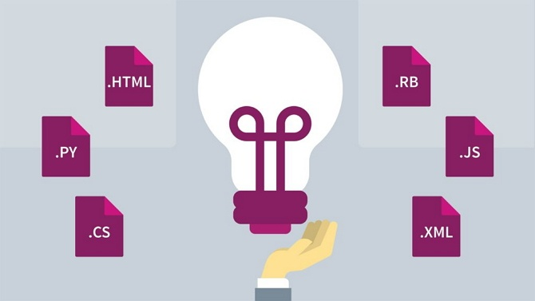

1. Dekstop Framework

### **1.**[WPF](https://docs.microsoft.com/en-us/dotnet/framework/wpf/getting-started/introduction-to-wpf-in-vs" \o "WPF di Visual Studio" \t "_blank)

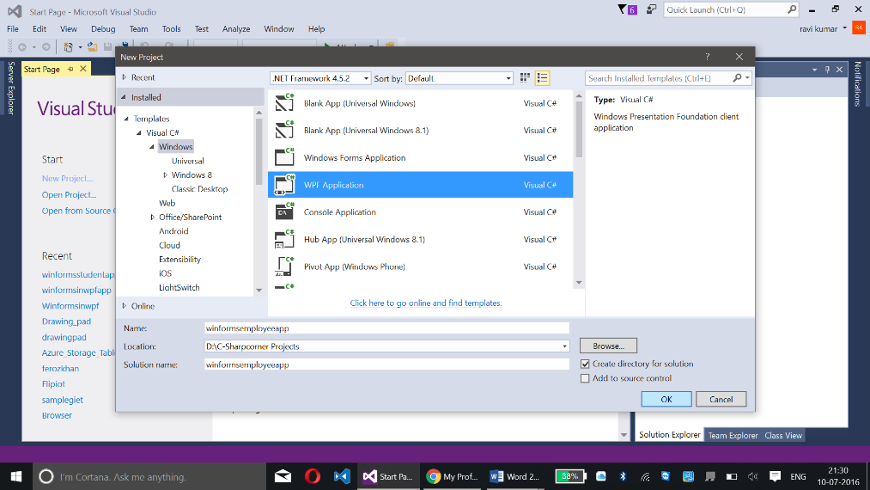  
Foto: Microsoft

Ini adalah salah satu framework paling populer untuk pengembangan aplikasi Windows asli. Windows Presentation Foundation (WPF) adalah kerangka kerja dalam .NET framework yang terutama digunakan untuk mengembangkan grafik aplikasi desktop. Kamu bisa menggunakannya untuk membuat antarmuka pengguna untuk software. Library runtime WPF biasanya tertanam dalam sistem operasi Windows. Karakteristik utama WPF adalah kemampuannya untuk menyatukan berbagai elemen antarmuka pengguna. Elemen-elemen ini termasuk grafik vektor, dokumen adaptif, objek media yang dirender sebelumnya, dan rendering 2D dan 3D.

### **2. [Universal Windows Platform (UWP)](https://docs.microsoft.com/en-us/windows/uwp/get-started/universal-application-platform-guide)**

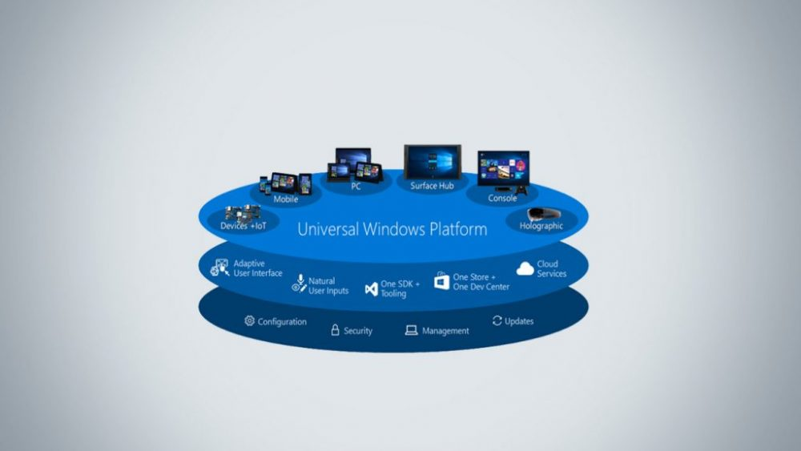  
Foto: Technotification

UWP adalah framework penting lainnya untuk pengembangan aplikasi desktop. Ini juga merupakan *framework*yang sangat dikreditkan untuk popularitas platform .NET. Ini karena memungkinkan pengembang untuk membuat aplikasi desktop lintas platform. Pada dasarnya, UWP memungkinkan pengembang untuk membuat aplikasi yang dapat berjalan di banyak platform milik Microsoft. Ini berarti perangkat lunak-mu akan bisa berjalan di beberapa perangkat. Ini dimungkinkan oleh algoritma khusus untuk pengembangan aplikasi Windows. *Framework*UWP sangat skalabel. Jika kamu telah membangun aplikasi untuk desktop, framework ini akan memungkinkan untuk mengukurnya untuk perangkat seluler. Aplikasi ini akan dapat berjalan dengan lancar di ponsel, tablet, dan bahkan di Xbox. Ini adalah kerangka kerja yang telah meningkatkan fungsionalitas Visual Studio.

#### 

### **3.**[Cocoa](https://developer.apple.com/library/archive/documentation/MacOSX/Conceptual/OSX_Technology_Overview/CocoaApplicationLayer/CocoaApplicationLayer.html" \o "Cocoa Framework" \t "_blank)

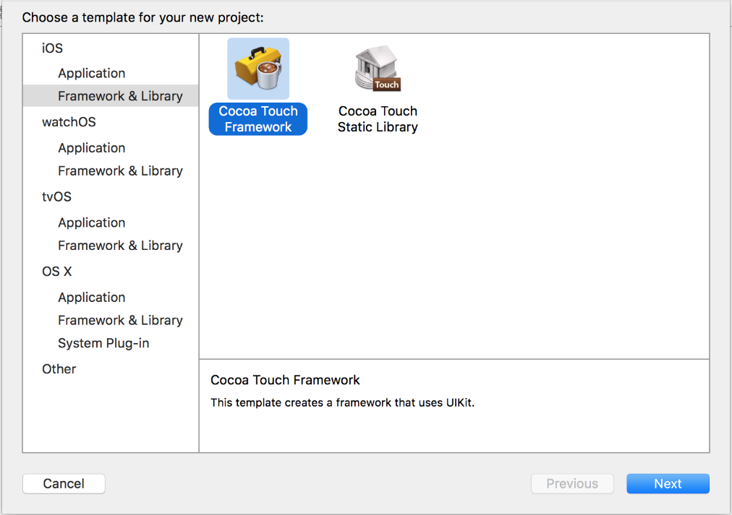  
Foto: Medium

Cocoa adalah framework asli untuk pengembangan MacO asli. Ini adalah framework berorientasi objek untuk membangun antarmuka pengguna untuk MacOS, iOS, dan tvOS. Cocoa tidak hanya menambah fungsionalitas UI tetapi juga membuat antarmuka lebih menghibur. Dengan framework Cocoa, kamu bisa menambahkan fitur animasi, elemen kontrol grafis dan fitur pengenalan gerakan ke dalam aplikasi desktop. Semua alat pengembangan untuk Cocoa disediakan oleh Apple. Ketika datang untuk menulis kode, *framework*dapat digunakan dengan bahasa Python, Perl, dan Ruby. Untuk menggunakan bahasa-bahasa ini, kamu perlu jembatan seperti PyObjC, PasCocoa, dan RubyCocoa. Framework Cocoa akan membantu-mu mematuhi panduan ketat Apple.

### **4.**[Electron Js](https://electronjs.org/" \o "https://electronjs.org/" \t "_blank)

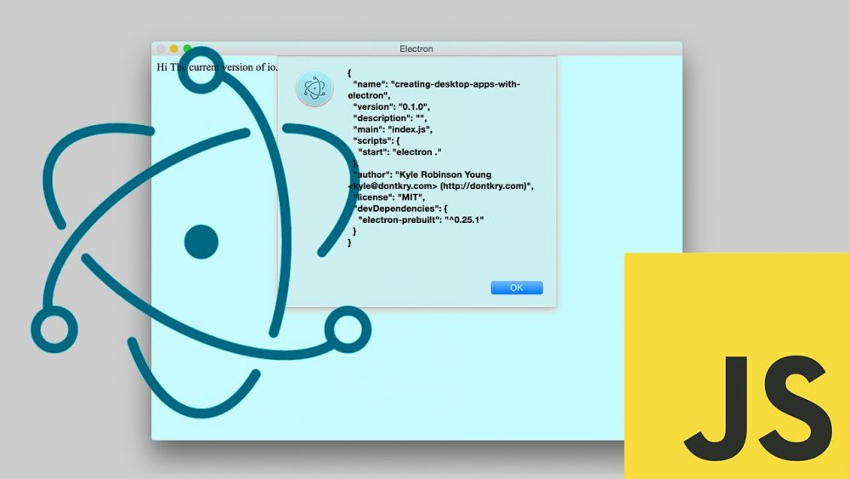  
Foto: YouTube

Electron Js adalah framework pengembangan lintas platform yang dikembangkan oleh GitHub. Framework menggunakan Node.js dan pengembang dapat menggunakannya untuk membangun aplikasi desktop lintas platform. Dari sisi tampilan, ada cukup banyak perusahaan besar yang menggunakan platform ini untuk mengembangkan aplikasi mereka. Mereka termasuk Facebook, Microsoft, dan Stack. Sebagai pengembang web, kamu bisa menggunakan Electron untuk membangun aplikasi desktop. *Framework*ini memungkinkan pengembang untuk fokus pada fungsionalitas inti dari perangkat lunak. Ini karena *framework*menangani bagian tersulit dari proses pengembangan perangkat lunak.

### **5.**[Swing](https://www.oracle.com/technetwork/articles/java/swingappfr-136951.html" \o "Swing" \t "_blank)

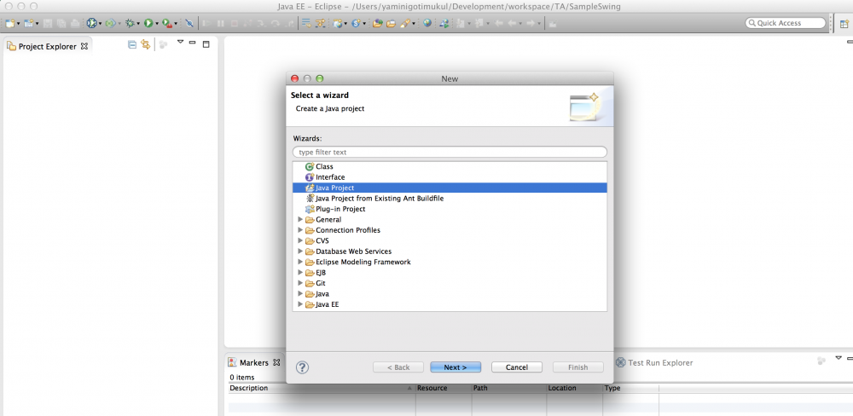  
Foto: Cs.UCLA.Edu

Swing adalah framework berbasis Java yang dapat kamu gunakan untuk mengembangkan aplikasi desktop. Menjadi framework lintas platform, aplikasi yang dibangun oleh Swing dapat berjalan di platform apa pun. Fungsi utama Swing adalah untuk membangun GUI yang lebih baik untuk aplikasi desktop. Ia mampu meniru desain, tampilan, dan gaya banyak aplikasi desktop. Kerangka kerja ini dilengkapi dengan berbagai komponen UI seperti tombol, panel, tabel panel gulir, dan kotak centang.

1. Web Framework

#### A. Django

Django merupakan suatu framework yang berbasis Python dengan menggunakan pola MTV, yaitu Model, Template dan View. Django menawarkan berbagai fitur untuk mengembangkan aplikasi web yang berkualitas, terutama bagian keamanan yang digunakan untuk mencegah terjadinya eksekusi program dilapisan Template. Web framework ini sudah banyak digunakan oleh perusahaan besar seperti Disqus, Pinterest, Instagram dan Quora.

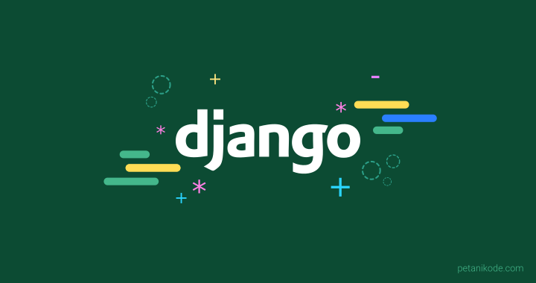

## Apa itu Django?

Django adalah sebuah **framework full-stack** untuk membuat aplikasi web dengan bahasa pemrograman Python. Framework akan membantu kita membuat web lebih cepat, dibandingkan menulis kode dari nol. [1](https://www.petanikode.com/django-untuk-pemula/#fn:1)

Full-stack artinya, django meliputi sisi front-end dan juga back-end. Front-end adalah sisi depan yang akan dilihat oleh pengguna, sedangkan back-end adalah sisi belakang yang berhubungan dengan database dan logika bisnis.

## Sejarah dan Perkembangan Django

Django awalnya dikembangkan pada tahun 2003 dan 2005 oleh beberapa web developer yang bertugas membuat dan merawat web portal (newspaper website).

Setelah membuat beberapa website, orang-orang tersebut mulai membuat ulang kode-kode yang pernah mereka tulis dengan menerapkan beberapa design pattern. Lalu disebarkan sebagai project open source dengan nama “Django” pada bulan july 2005.

Django kemudian semakin berkembang, lalu dirilis versi 1.0 pada bulan september 2008. Sekarang (2018) Django sudah mencapai versi 2.0.

Berikut ini roadmap jadwal rilis Django:

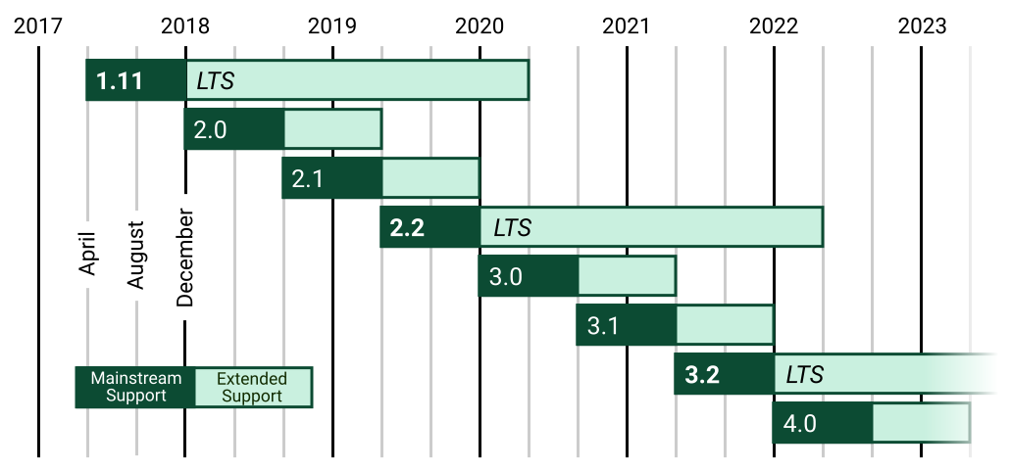

Versi LTS akan dirilis setiap 2 tahun dan memiliki masa dukungan yang lebih panjang.

## Peralatan yang Harus dipersiapkan untuk Belajar Django

Peralatan yang kita butuhkan untuk membuat project Django adalah:

1. Virtualenv;
2. pip.

Virtualenv adalah sebuah tool yang berfungsi untuk membuat lingkungan virtual yang terisolasi.

Kenapa kita harus menggunakan virtualenv?

Karena agar tidak bentrok dengan project yang lain.

Pembahasan tentang virtualenv, bisa kamu baca di: [Mengenal Virtualenv: Apa Saja yang Harus Kamu Ketahui?](https://www.petanikode.com/python-virtualenv/)

Lalu, pip adalah sebuah tool yang akan kita gunakan untuk manajemen paket python. Termasuk juga menginstall Django.

Install virtualenv dan pip:

apt install python-virtualenv python-pip python3-virtualenv python3-pip

## Instalasi Django di Lingkungan OS

Instalasi Django dapat dilakukan melalui pip dengan perintah seperti ini:

pip install *Django*==3.0.2

Maka Django yang akan terinstall adalah Django versi 3.0.2.

Untuk menguji django yang sudah diinstal, masuk ke shell python. Kemudian ketik import django dan django.VERSION:

>>> import django

>>> django.VERSION

(2, 0, 2, 'final', 0)

>>>

Jika terjadi error seperti ini:

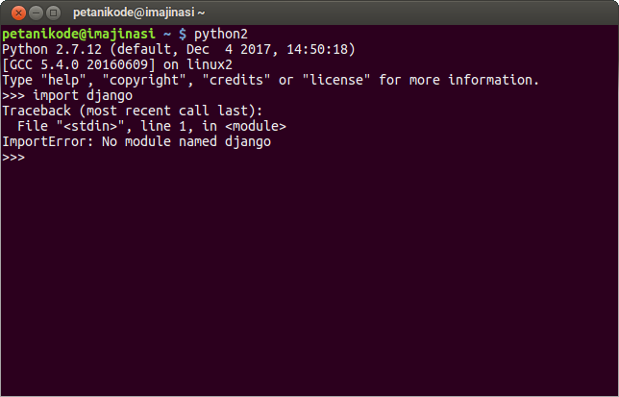

Artinya Django belum terinstal dengan benar.

Coba instal ulang!

## Instalasi Django di Virtualenv

Virtualenv adalah lingkungan virtual yang terisolasi dari lingkungan luar (OS).

Artinya: kita bebas menginstal apapun di dalam lingkungan virtual, tanpa harus menggangu aplikasi lain di lingkungan luar.

Baiklah, karena kita akan menggunakan Python 3 pada virtualenv, maka kita harus memberikan argumen -p python3 saat membuat virtualenv:

virtualenv -p python3 belajar\_django

Maka sekarang kita punya direktori baru bernama belajar\_django. Silahkan masuk ke direktori tersebut, kemudian aktifkan virtual enviroment-nya.

*cd* belajar\_django

. bin/activate

Kalau berhasil, tampilannya akan seperti ini:

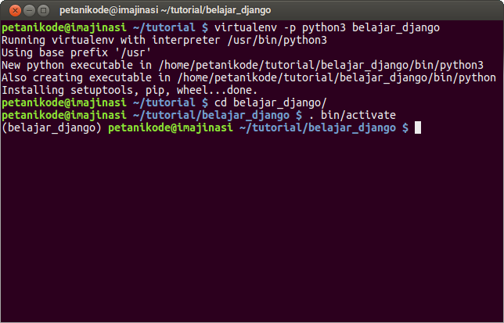

Setelah itu, install Django dengan perintah ini:

pip3 install *Django*==3.0.2

Perintah pip3 adalah pip untuk Python 3.

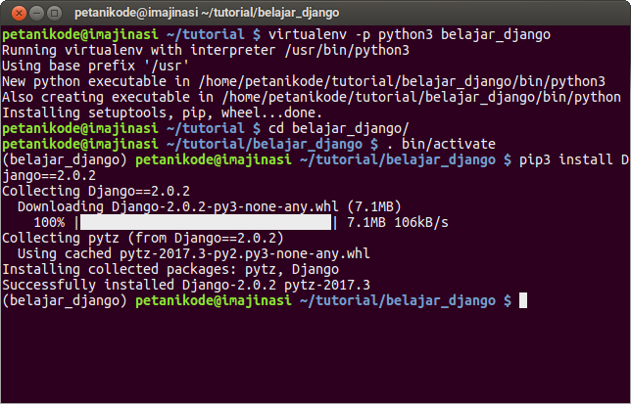

## Membuat Project Django

Untuk membuat project aplikasi web dengan Django, kita bisa ketik perintah berikut.

django-admin startproject mysite

Keterangan:

* startproject adalah perintah untuk membuat project;
* mysite adalah nama direktori project-nya.

Setelah itu, kita akan mendapatkan direktori baru bernama mysite dengan isi sperti ini:

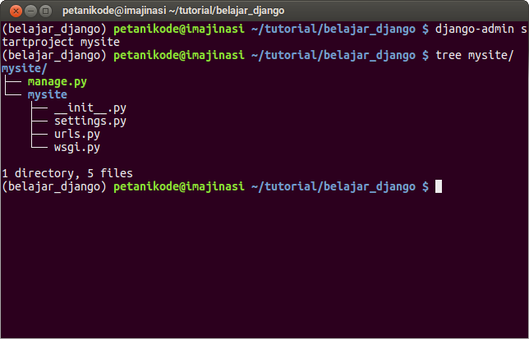

## Mengenal Stuktur Direktori Project Django

Berikut ini struktur direktori yang dibuatkan Django:

mysite/

├── manage.py

└── mysite

├── \_\_init\_\_.py

├── settings.py

├── urls.py

└── wsgi.py

Ada beberapa file dan direktori yang harus kita ketahui:

* Direktori  mysite/ adalah root direktori yang berisi seluruh file dari project. Nama direktori ini bisa diganti dengan apa saja, karena tidak akan jadi masalah bagai Django.
* File  manage.py adalah program untuk mengelola project Django. Kita akan sering mengeksekusi  manage.py saat ingin melakukan sesuatu terhadap project, misalnya: menjalankan server, melakukan migrasi, menciptakan sesuatu, dll.
* File  mysite/\_\_init\_\_.py adalah sebuah file kosong yang menyatakan direktori ini adalah sebuah paket (python package).
* File  mysite/settings.py adalah tempat kita mengkonfigurasi project.
* File  mysite/urls.py adalah tempat kita mendeklarasikan URL.
* File  mysite/wsgi.py adalah entri point untuk WSGI-compatible

## Bagaimana Konsep Kerja Django?

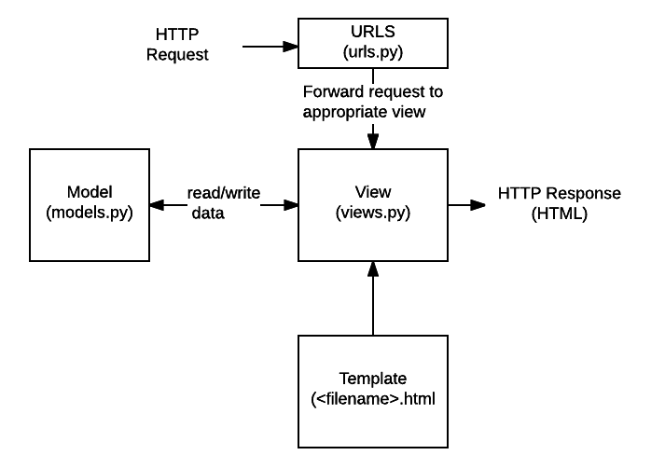

Setiap request dari client akan diproses pertama kali oleh urls.py, karena di sini berisi definisi alamat URL (route) dan fungsi yang akan dieksekusi di setiap rute. [2](https://www.petanikode.com/django-untuk-pemula/#fn:2)

Berikutnya, fungsi yang ada di views.py akan melakukan pemrosesan seperti:

* Tulis data atau ambil data dari Model
* Racik tampilan data dengan template HTML
* Kirim HTTP Response ke client

## Menjalankan Server Django

Django memiliki server yang digunakan untuk development.

Cara menjalankannya, ketik perintah ini:

python manage.py runserver

Maka, server akan segera dijalankan…

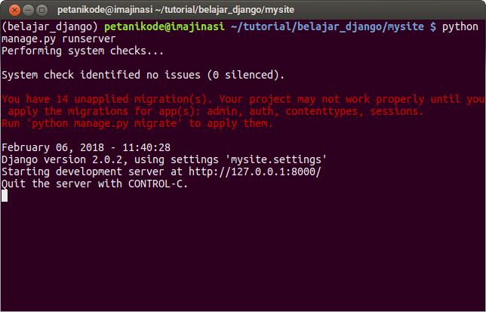

Abaikan teks yang berwarna merah, karena kita belum melakukan apapun di dalam project ini.

Sekarang coba buka http://localhost:8000, maka hasilnya:

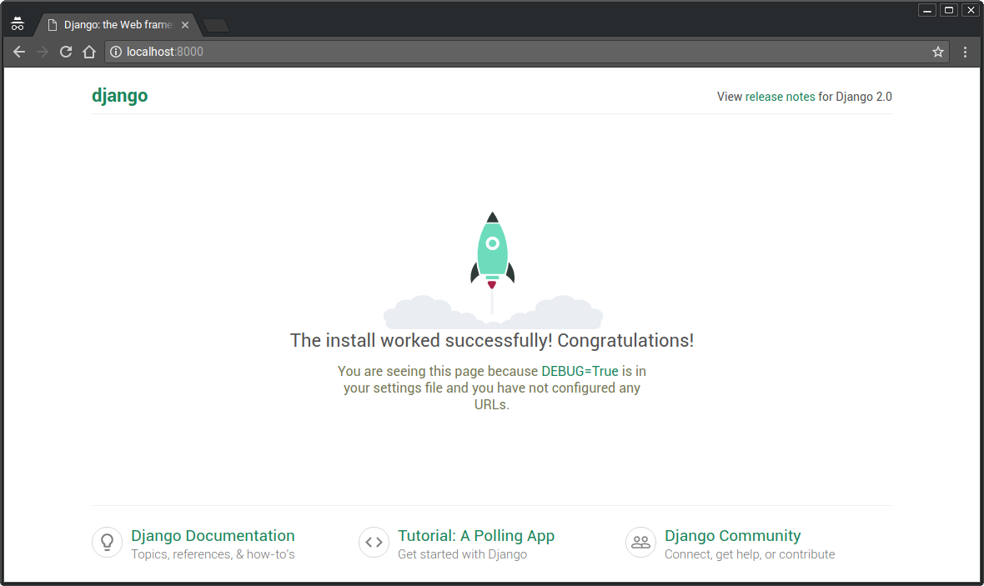

#### B. Angular JS

Angular JS merupakan framework JavaScript yang sengaja dirilis oleh Google dalam mengembangkan aplikasi web. Bahkan, angular dapat membangun halaman web di sisi client dengan kinerja yang tinggi. Framework ini memiliki konsep MVC (Model, View, Controller). Web framework ini sudah banyak digunakan oleh perusahaan besar seperti [Youtube](https://www.nesabamedia.com/cara-download-video-di-youtube/" \t "_blank)on PS3, Weather dan Netflix.

#### C. Laravel

Laravel merupakan framework MVC yang dibuat oleh Taylor Otwell pada 2011 dengan menggunakan PHP. Framework ini adalah pengembangan website berbasis MVP yang dirancang untuk meningkatkan kualitas perangkat lunak, yaitu dengan mengurangi biaya pengembangan awal dan biaya pemeliharaan, meningkatkan pengalaman bekerja dengan aplikasi yang menyediakan sintaks ekspresif, jelas dan menghemat waktu. Web framework ini sudah banyak digunakan oleh perusahaan seperti Deltanet Travel dan Neighbourhood Lender.

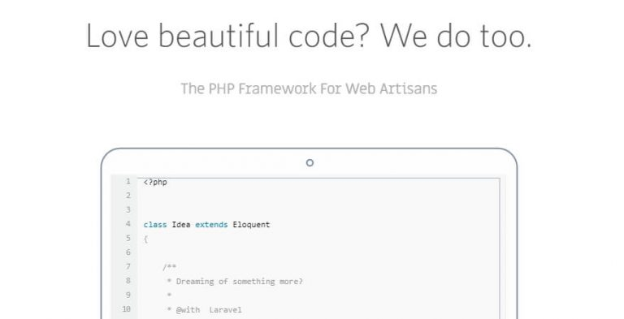

Berbicara soal framework PHP, salah satu nama yang sudah familiar di kalangan para developer adalah Laravel. Framework ini dikenal karena memiliki syntax yang mudah dipahami dan digunakan.

Dengan Laravel, website dan aplikasi dapat dikembangkan dalam waktu singkat. Bahkan Anda tidak perlu memikirkan pekerjaan-pekerjaan dasar karena Laravel telah menyediakan fungsi, seperti otentikasi user, manajemen sesi, dan *caching*. Singkatnya, Laravel menawarkan semua fungsionalitas yang Anda butuhkan untuk membuat serta mengembangkan aplikasi PHP modern.

Ada beberapa alasan teknis mengapa kami menempatkan Laravel di urutan pertama. Dari segi performa, framework ini memiliki core yang dapat diandalkan serta dikembangkan dengan menggunakan berbagai add-ons.

Laravel, di sisi lain, terintegrasi dengan *library* dan platform pihak ketiga, seperti Amazon Web Services (AWS), sehingga Anda dapat membuat aplikasi yang mudah diskalakan. Untuk task yang membutuhkan waktu penyelesaian yang lama (biasanya lebih dari 30 detik), Anda bisa mengurutkannya agar dapat dijalankan secara *asynchronously* di *background*. Performa pun dapat ditingkatkan dengan lebih baik.

**Keunggulan Utama:**

* Memiliki syntax yang mudah dipahami dan dipelajari.
* Fungsionalitas intinya dapat dikembangkan dengan menggunakan add-ons.
* Menyediakan fungsi bawaan untuk mengelola *routing*, manajemen user, *caching*, dan lain sebagainya.
* Terintegrasi dengan *library*dan platform pihak ketiga, seperti AWS.
* Menjalankan task secara *asynchronously* di *background* untuk meningkatkan performa.

Laravel memiliki komunitas yang sangat aktif. Adanya komunitas ini membantu setiap usernya dalam mencari bantuan atau bahkan tutorial. Karena kemudahannya, Laravel merupakan pilihan terbaik bagi yang masih baru di dunia pengembangan web dan PHP framework.

#### D. Rails

Rails adalah web framework Model-View-Controller yang ditulis oleh David Heinemeier Hansson. Selain itu, Rails mencakup semua yang diperlukan untuk membuat aplikasi web berbasis database menggunakan Ruby. Web framework ini sudah banyak digunakan oleh perusahaan seperti AirBnB, GitHub, UrbanDictionary, GroupOn dan Shopify.

#### E. Spring

Spring adalah web framework Model-View-Controller yang dikembangkan oleh Pivotal Software. Framework ini dirancang untuk menciptakan aplikasi web berbasis JVM yang sederhana, portabel, cepat dan fleksibel. Web framework ini sudah banyak digunakan oleh perusahaan seperti Mascus dan Allocine.

#### F. CodeIgniter

CodeIgniter merupakan framework yang memiliki konsep MVC (Model, View, Controller) untuk membangun sebuah website yang dinamis menggunakan PHP. Dengan menggunakan codeIgniter, developer akan semakin cepat dalam membangun aplikasi web, walaupun memulainya dari awal. Web framework ini sudah banyak digunakan oleh perusahaan seperti Bufferapp dan The Mail and Guardian.

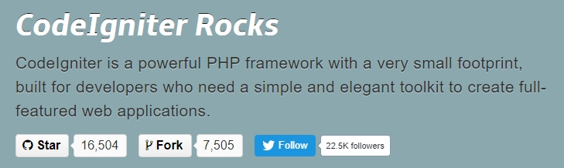

CodeIgniter merupakan framework PHP yang menggunakan arsitektur [Model View Controller (MVC)](https://medium.freecodecamp.org/simplified-explanation-to-mvc-5d307796df30?gi=e8108bd57c5d). Dalam kalimat yang lebih sederhana, CodeIgniter menggunakan komponen yang berbeda-beda untuk mengelola task development yang spesifik. Metode yang ditawarkan CodeIgniter lebih disukai oleh para developer karena mereka bisa membuat serta mengembangkan aplikasi web yang mudah diskalakan tanpa menyita banyak ruang.

Kemudahan dalam pembelajaran dan penggunaan membuat CodeIgniter menjadi salah satu framework PHP terbaik bagi pemula. Kelebihan lainnya adalah informasi bantuan atau tutorial yang lengkap. Anda dapat memahami hal-hal dasar terkait penggunaan CodeIgniter dengan lebih mudah. Performa CodeIgniter pun dapat diandalkan, terlebih jika Anda ingin membuat aplikasi yang ‘ringan’ yang dijalankan di server sederhana.

**Keunggulan Utama:**

* Framework ringan dengan performa yang dapat diandalkan.
* Mudah dipahami dan digunakan berkat adanya informasi bantuan dan tutorial.
* Membuat aplikasi yang mudah diskalakan dengan menggunakan arsitektur framework berbasis MVC.

Di samping kelebihan, juga ada kekurangan. Sebagai contoh, tidak ada jadwal yang tetap dan teratur mengenai update CodeIgniter. Jadi, PHP framework ini tidak kami sarankan untuk digunakan bilamana aplikasi yang Anda kembangkan memiliki standar keamanan tinggi.

## G

## G

## k

# **GB**

# **H**

# **J**

# **G**

# **GF**

# **G**

1. Android studio <https://medium.com/@tulisanndeso/pengertian-android-studio-dan-berbagai-macam-bagiannya-a21db3160a6e>

<https://developer.android.com/studio/intro?hl=id>

1. Eclipse

<https://wi01.files.wordpress.com/2011/02/pengenalan-eclipse.pdf>

<https://text-id.123dok.com/document/nq767wdny-sejarah-eclipse-arsitektur-eclipse-perkembangan-eclipse.html>

1. Framework ionic <https://edusoftcenter.com/mengenal-apa-itu-ionic-framework/>

<http://www.candra.web.id/mengenal-ionic-framework/>

1. Electron <https://www.codepolitan.com/membuat-website-apapun-menjadi-aplikasi-desktop-dengan-electron-dalam-15-menit-5830b4e408fcc-2140>
2. Intelij idea <https://litikgo.wordpress.com/2016/11/27/mengenal-ide-intellij-idea/>
3. Code lobster <https://www.webhostingsecretrevealed.net/id/blog/web-tools/codelobster-php-edition-more-than-your-average-ide/>

<http://phphostingindonesia.com/codelobster-php-edition-lebih-dari-sekedar-text-editor/>

1. Framework

<https://www.nesabamedia.com/pengertian-framework/>

<https://idcloudhost.com/mengenal-apa-itu-framework-beserta-jenisnya/>

1. Desktop framework

<https://teknologi.id/insight/5-framework-terbaik-untuk-pengembangan-aplikasi-desktop/>

1. Ci laravel

<https://www.hostinger.co.id/tutorial/framework-php/>

1. Django

<https://www.petanikode.com/django-untuk-pemula/>